健身会员智慧管理系统 — 论文（第一版）
版本：论文（第一版） — 在 v2.1（轻量知识库 + 会话历史持久化 + 用户数据隔离）基础上补齐界面截图证据与系统测试报告基线：业务系统 gym-management-system（SpringBoot 2.7 / Java 8）＋ 对话式智能体 fitness-agent（SpringBoot 3.2 / Java 17）＋ 统一前端 fitness-web（Vue 3）编制日期：2026-10-11取代：v2.0（全平台重写版）；v1.0（仅覆盖业务系统的旧稿，见文末"版本沿革"）

0. 文档说明

0.1 文档范围
本文档描述当前运行态的完整系统：一个业务后端、一个对话式 AI 智能体、一个统一前端与一个 MySQL 数据库，共四容器协作的健身会员智慧管理平台。文档基于源码逆向 + 实测验证编写，所有数据（行数、接口数、截图）均为真实测量值，非估算。

0.2 读者对象
读者 | 关注章节
开发者 | 第 3 、 4 、 5 、 6 、 7 章
运维 / 部署 | 第 8 章、附录 B
产品 / 评审 | 第 1 、 2 章、第 7 章
测试 | 第 7 章、第 10 章

0.3 图表规范
- 配色：全文图示一律黑白灰（无彩色），便于黑白打印与制版。
- ER 图：关系总览只画实体与连线；每个实体的属性图单独成图，避免一张大图挤作一团。
- 记法：UML 图（用例/类/时序/状态/活动）遵循 UML 2.x 记法；架构图采用分层方框图；数据流图采用 Yourdon/DeMarco 记法的简化变体。

1. 项目概述

1.1 项目背景
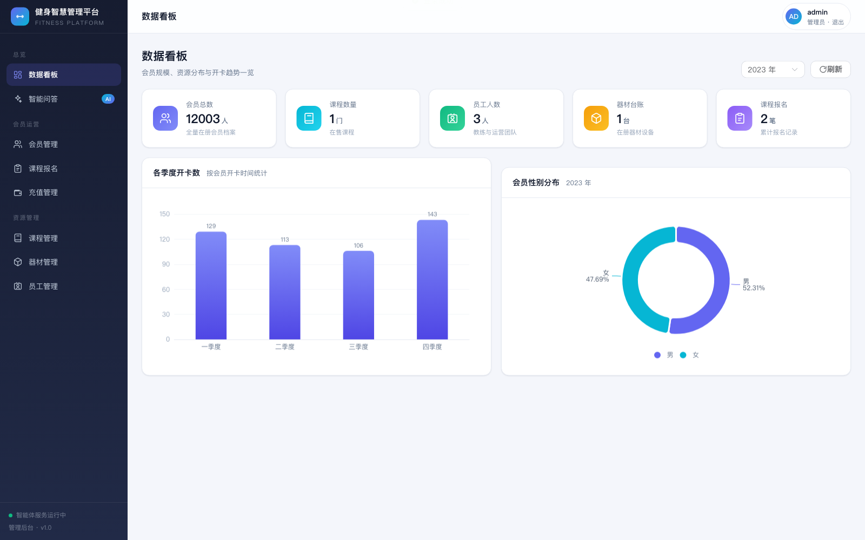
截图 1 系统总览：四容器全部启动后，业务数据看板正常渲染，验证全栈联通
面向中小型健身场馆的会员智慧管理平台。在既有业务系统（会员档案、课程报名、器材台账、员工管理、充值流水）之上，叠加一个对话式 AI 智能体，并把会员端的全部交互收敛到对话里：
管理端保留传统后台做运营；管理员之外的用户，一切交互都通过智能体对话完成。
会员登录后直达对话页，没有表单——查余额、查积分、查课程、一句话发起点充值、扫码支付、生成健身计划，全程说人话。

1.2 系统目标
目标维度 | 具体指标 | 当前实测
功能覆盖 | 会员全生命周期（注册 → 开卡 → 充值 → 报名 → 签到 → 续费） | 已达成
对话闭环 | 一句话充值 → 确认 → 扫码 → 到账回执，余额真加 | 已达成（ 129→929 全程实测）
意图识别 | 少量业务场景下识别准确率 100% | 16 单轮 + 多轮 + 边界全过
数据资产 | 9 张业务表，订单复用充值流水表 | 已达成（ rechargeStatus 0/1/2 ）
角色隔离 | 管理员后台运营 / 会员对话自助，功能与数据双隔离 | 已达成
部署形态 | 容器化四节点，一键启动 | 4 容器 healthy
降级能力 | 大模型不可用时规则引擎兜底，永不空手而归 | status=DEGRADED 实测可用

1.3 设计原则
原则 | 含义 | 落点
对话优先 | 会员端无表单；短答（ " 好 ""200"" 我付好了 " ）在待办状态下有确定语义 | fitness-agent / 对话页
证据驱动 | BMI/BMR/TDEE 全部公式计算并标注来源，大模型只组织语言，不允许编数字 | HealthMetricsService
永不空手而归 | LLM 未配置 / 超时 / 返回非法，一律降级规则引擎 | RuleBasedPlanBuilder
集成但独立 | 智能体不直连业务库，只走 REST ；两套镜像独立构建发版 | /agentBridge 薄接口
资金安全 | 订单条件更新实现幂等，重复支付不重复入账 | markRechargePaid
密钥不落库 | 用户自填的 LLM Key 只存浏览器，随请求头下发 | X-LLM-* / localStorage

1.4 技术选型

1.4.1 业务系统（gym-management-system）
层次 | 技术 | 版本 | 选型理由
后端框架 | SpringBoot | 2.7.2 | 自动装配，内嵌 Tomcat ，独立部署
ORM | MyBatis | 3.5.10 | SQL 可控，注解 + XML 双模式
数据库 | MySQL | 8.0 | 事务支持， utf8mb4 中文兼容
鉴权 | JJWT | 0.9.1 | 无状态令牌
工具库 | Hutool / Apache POI | 5.8.5 / 5.2.2 | Excel 导入导出
构建 | Maven | 3.9 | 标准化依赖管理

1.4.2 智能体（fitness-agent）
层次 | 技术 | 版本 | 选型理由
框架 | SpringBoot | 3.2 / Java 17 | 与业务系统版本解耦，独立演进
LLM 接入 | OpenAI 兼容协议（ DeepSeek ） | — | base-url 一行可换成通义 /vLLM/Ollama
HTTP 客户端 | Spring RestClient | 6.1 | 声明式调用业务系统
观测 | Spring Actuator | — | /actuator/health 供容器健康检查

1.4.3 统一前端（fitness-web）
层次 | 技术 | 版本 | 选型理由
框架 | Vue 3 | 3.4 | 组合式 API ，体积小
组件库 | Element Plus | 2.x | 中后台组件
可视化 | ECharts | 5.5 | 看板图表
路由 | Vue Router 4 （ history 模式） | 4.x | SPA 路由
二维码 | qrcodejs | 1.0.0 | 本地生成支付二维码
托管 | Nginx 1.25-alpine | — | 静态托管 + 同源反代，零跨域
前端依赖全部本地化到 assets/vendor/（共 2.5MB），镜像构建不需要 npm、不需要访问 CDN。

1.5 交付物规模（实测）
模块 | 规模 | 说明
fitness-agent （ Java ） | 7080 行 / 68 个类 | 10 服务 + 13 DTO + 4 客户端 + 5 控制器 + 知识库 / 存储 / 归属三组基础设施
知识库语料（ Markdown ） | 63 篇 / 2706 行 / 正文约 2.6 万字 | 5 分类（动作 30 / 训练 11 / 计划 8 / 营养 8 / 安全 6 ）， 349 章节， 221 条常见问法
fitness-web （前端） | 4167 行 / 23 文件 | 纯静态，无构建步骤；新增知识库浏览页
业务系统新增桥接 | 255 行 / 4 文件 | AgentBridge Controller/Service/Mapper + identity
业务系统原有 | 约 61 接口 / 10 控制器 | 本轮业务代码零改动
数据库 | 业务库 9 表 + 智能体库 2 表 | 真实 COUNT 见 10.3 / 10.6
自动化测试脚本 | 6 个 / 198 项断言 | intent / prompt / knowledge / session / 截图 / 文档渲染
截图验证 | 24 张（ v2.0 二十 + v2.1 四） | 全链路零页面错误

2. 需求分析

2.1 核心业务流程：一句话充值闭环
系统最关键的一条业务流：会员一句话发起充值，对话给出确认卡，确认后生成订单与二维码，手机扫码进入支付页（顶部为反电诈警示），支付后电脑端轮询自动发现到账并弹出回执。余额真实变动，且幂等。
图 1
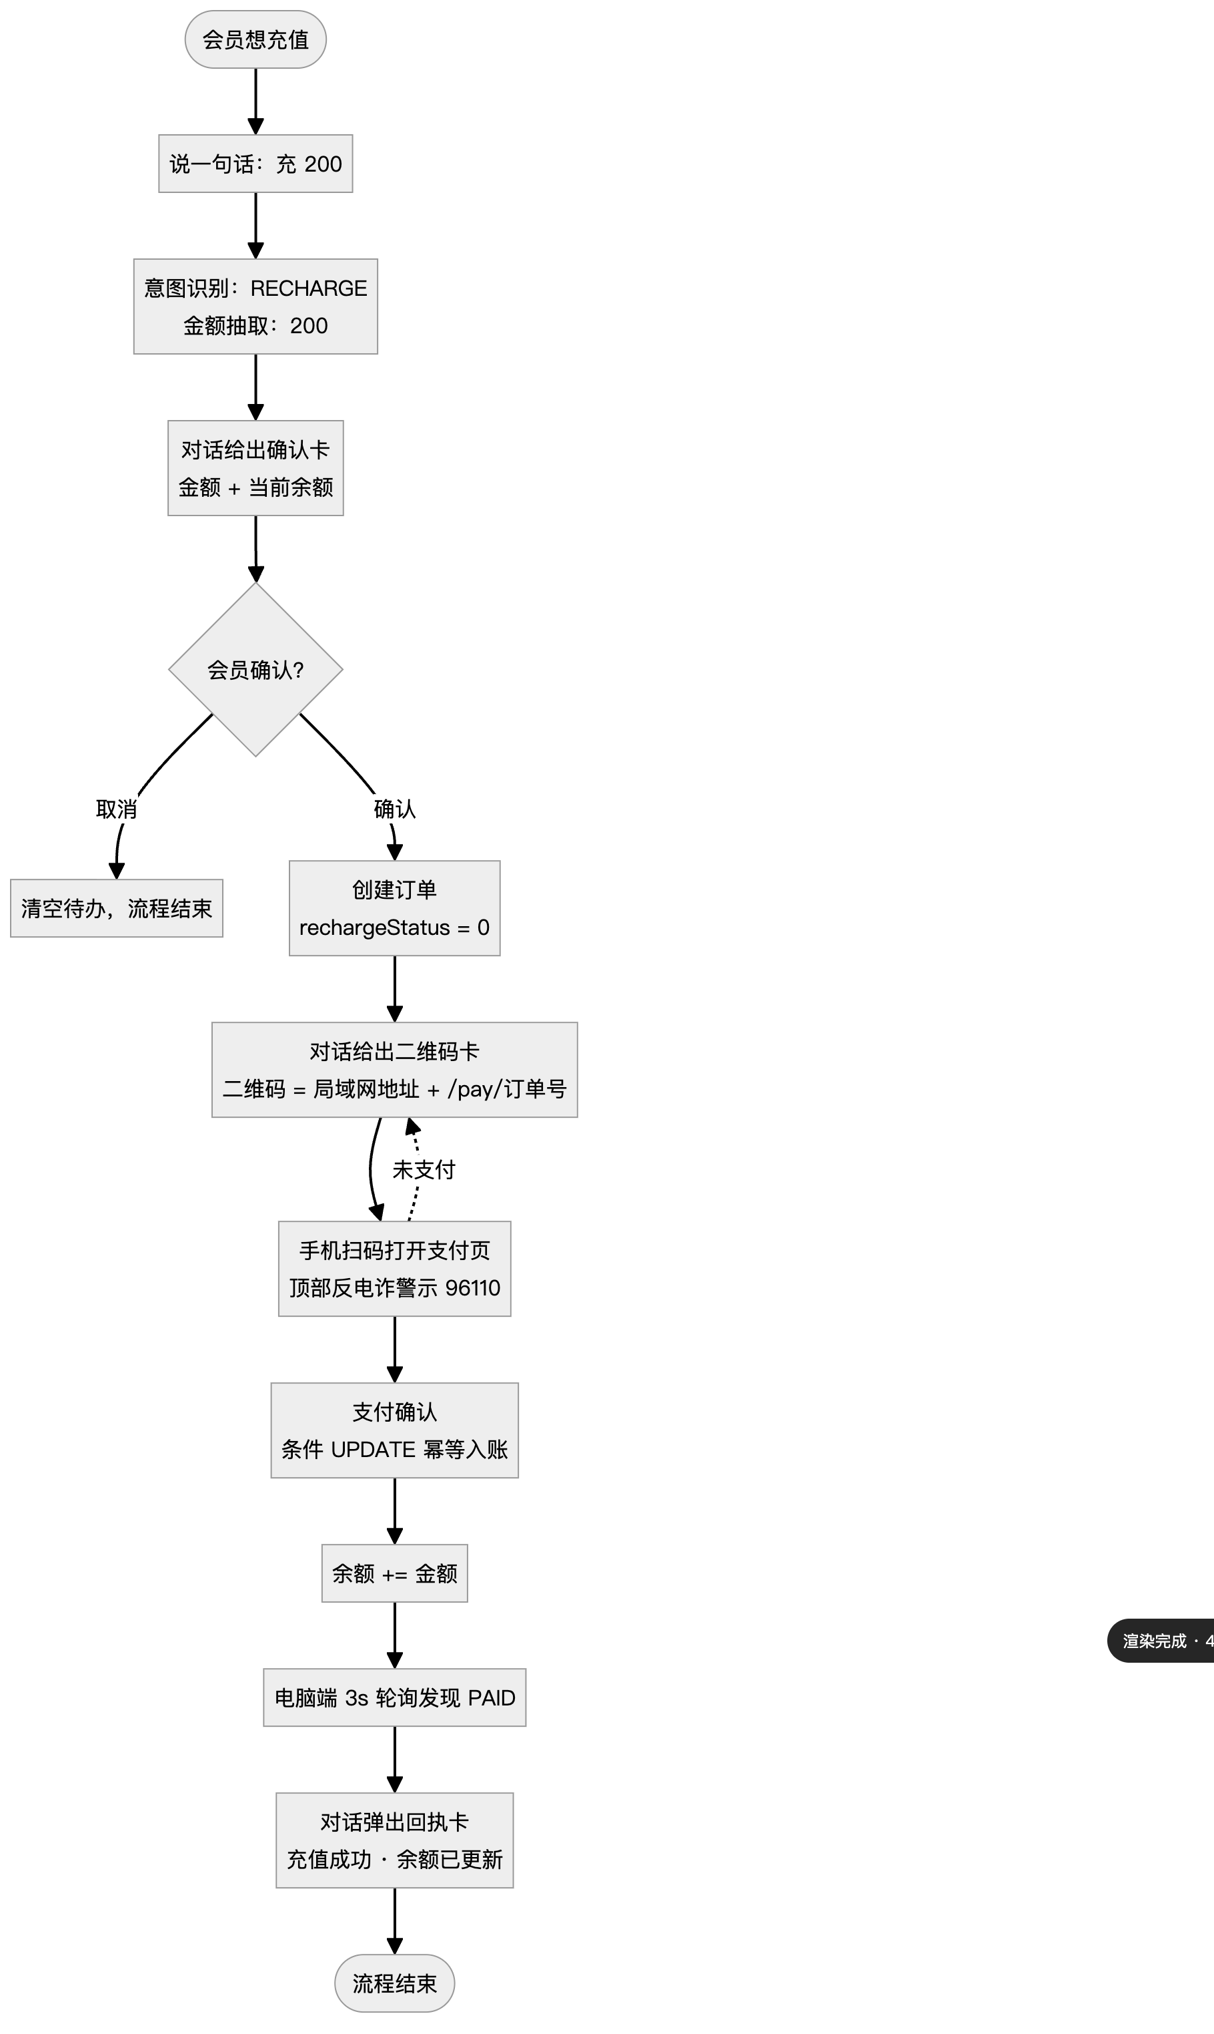

2.2 用例图
图 2
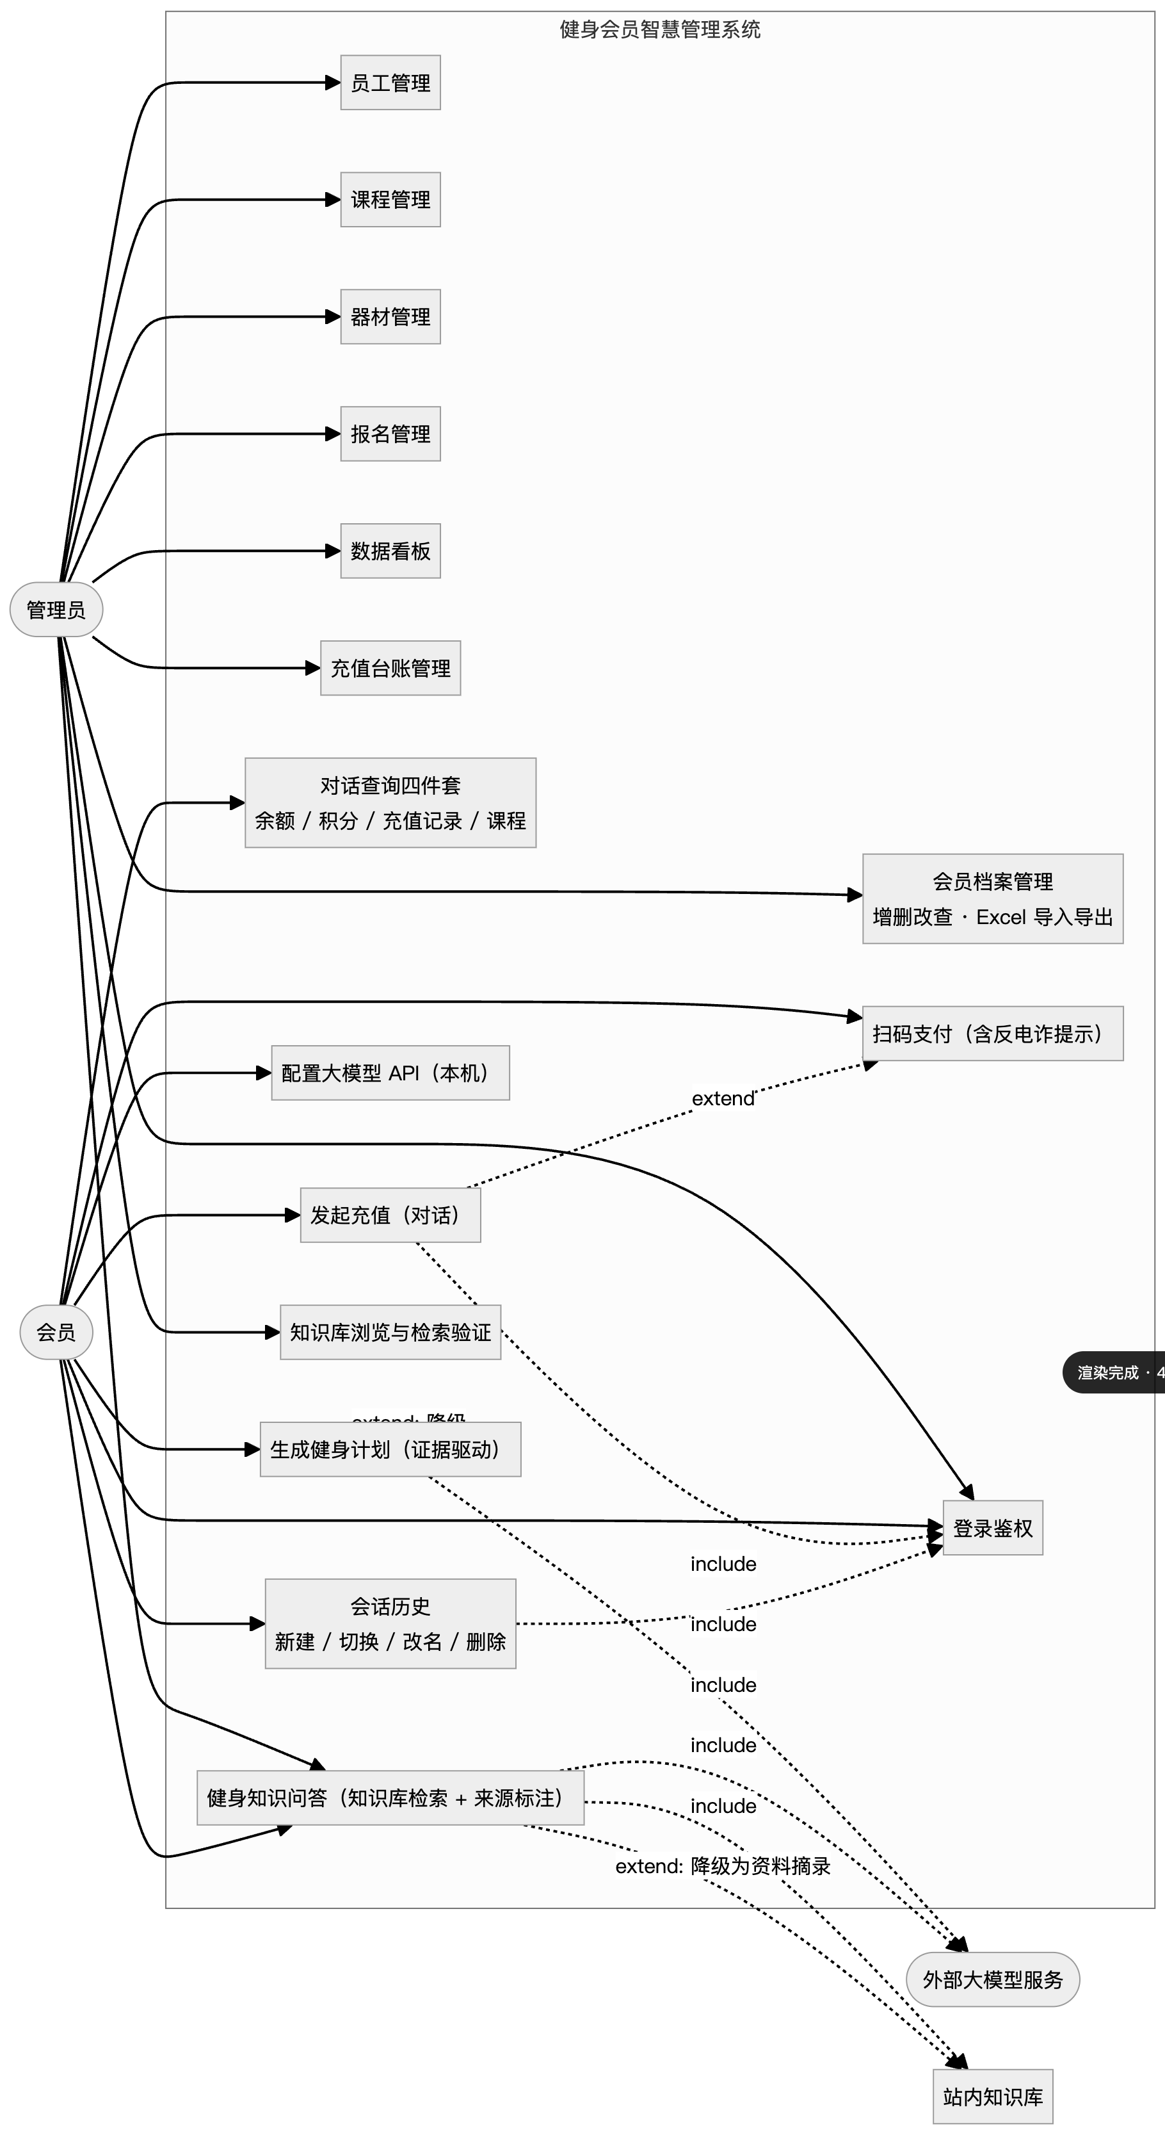

2.3 关键用例规约

UC-09 发起充值（对话式）
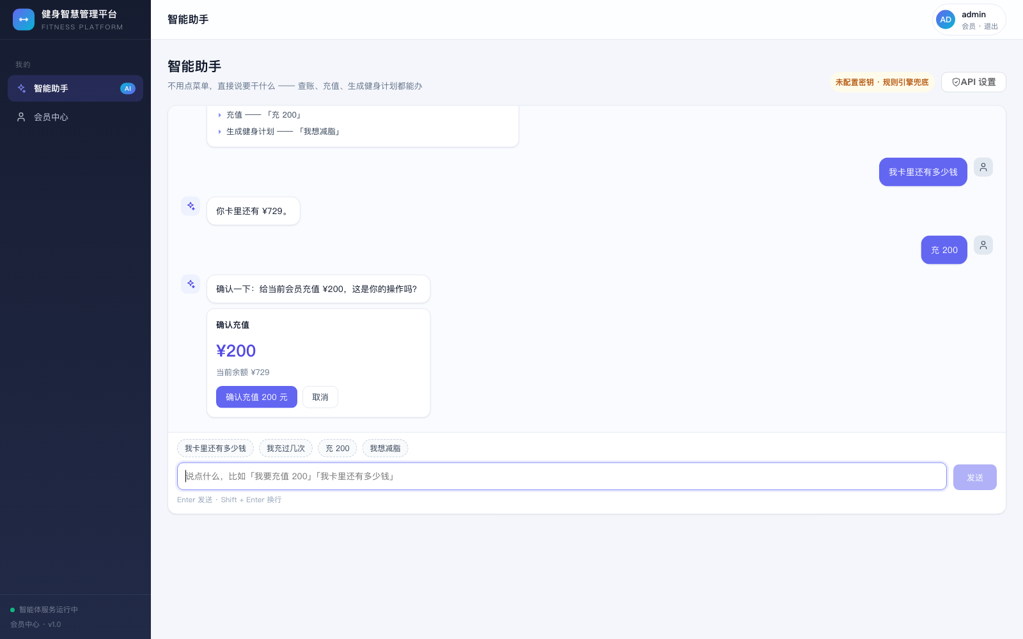
截图 3 发起充值先出确认卡，金额原样回显，防手滑
项 | 内容
参与者 | 会员
前置条件 | 会员已登录（ memberNo 由登录态锁定）
触发 | 会员说出含充值意图的话，如「充 200 」「帮我充五百」「我要充值」
主流程 | ① 意图识别为 RECHARGE 并抽取金额 → ② 金额缺失则追问 → ③ 出确认卡（金额 + 余额） → ④ 确认后创建订单 → ⑤ 出二维码卡
备选流 | 金额非法（ <1 或 >10000 ）：拒绝并说明范围；非会员上下文：拒绝并引导用会员账号
后置条件 | recharge 表新增一条 rechargeStatus=0 的订单；对话待办置为 PAY
业务规则 | 金额必须为 1–10000 的整数；订单幂等入账

UC-10 扫码支付
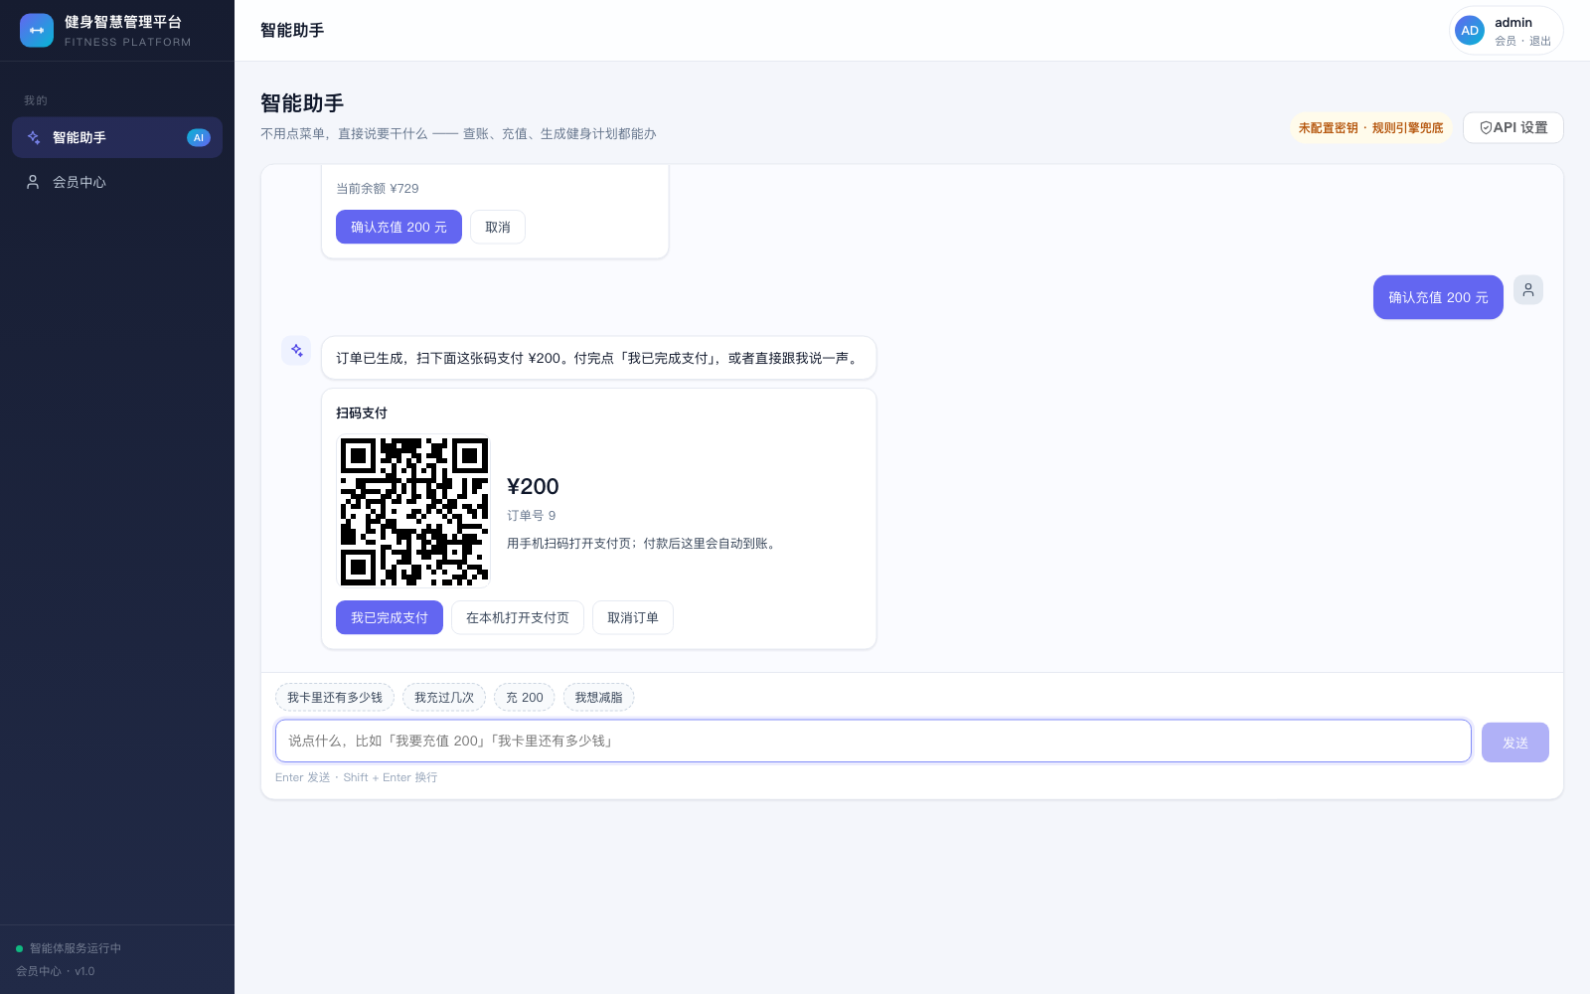
截图 4 确认后生成订单并弹出支付二维码
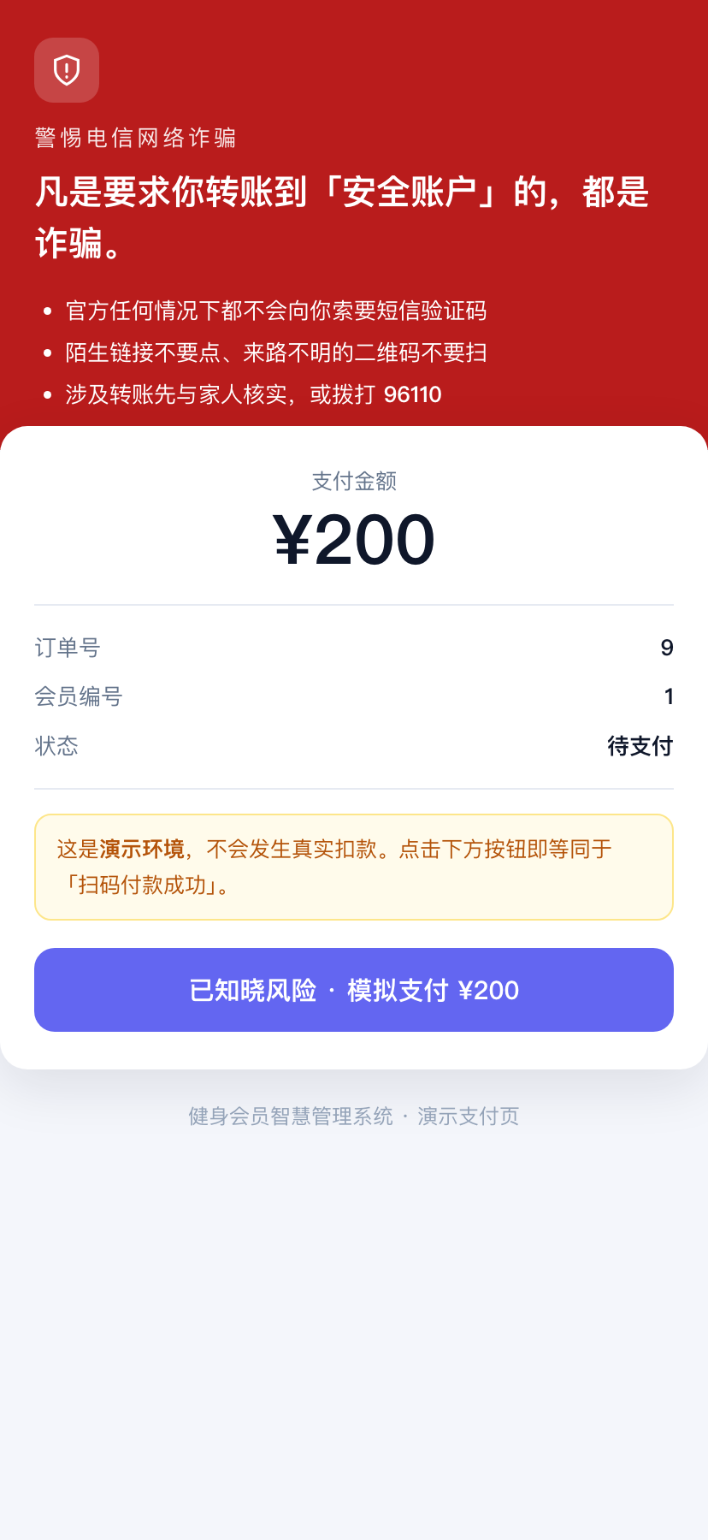
截图 5 扫码进入公开支付页，顶部反电诈大字警示
项 | 内容
参与者 | 会员（手机端，无登录态）
前置条件 | 存在待支付订单
主流程 | 扫码 → 打开 /pay/ 订单号（公开路由） → 顶部反电诈警示 → 确认支付 → 条件 UPDATE 置为已支付 → 余额增加
备选流 | 订单已支付：直接显示已完成状态（幂等）；订单不存在：错误提示
后置条件 | rechargeStatus=1 ， member.memberChange 增加，对话端轮询弹出回执
业务规则 | UPDATE recharge SET status=1 WHERE no=? AND status=0 ，影响行数为 0 即视为已支付，不再加钱

UC-11 生成健身计划（证据驱动）
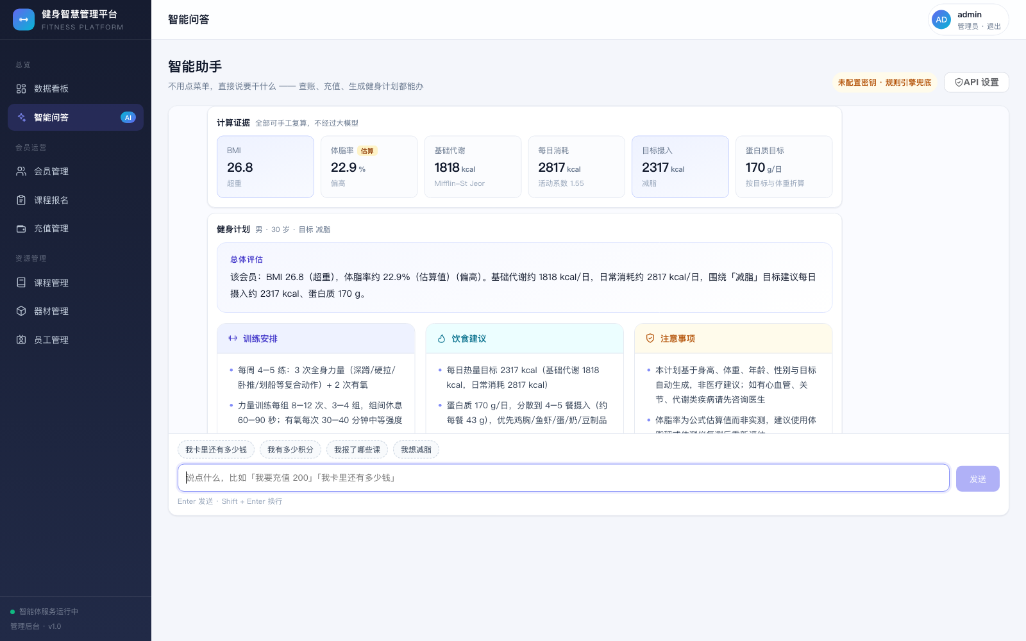
截图 6 多轮补齐身体数据后产出计划，并附规则引擎的计算证据
项 | 内容
参与者 | 会员 / 管理员
前置条件 | 具备性别、年龄、身高、体重（可从会员档案带入，或对话中抽取）
主流程 | 槽位抽取 → 后端公式计算 BMI/BMR/ 体脂 /TDEE/ 目标热量 / 蛋白质 → LLM 组织语言 → 返回计划 + 计算证据
备选流 | LLM 未配置 / 超时 / 返回非法 JSON ：降级规则引擎（ status=DEGRADED ）；槽位缺失：追问补齐
后置条件 | 返回计划与全部计算证据（可手工复算）
业务规则 | 中国 BMI 标准； Mifflin-St Jeor BMR ； Deurenberg 体脂估算；目标热量设安全下限

UC-12 健身知识问答（知识库检索 + 来源标注）
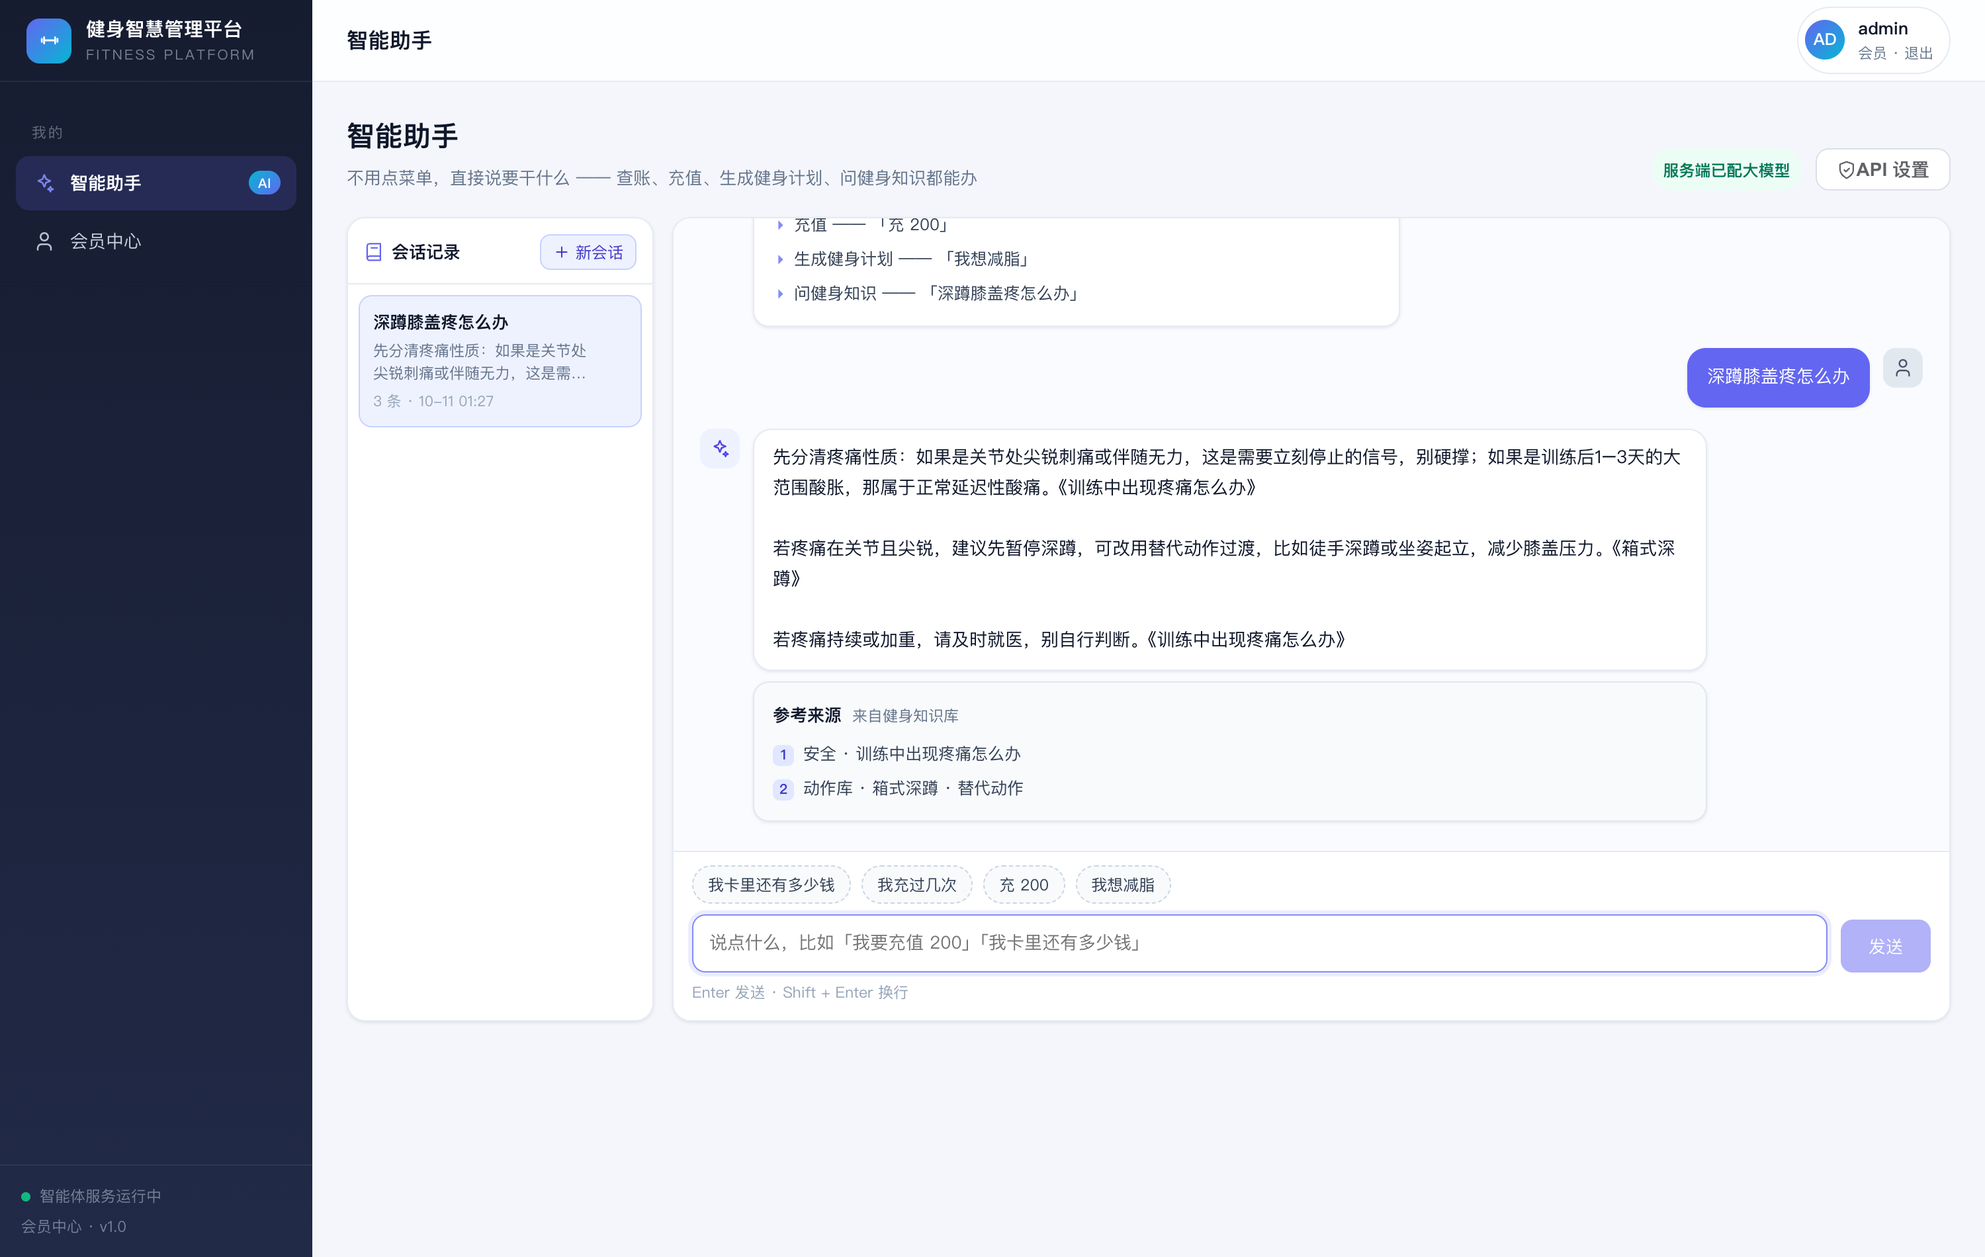
截图 7 回答内联标注来源标题，底部附「参考来源」卡
项 | 内容
参与者 | 会员 / 管理员 / 访客
前置条件 | 无（知识问答不依赖会员身份，也不需要登录）
触发 | 用户提出健身知识问题，如「深蹲膝盖疼怎么办」「蛋白质吃多少」
主流程 | ① 意图路由命中 QUERY_KNOWLEDGE （主题词 + 疑问词，且非强计划诉求） → ② 内存索引 BM25 检索 → ③ 命中分数 ≥ min-score → ④ 拼「要点 + 命中段落」参考资料 → ⑤ LLM 据资料组织语言 → ⑥ 后置校验通过 → ⑦ 返回回答 + 来源卡 （篇目 · 章节）
备选流 | 检索为空或低于阈值：转兜底话术， 不硬答 ； LLM 不可用或输出越界：直接给出资料原文摘录；非健身语境（如「今天天气怎么样」）：检索不到 → 兜底引导
后置条件 | 回答与来源一并落库，可在会话历史中回看
业务规则 | 只依据检索到的资料作答；不做医疗诊断；不推荐药物与补剂；来源必须标注

UC-13 会话历史与数据隔离
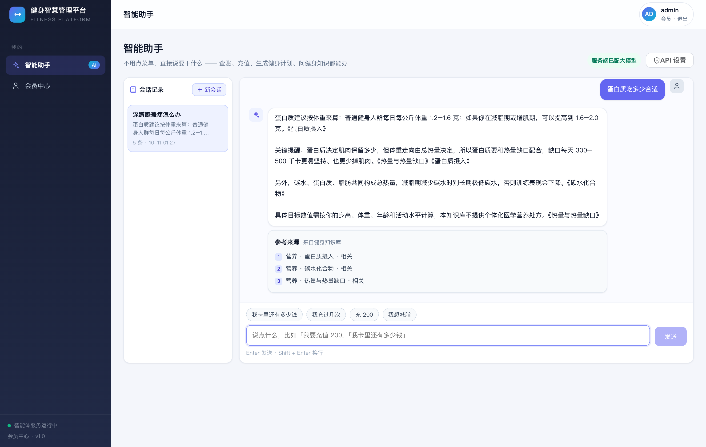
截图 8 同一会话累计多条消息，侧栏预览随之更新，证明历史已落库续接
项 | 内容
参与者 | 会员 / 管理员 / 访客（访客为浏览器级隔离）
前置条件 | 具备可识别的归属：登录 token ，或浏览器本地标识
触发 | 任何一轮对话（自动落库）、打开历史列表、切换 / 改名 / 删除会话
主流程 | ① 从请求头解析归属（ token → 业务系统 /agentBridge/identity ；否则用 X-Client-Id ） → ② 归属落库、会话键由服务端生成 → ③ 追加本轮消息 → ④ 响应回带 sessionKey
备选流 | 库不可用：静默降级为 " 不落库 " ，对话功能不受影响；无任何凭据：不记录（宁可不存，也不落公共桶）；带了别人的 sessionKey ： 不沿用，而是另开新会话 ；读取 / 删除 / 改名他人会话：一律 " 查无此会话 "
后置条件 | chat_session / chat_message 落库；归属校验体现在 每一句 SQL 的 WHERE 条件 上
业务规则 | 会话标识由服务端生成，绝不采用调用方传来的 key 建会话；访客归属标记为 " 未验证 " ，不冒充账号级隔离

2.4 角色功能矩阵
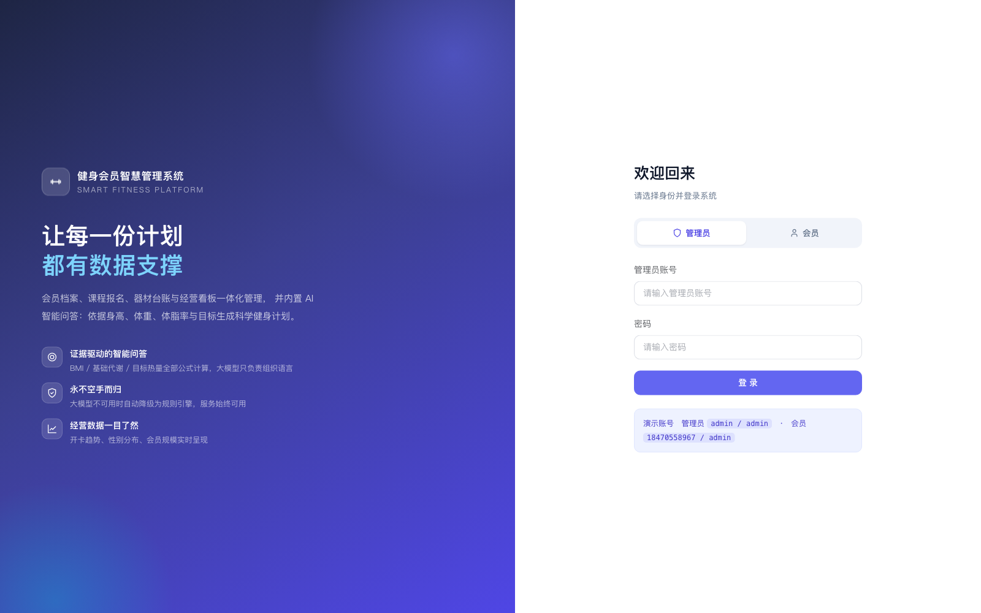
截图 2 双身份登录入口：角色决定进入后台运营还是对话自助
功能模块 | 管理员 | 会员 | 载体
登录鉴权 | Y | Y | 登录页（双身份切换）
会员档案管理 | Y | — | 会员管理页
员工管理 | Y | — | 员工管理页
课程管理 | Y | — | 课程管理页
器材管理 | Y | — | 器材管理页
报名管理 | Y | — | 课程报名页
充值台账 | Y | — | 充值管理页
数据看板 | Y | — | 数据看板页
对话查询（余额/积分/充值记录/课程） | 受限（需会员上下文） | Y | 对话页
对话发起充值 + 扫码支付 | — | Y | 对话页 + 支付页
对话生成健身计划 | Y | Y | 对话页
对话问健身知识（带来源） | Y | Y | 对话页
会话历史（新建/切换/改名/删除） | Y （管理员身份） | Y | 对话页·左侧会话栏
知识库浏览与检索验证 | Y | — | 知识库页
大模型 API 自助配置 | Y | Y | 对话页 ·API 设置
会员中心（兜底） | — | Y | 会员中心页
管理员的对话页没有会员上下文：查账与充值一律引导"请用会员账号"，不猜目标会员。知识问答与会话历史不受此限制——它们与"目标会员是谁"无关，访客也能用（归属为浏览器级隔离）。

2.5 非功能需求
类别 | 要求 | 现状
性能 | 单接口响应 < 3s ；智能体读业务超时 8s 、 LLM 读超时 45s | 已配置
性能 | 知识检索为内存计算，不引入 embedding 服务与向量库 | 已实现（ 63 篇全量索引 < 10ms ）
安全 | LLM 密钥不落库不落日志；资金操作幂等；支付页反电诈提示 | 已实现
安全 | 会话数据按归属隔离，校验落在 SQL WHERE 层 | 已实现（见 9.3 ）
可用性 | 容器 unless-stopped ； MySQL healthcheck 串接启动顺序； LLM 故障自动降级 | 已实现
可用性 | 会话库不可用时降级为 " 不落库 " ，对话功能不受影响 | 已实现
兼容性 | 移动端支付页窄屏适配；桌面端后台适配 | 已实现
可维护性 | 三层分层；智能体与业务系统版本解耦；前端零构建 | 已实现
可维护性 | 知识库以卷挂载热更新，改 Markdown 无需重建镜像 | 已实现（ 60s 刷新周期）
可观测 | /actuator/health ；容器级健康检查；对话日志含降级原因 | 已实现
可观测 | 检索命中篇数与来源写入日志； /knowledge/search 可复现检索结果 | 已实现

3. 系统总体设计

3.1 总体架构图
四容器协作，单入口同源反代，前端零跨域。智能体另挂一个只读知识库卷，并持有一份自己的会话库 schema。
图 3
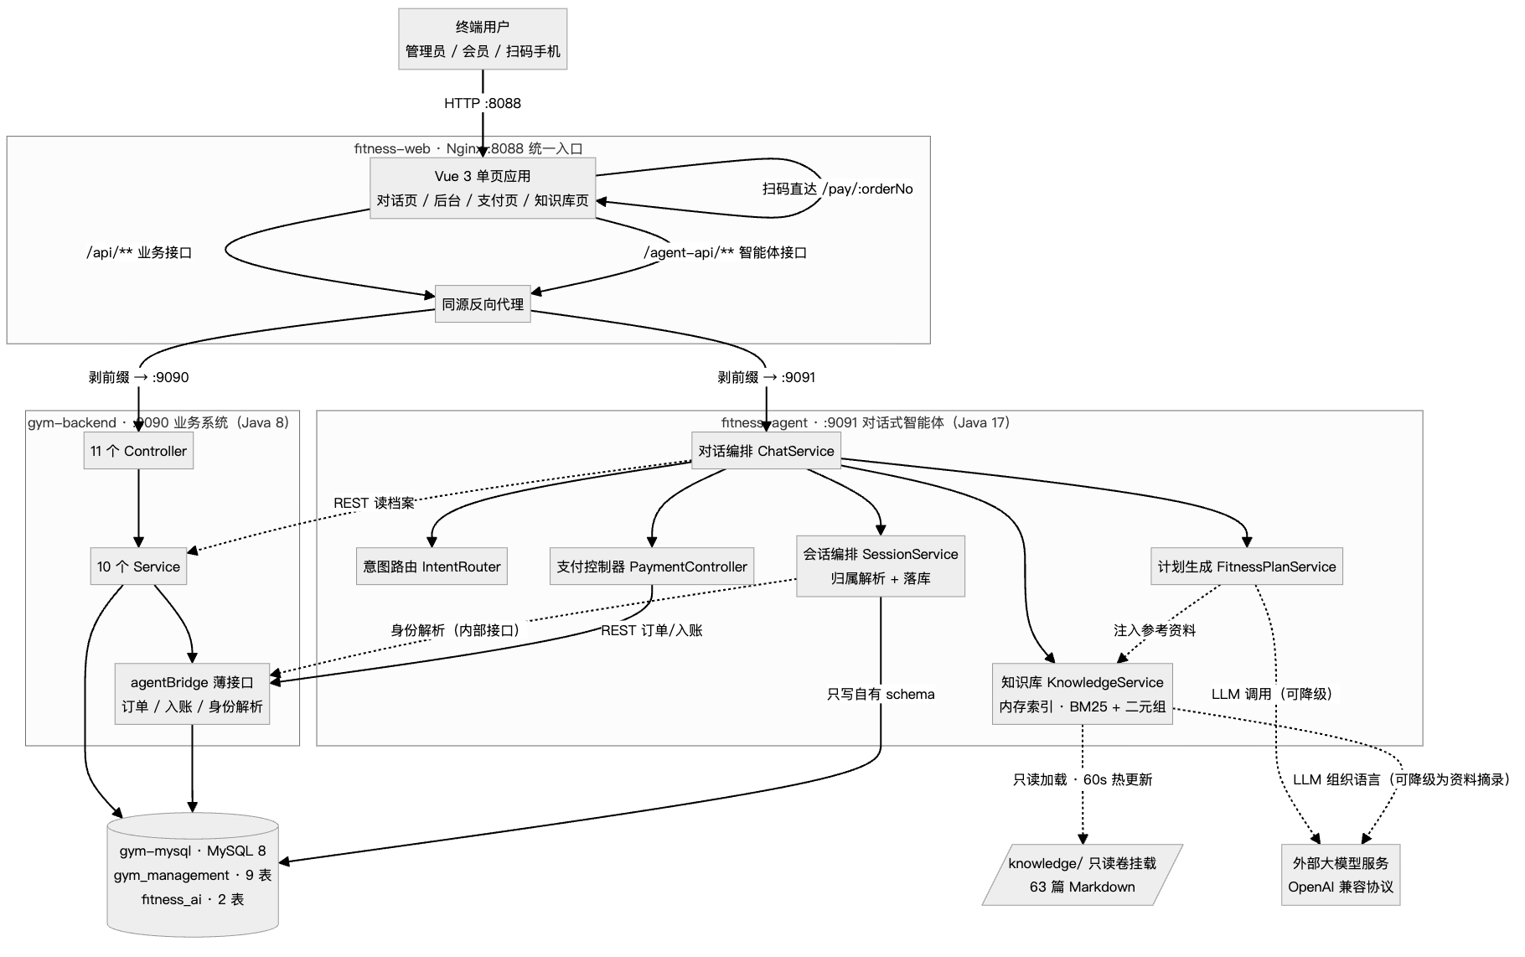

3.2 逻辑架构图（子系统划分）
图 4
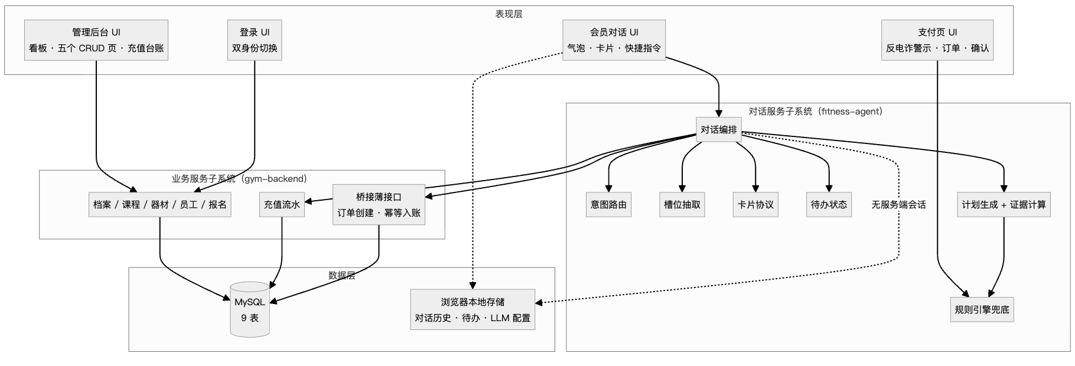

3.3 技术架构图
图 5
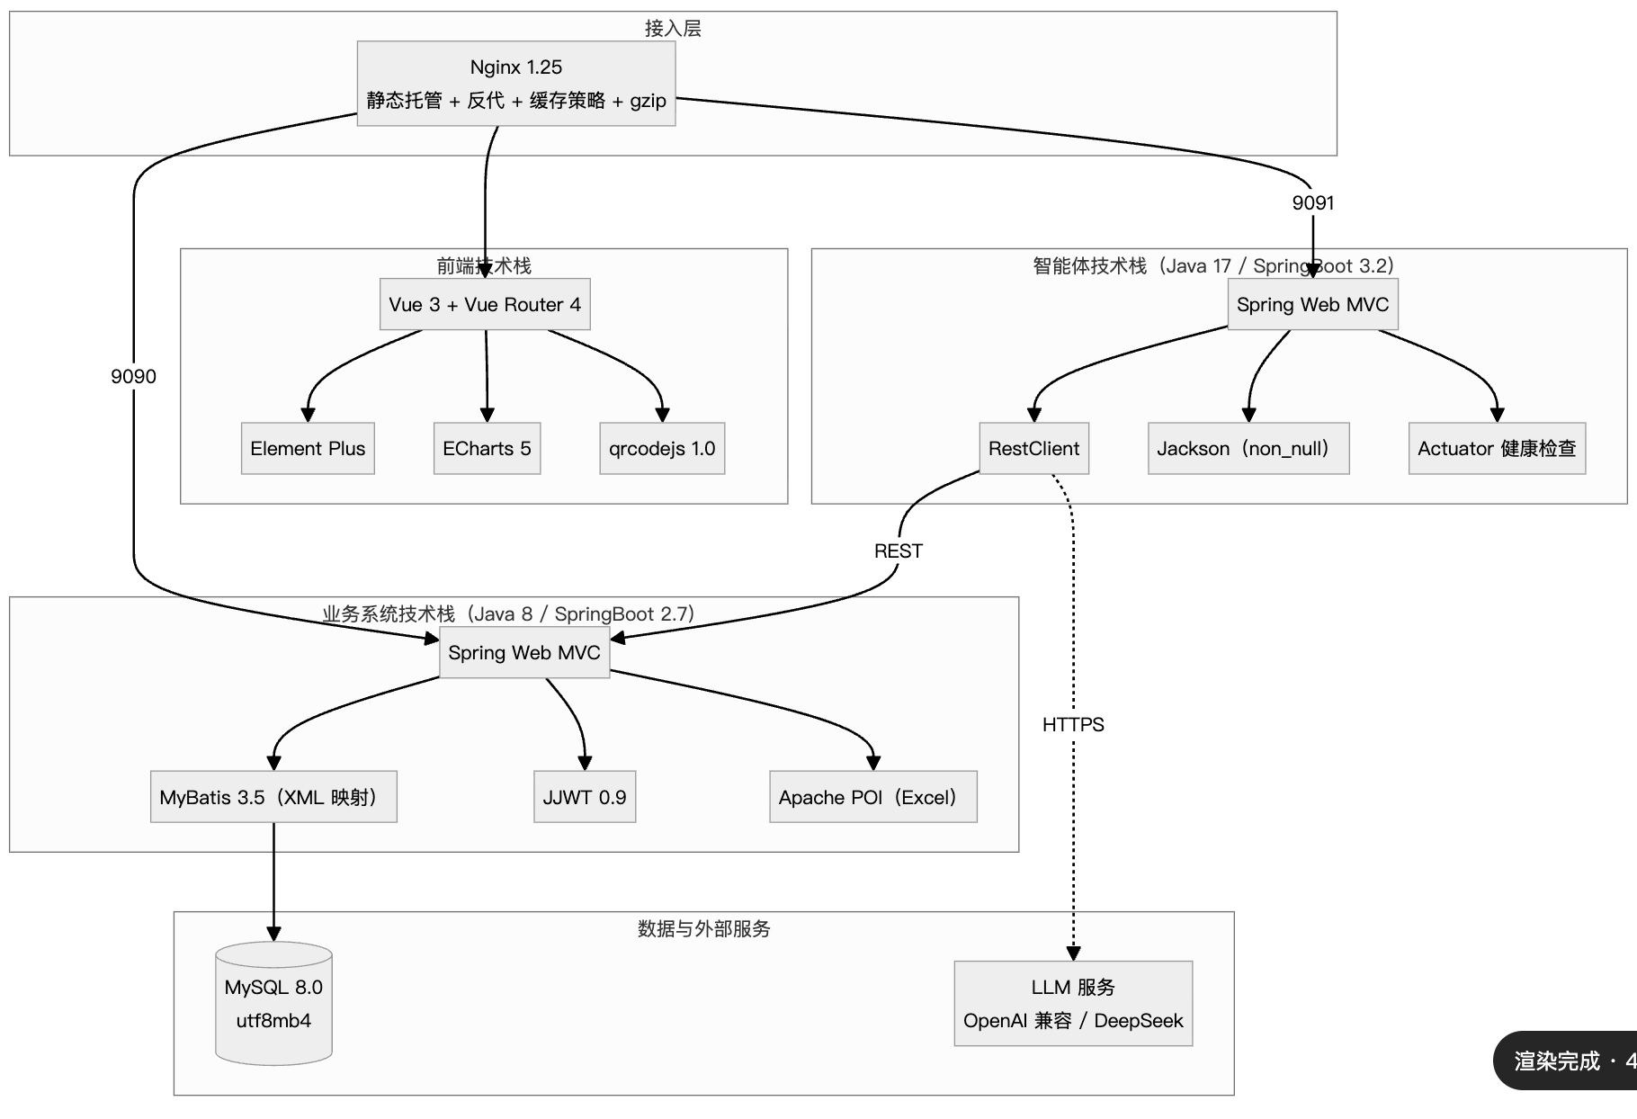

3.4 数据架构图
图 6
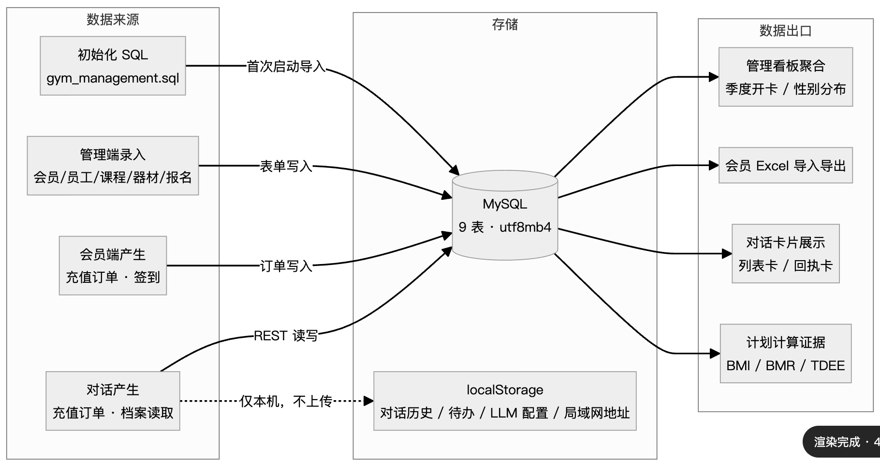
数据主权约定：会员的 LLM Key、对话历史、待办状态只存在浏览器本地；服务端无会话存储、不保存密钥。

3.5 安全架构图
图 7
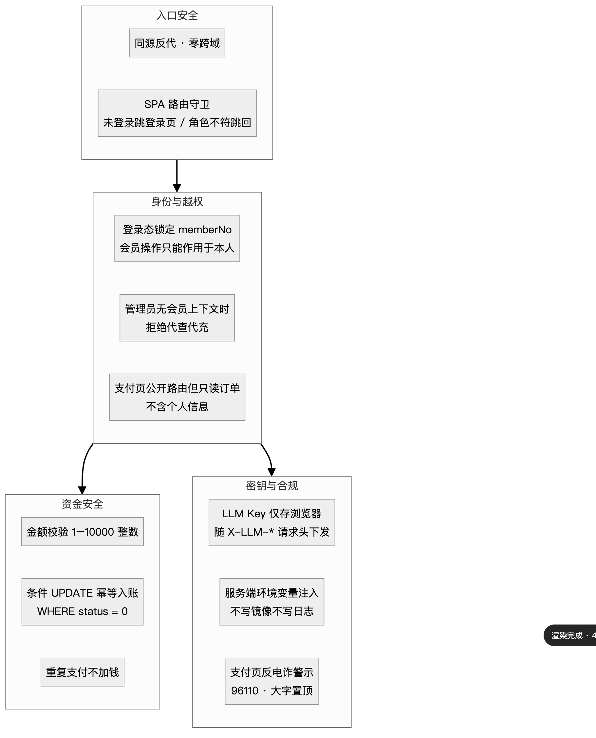

3.6 部署架构图
图 8
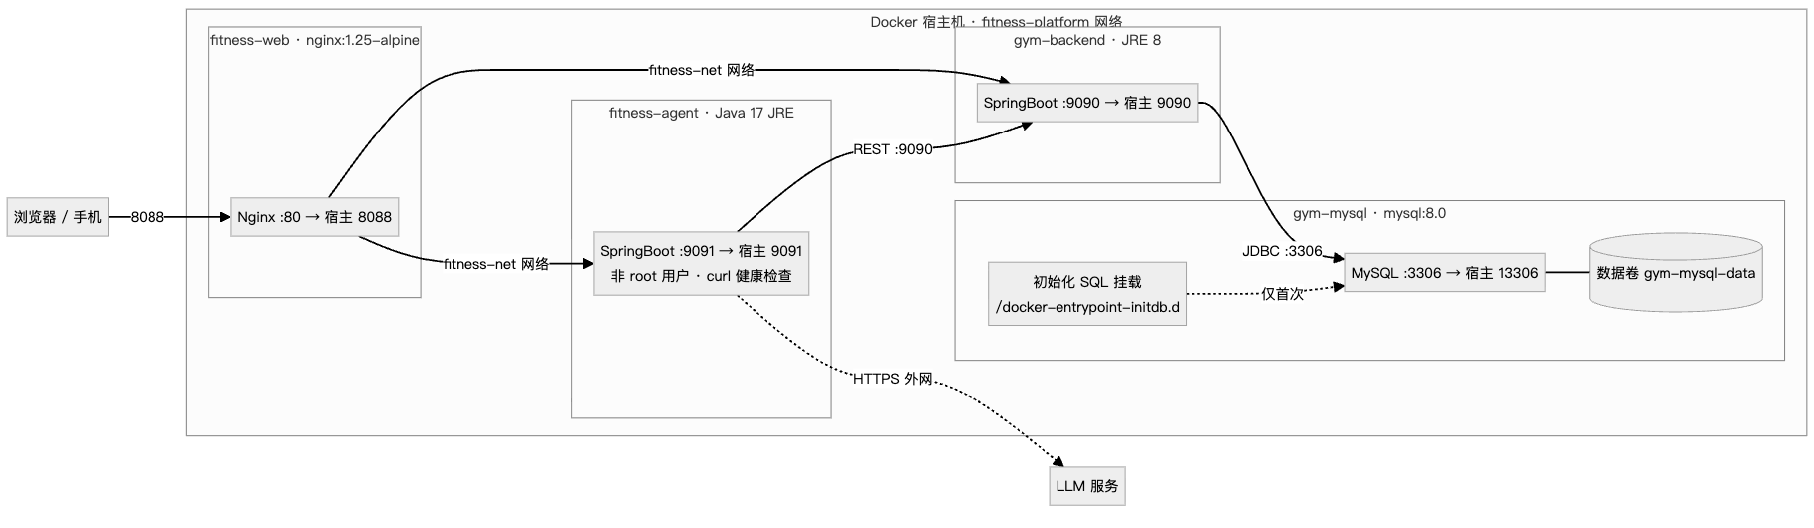

3.7 前端组件图
图 9
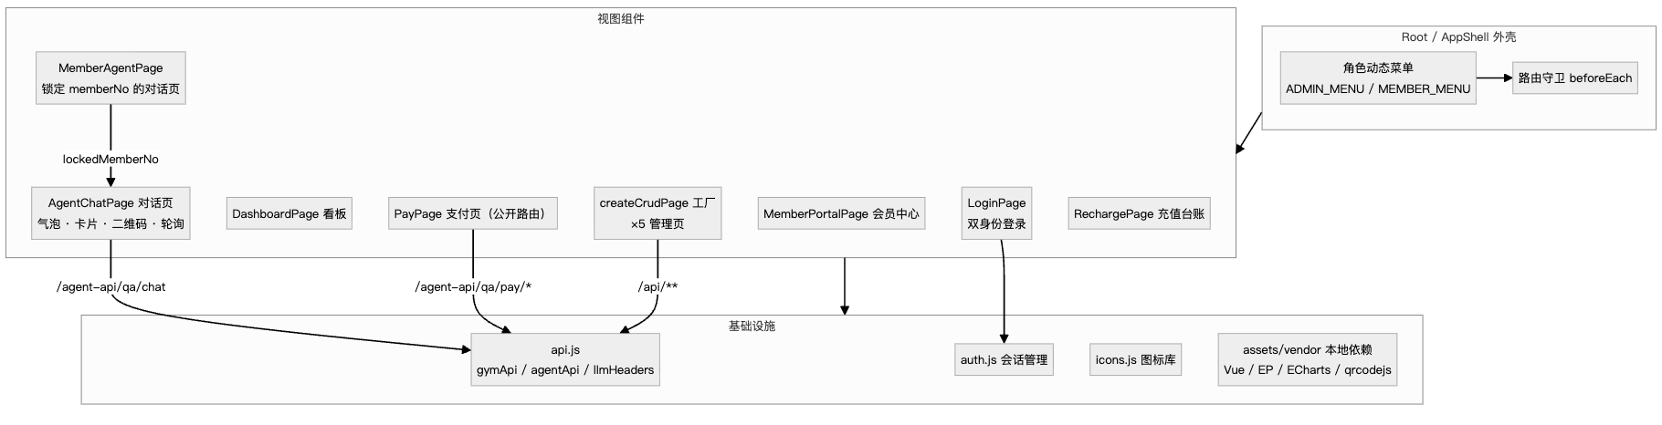

3.8 包图
图 10
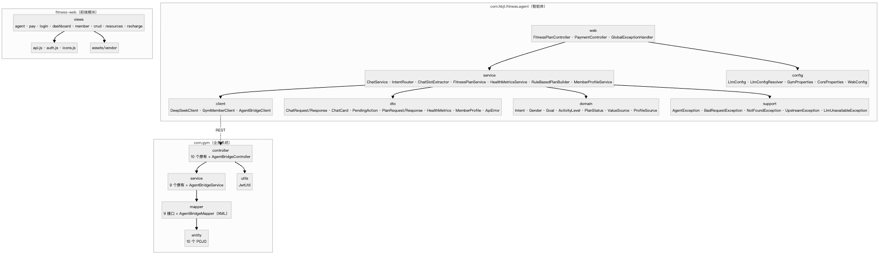

3.9 智能体核心类图
图 11
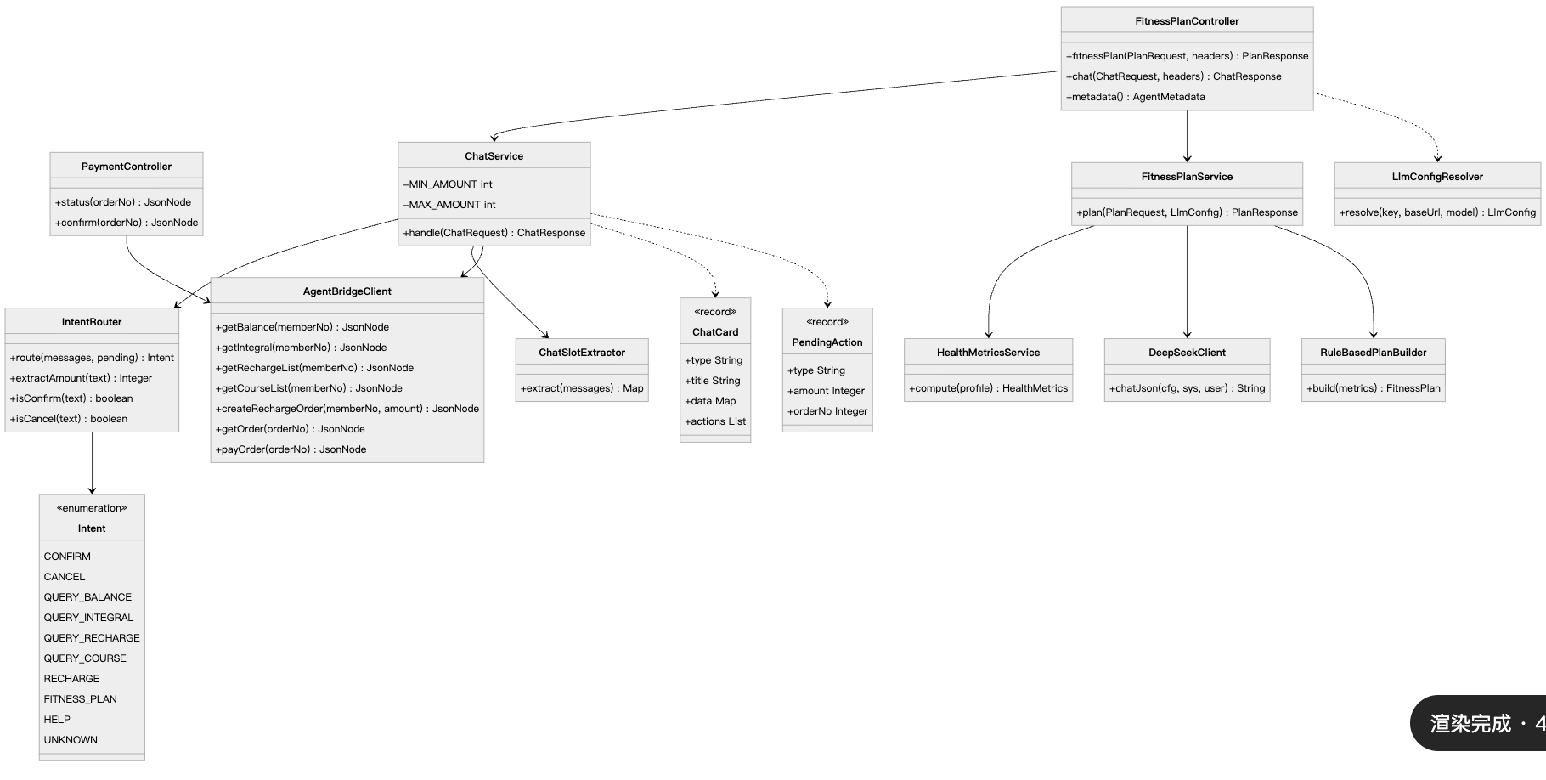

3.10 业务桥接类图
图 12
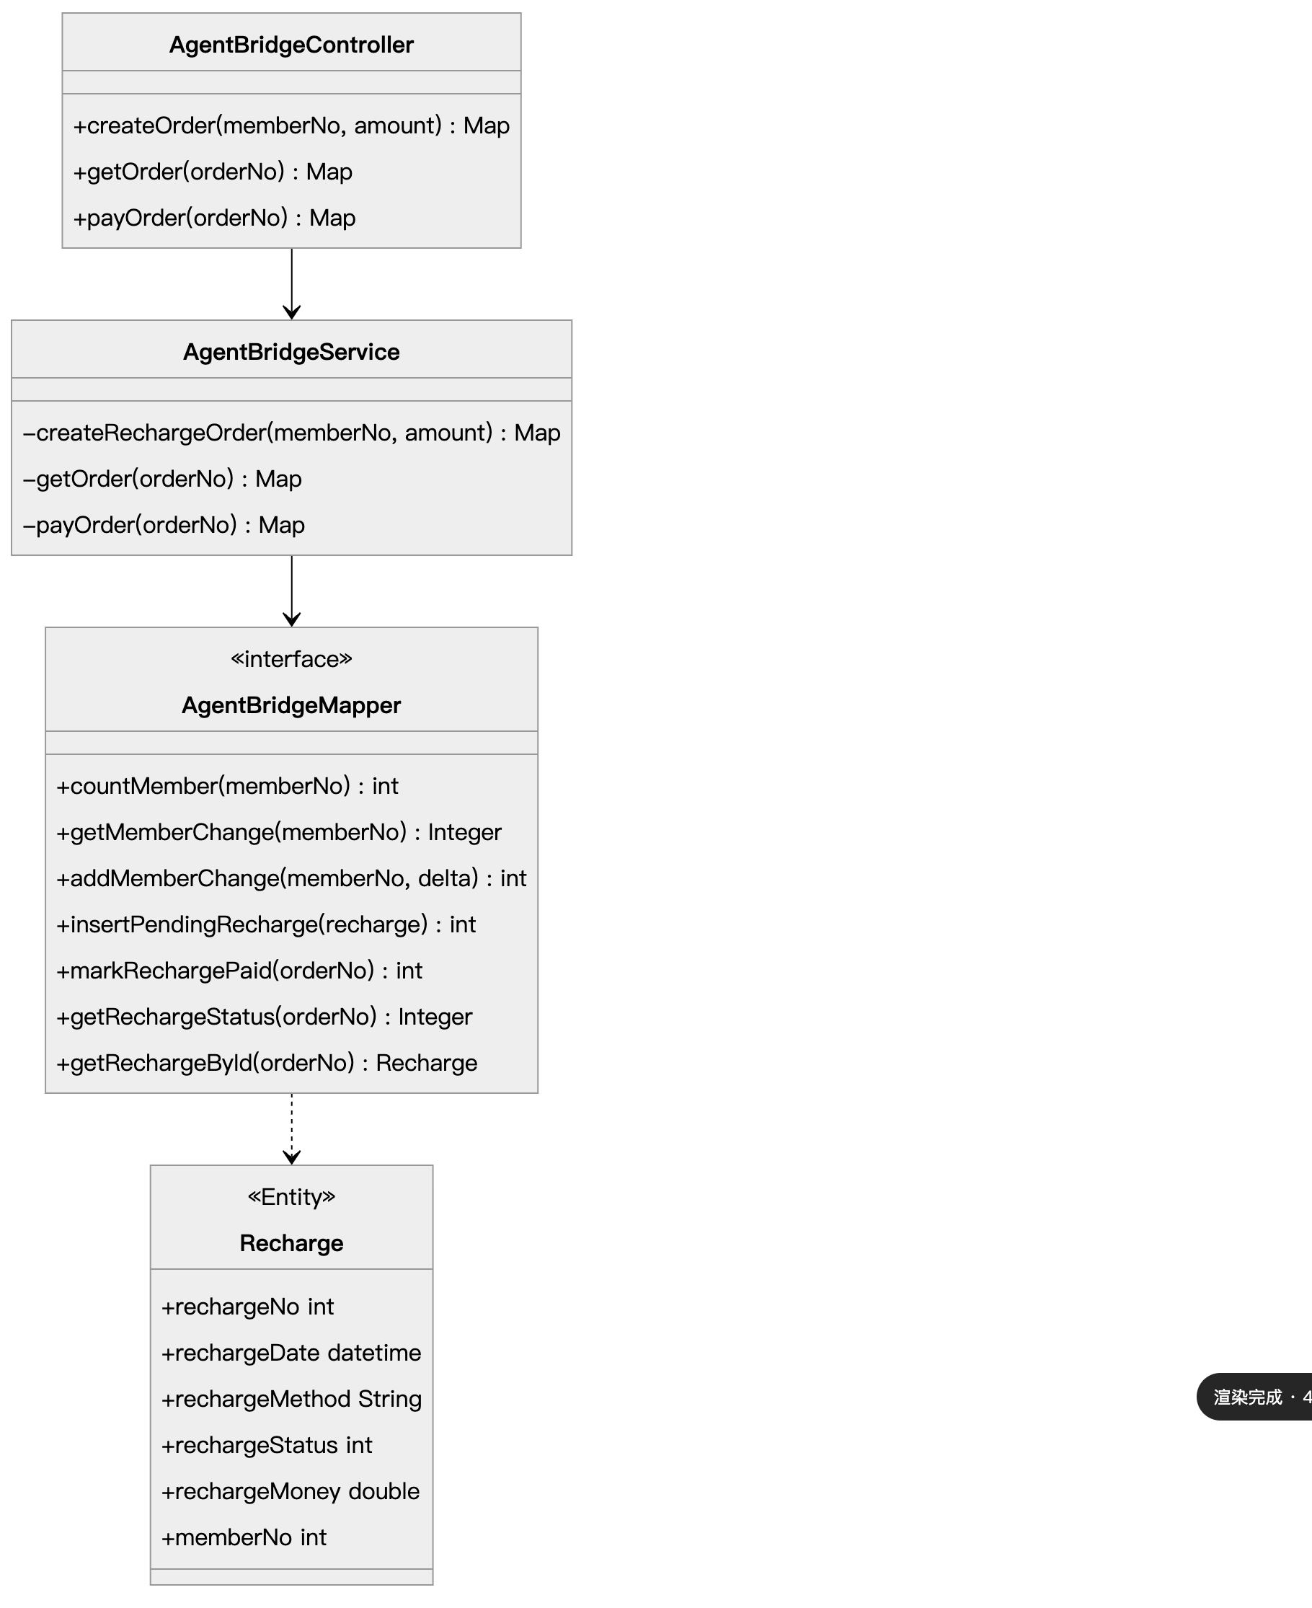
桥接接口是本轮唯一对业务系统的代码新增（4 文件 255 行）；原有 10 个控制器的业务代码零改动。

3.11 数据流图（DFD）

顶层上下文图（Context Diagram）
图 13
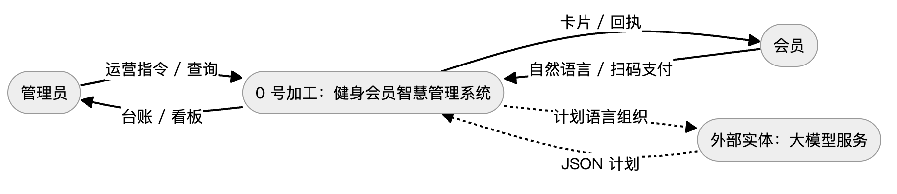

0 层图（Level 0）
图 14
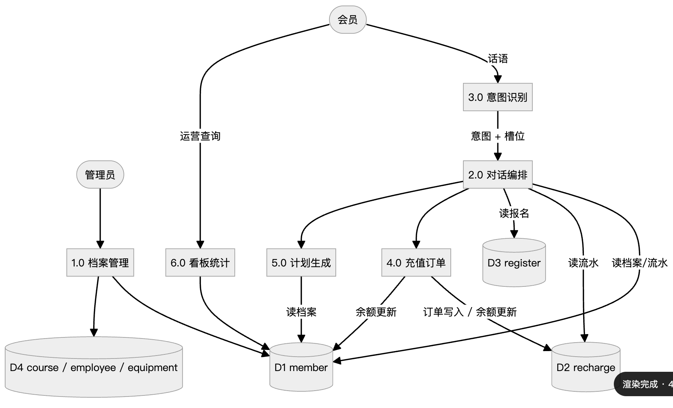

3.12 知识库与会话存储类图
本轮新增的两组类：左侧是知识库（只读、内存索引、可热更新），右侧是会话存储与归属（只写自有 schema、校验落在数据访问层）。两者共同点是不依赖任何外部中间件——知识库不引入向量库，会话库不引入 ORM 与迁移框架。
图 15
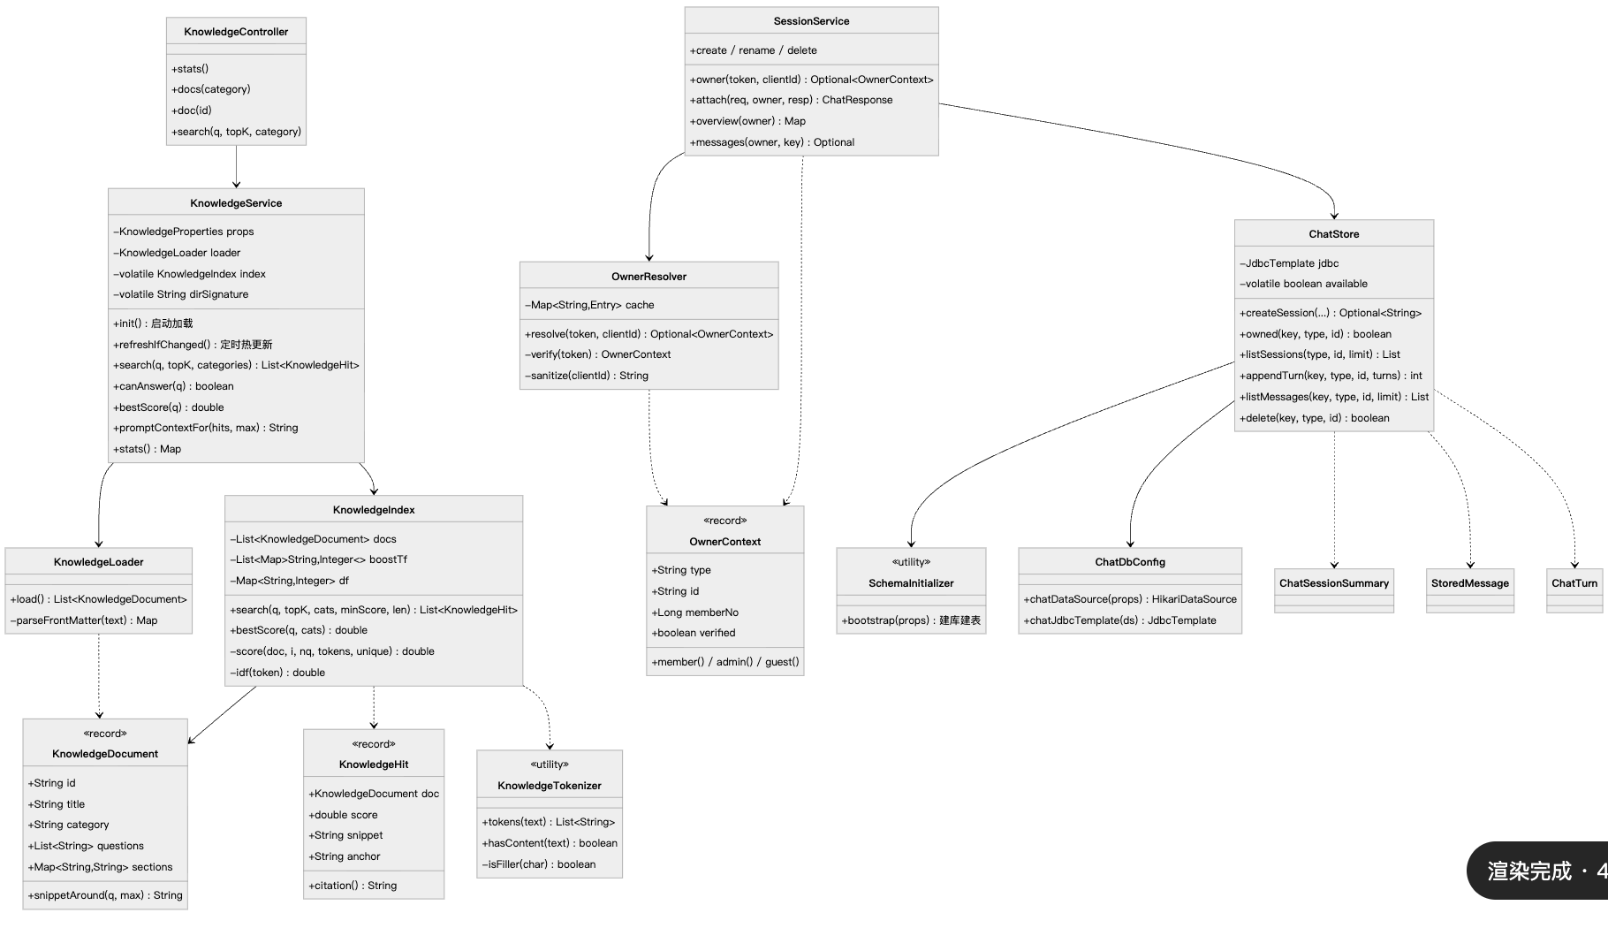
两个"刻意的缺席"值得说明：知识库没有 EmbeddingClient，会话存储没有 Repository/Entity/迁移文件。前者是因为 63 篇量级下词法检索够用且可解释，后者是因为只维护两张表、且是自带库的形态——引入 ORM 与迁移框架带来的协调成本大于收益。

4. 对话式智能体设计（fitness-agent）

4.1 意图分类与路由
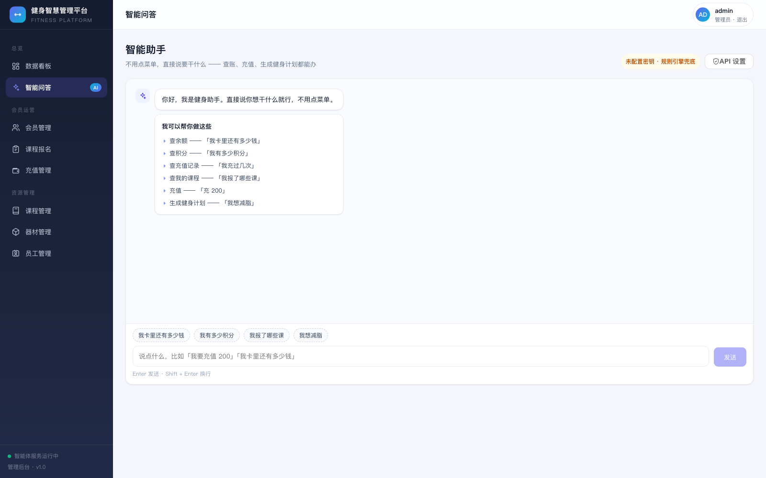
截图 9 对话页首屏（管理员）：问候语 + 能力清单 + 快捷指令
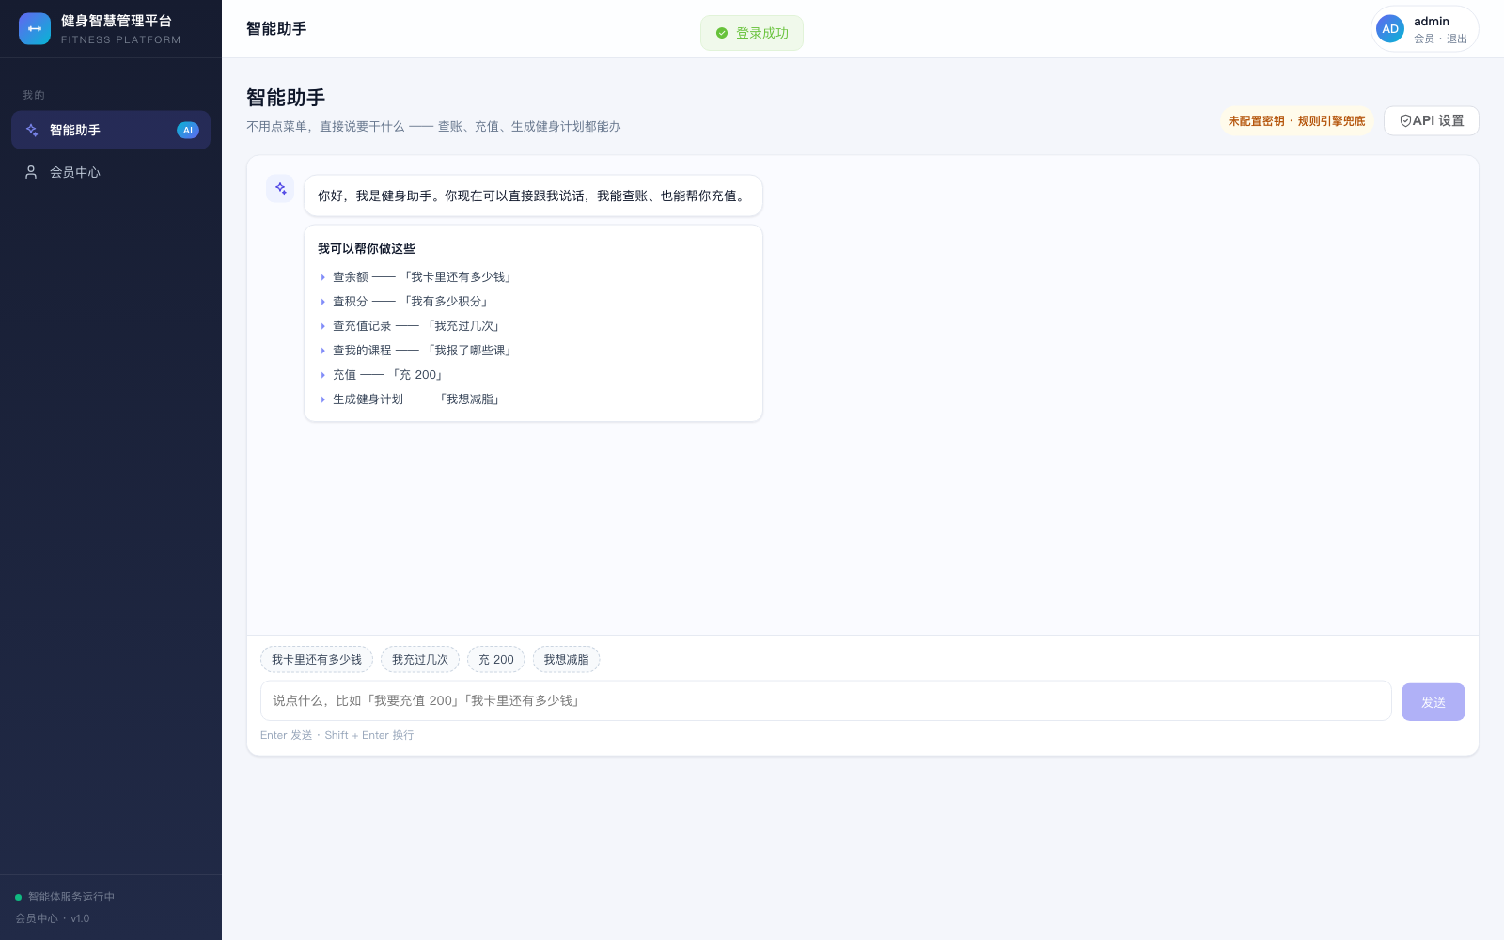
截图 10 对话页首屏（会员）：同样无表单，直接对话
意图分四层，路由严格按层判定。第 2 层高于第 3 层是刻意的：「充值记录」必须识别成查询，不能因为里面有"充值"两个字就被当成发起充值。
层 | 意图 | 触发示例 | 说明
1 等待态短答 | CONFIRM / CANCEL | 好、确认 / 算了、不充了 | 仅在上一轮留下待办时才有意义；限制短文本防误匹配
2 查询类 | QUERY_BALANCE / QUERY_INTEGRAL / QUERY_RECHARGE / QUERY_COURSE | 我卡里还有多少钱 / 我有多少积分 / 我充过几次 / 我报了哪些课 | 只读，优先级高于动作类
3 动作类 | RECHARGE / FITNESS_PLAN | 充 200 / 我想减脂 | 会改数据或产生新内容
4 兜底 | HELP / UNKNOWN | 你能做什么 / 今天天气怎么样 | 绝不猜，给能力清单

图 16
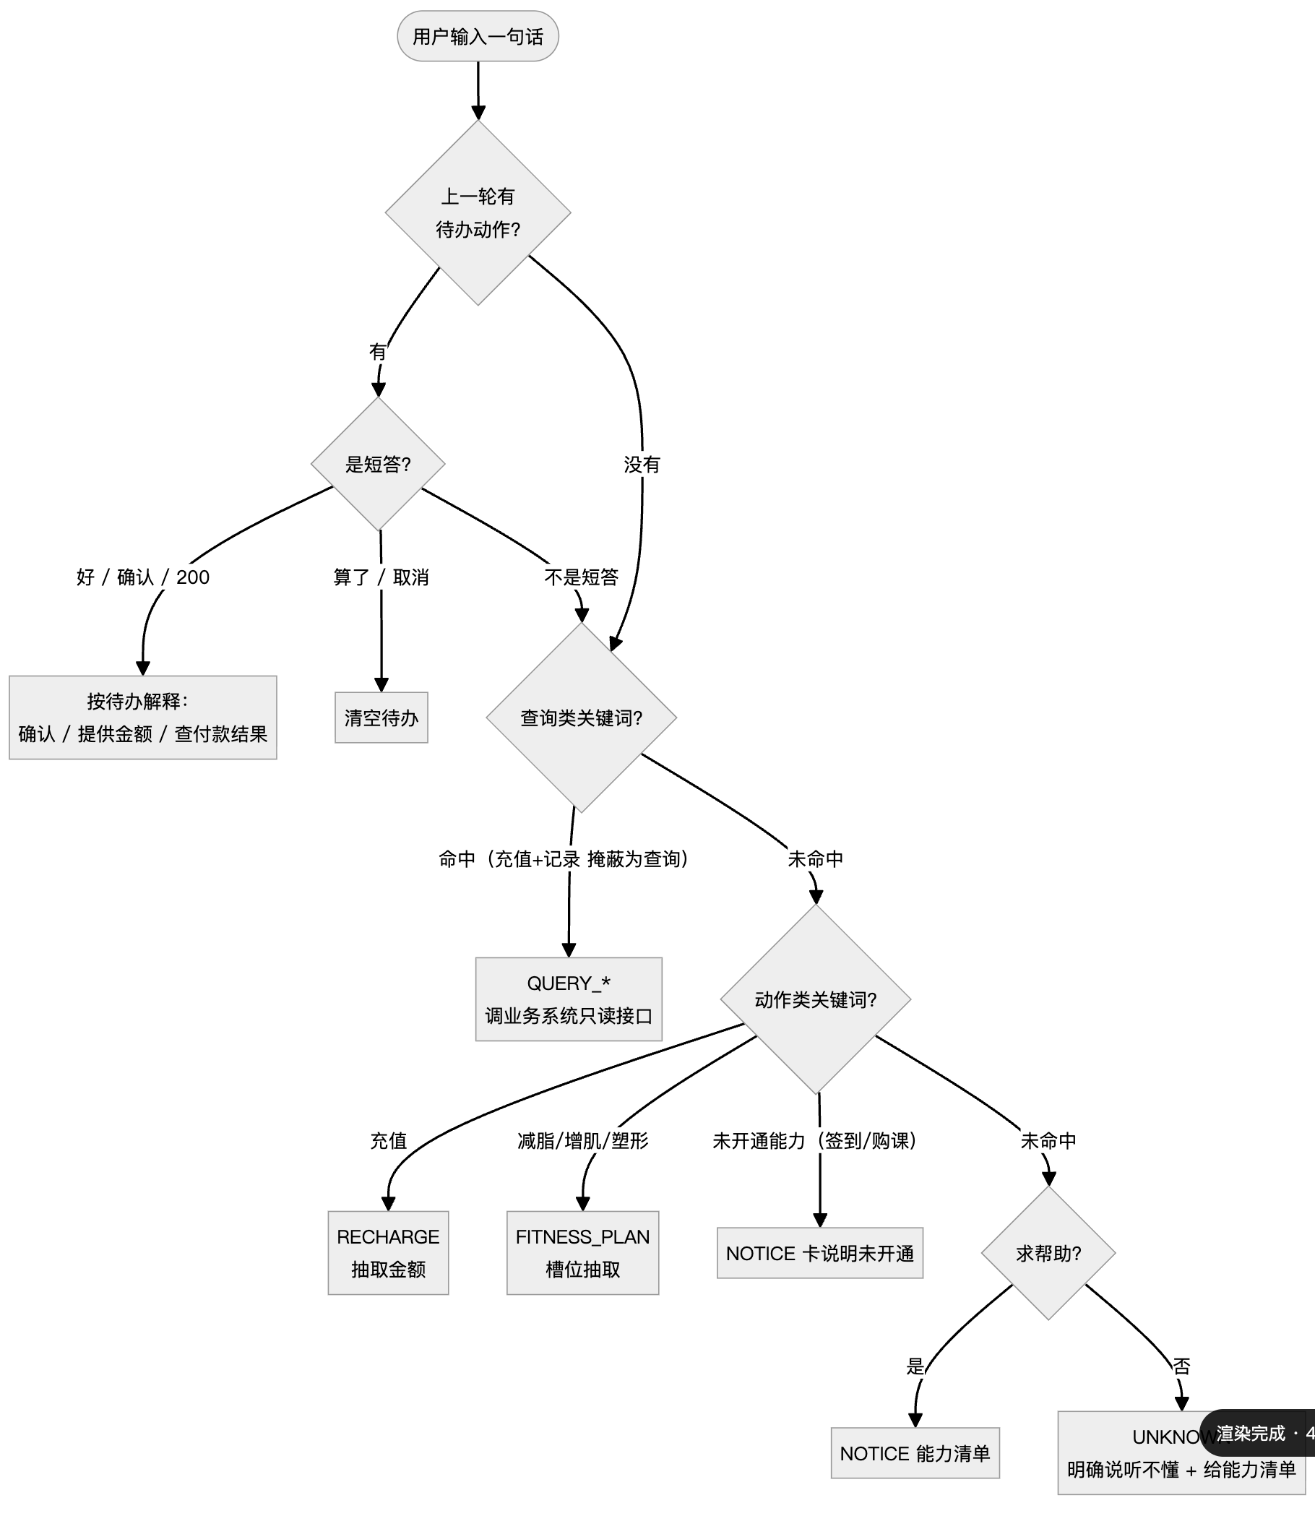

4.2 槽位抽取（ChatSlotExtractor）
纯规则实现，不依赖大模型。支持从一段话中抽取健身计划所需的身体数据，并做单位归一化与范围校验。
槽位 | 归一化规则 | 校验
性别 | 男 / 女 → MALE/FEMALE | 枚举
年龄 | 岁 | 10–90
身高 | cm ； "1 米 78"→178 | 100–250
体重 | kg ； "140 斤 "→70 | 25–300
体脂率 | % | 3–70
目标 | 减脂 / 增肌 / 塑形 → LOSE_FAT/GAIN_MUSCLE/SHAPE | 枚举
活动水平 | 久坐 / 轻度 / 中度 / 高度 → 1.2/1.375/1.55/1.725 | 枚举
一句复合话即可填满全部槽位：「我想减脂，男，30岁，178cm，85公斤」→ 5 个槽位全中，直接出计划。

4.3 卡片协议（ChatCard）
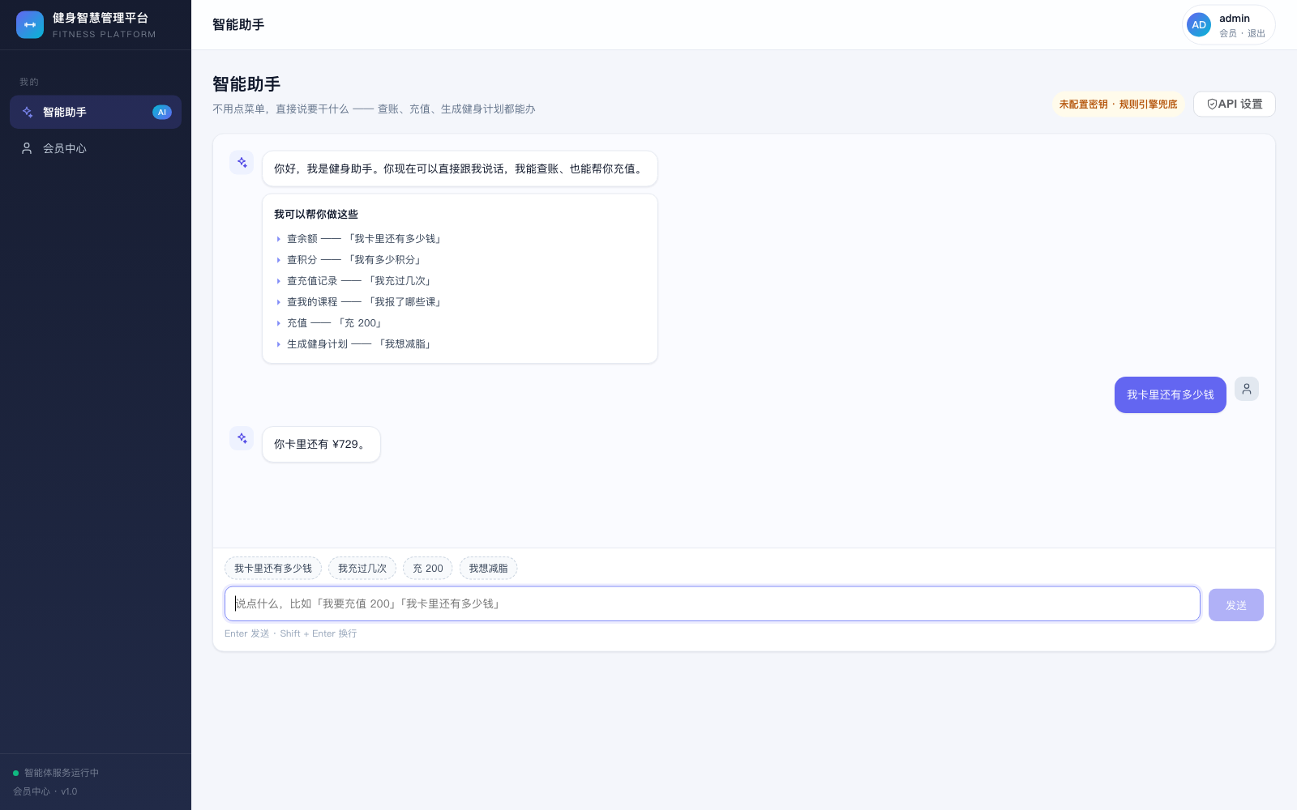
截图 11 余额查询卡：口语化提问，回复带真实数值
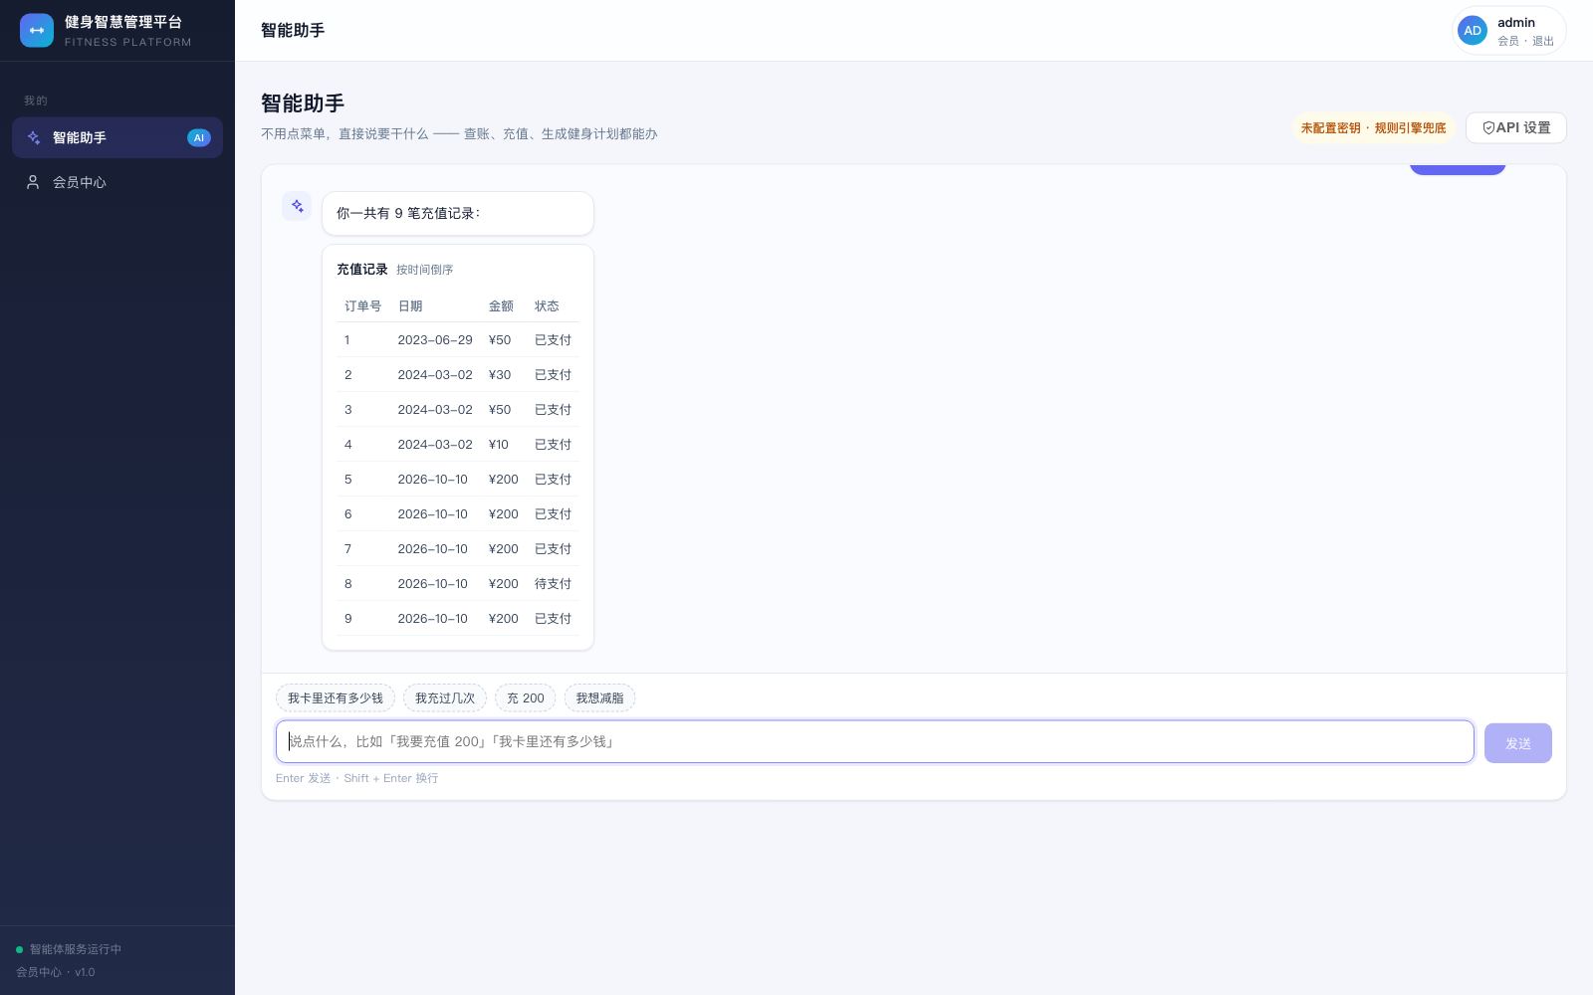
截图 12 「充值记录」判为查询而非充值，返回含真实订单的列表卡
文字负责说，卡片负责办。 这是交互不"呆板"的关键。
type | data 结构 | actions | 用途
CONFIRM | amount, balance | confirm / cancel | 充值确认（防手滑）
PAY | orderNo, amount, qrPath | paid / open / cancel | 支付二维码卡
LIST | columns[], rows[][], empty | — | 查询结果表格
RECEIPT | orderNo, amount, balance | — | 到账回执
NOTICE | items[] | — | 能力清单 / 未开通提示
卡片按钮的 label 只作气泡展示文案；真正回传给服务端的是种子词（确认 / 算了 / 我付好了），避免按钮文案污染语义。

4.4 待办状态机（PendingAction）
服务端无状态：对话历史与待办由前端保管并随每次请求回传。这是让短答有意义的核心机制。
图 17
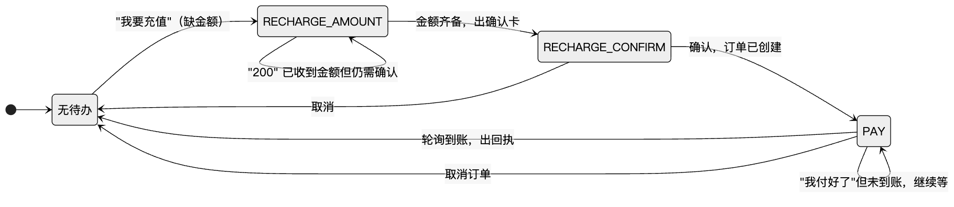
待办类型 | 含义 | 短答的语义
RECHARGE_AMOUNT | 已识别充值意图，等金额 | "200" → 金额
RECHARGE_CONFIRM | 金额已知，等点头 | " 好 " → 确认
PAY | 订单已创建，等付款 | " 我付好了 " → 查订单状态

4.5 降级链路（永不空手而归）
图 18
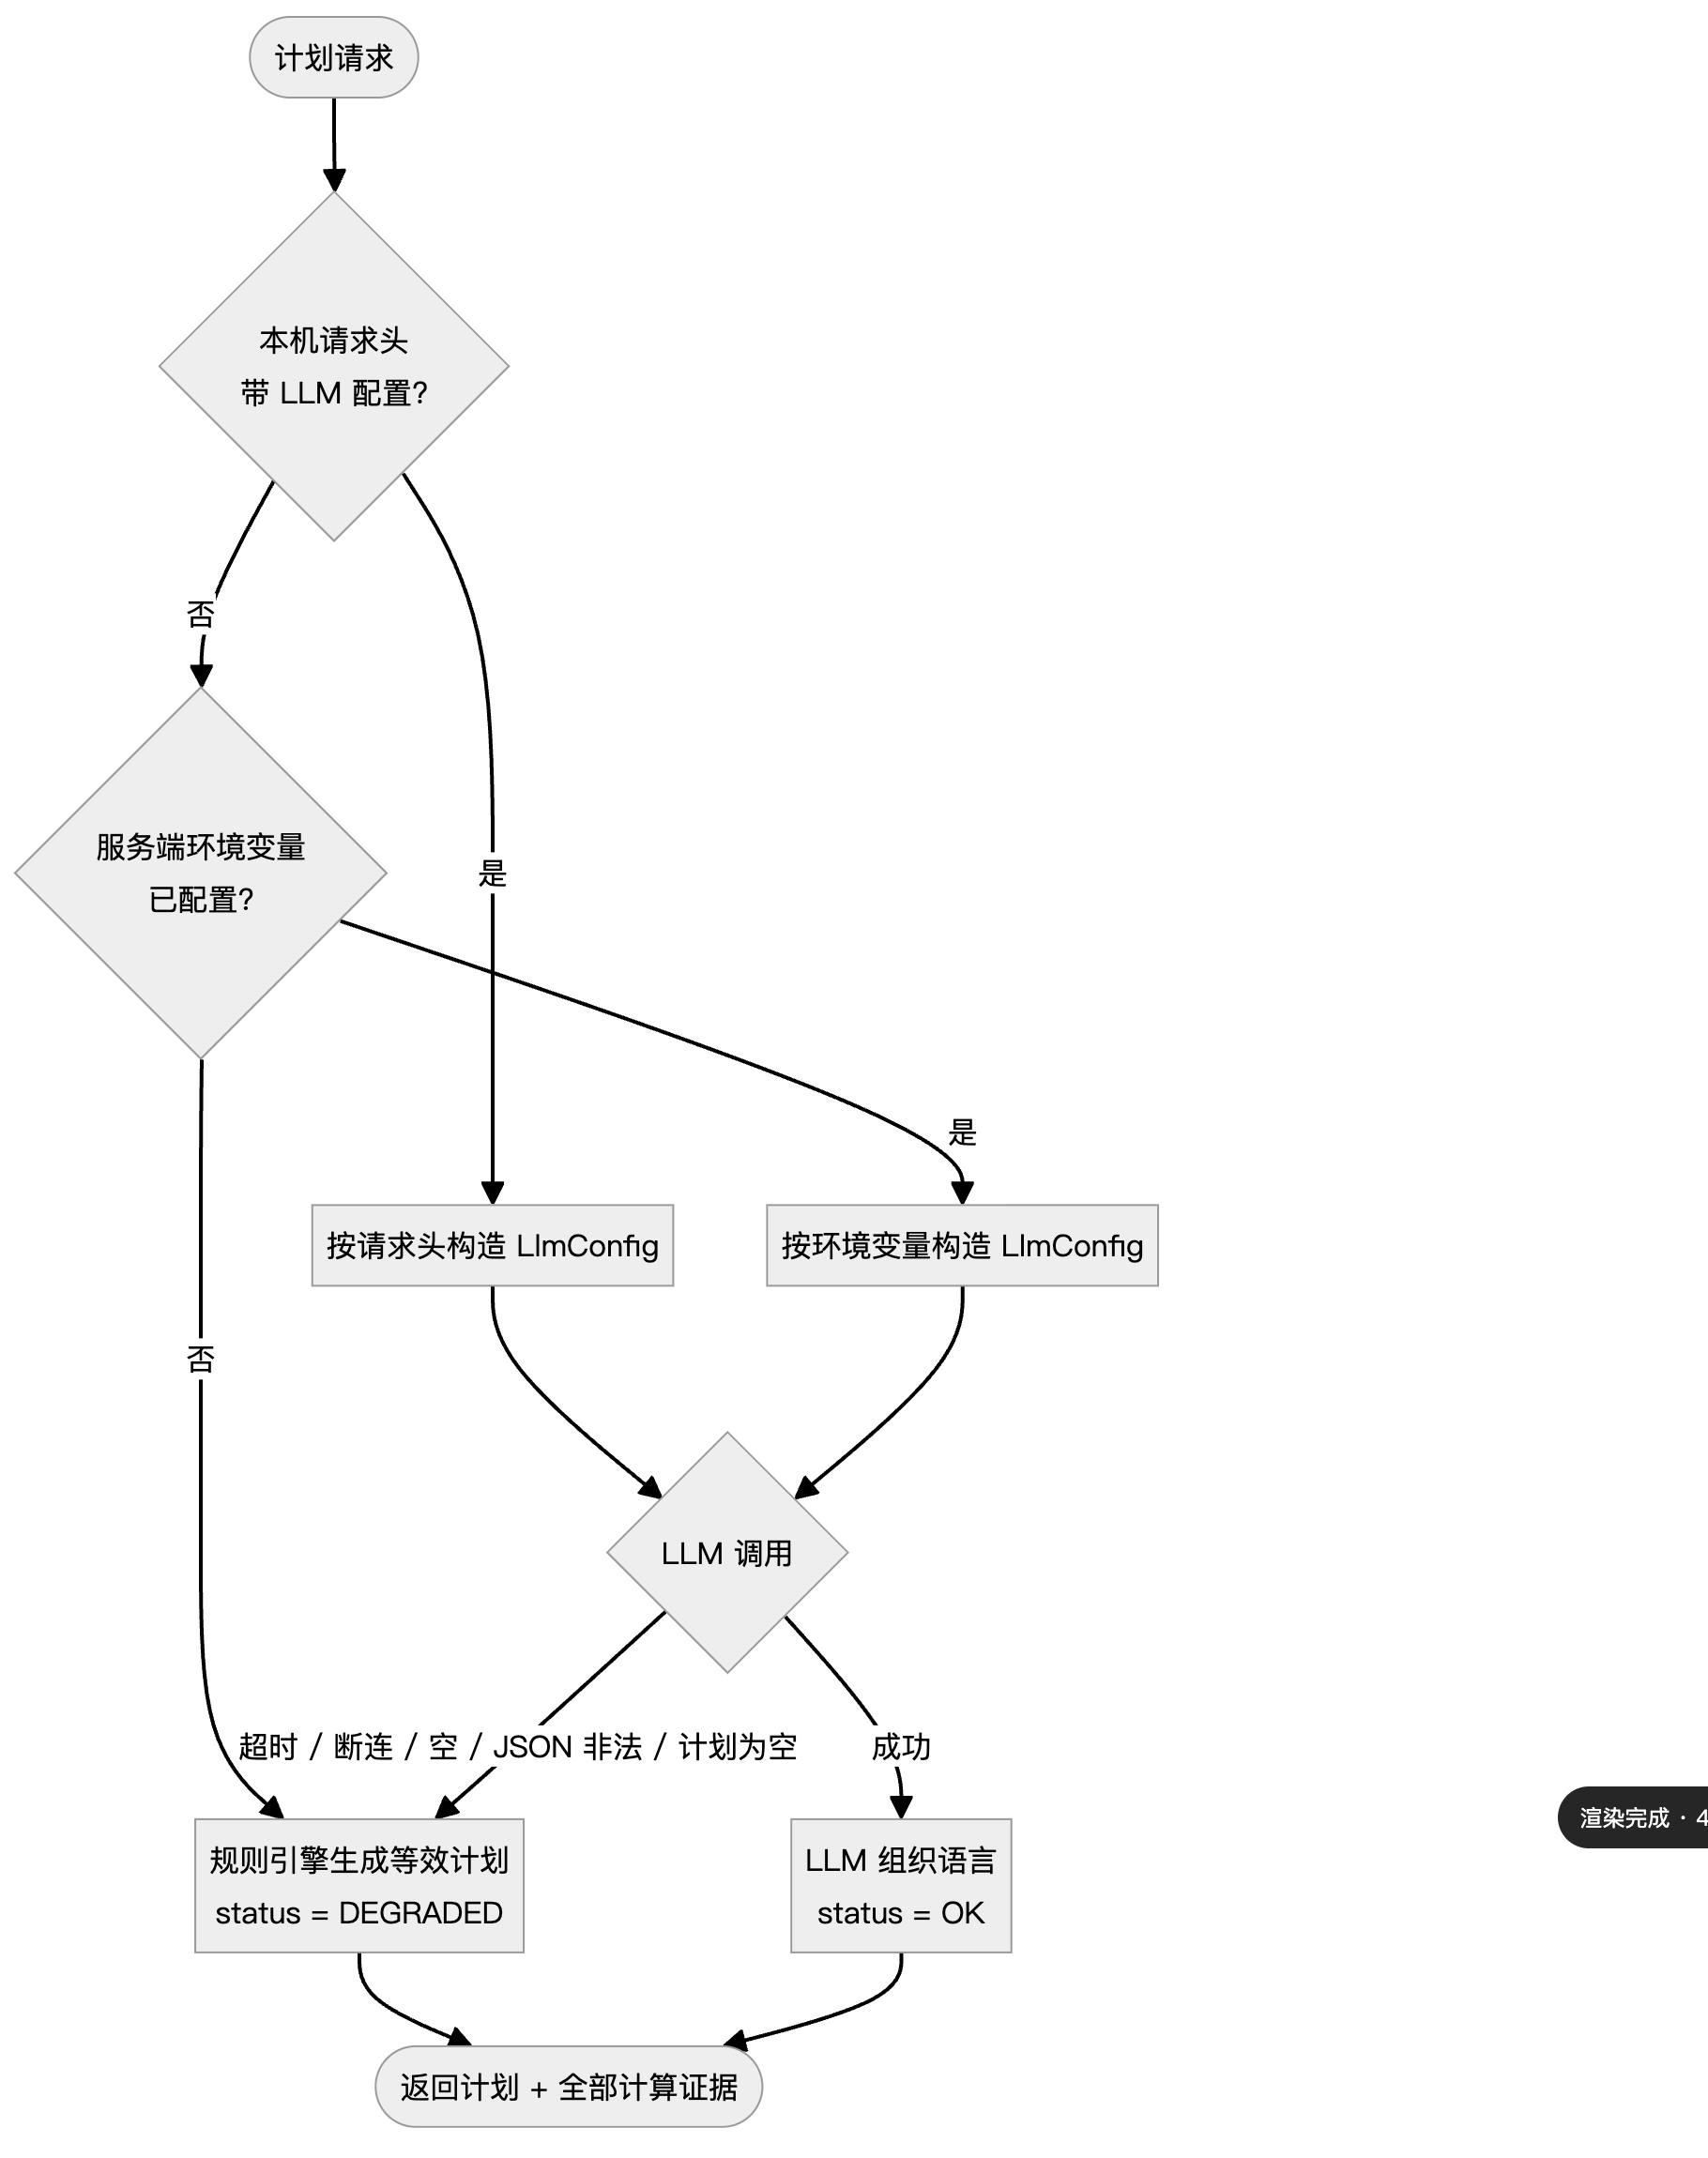
降级触发点全覆盖：未配置密钥、连接超时（5s）、读超时（45s）、返回空内容、JSON 非法、计划为空。任一发生都自动切规则引擎，服务始终有产出。

4.6 大模型配置注入
配置有三优先级，逐级回退：
优先级 | 来源 | 存储 | 说明
1 | 请求头 X-LLM-Api-Key / X-LLM-Base-Url / X-LLM-Model | 用户浏览器 localStorage | 用户在对话页「 API 设置」自填
2 | 服务端环境变量 DEEPSEEK_API_KEY / FITNESS_LLM_BASE_URL / FITNESS_LLM_MODEL | 容器环境变量 | 部署级默认
3 | 规则引擎 | — | 都没有时兜底
硬约束：密钥一律不写进配置文件与镜像；日志中不输出 Key（LlmConfig.describe() 已脱敏）。

4.7 提示词工程
大模型在本系统中只承担两件事：把规则引擎算好的数字组织成计划文案、在意图未命中时说一句得体的引导话术。它不做意图识别、不做数值计算、不碰数据读写。提示词因此不是"随便写段话"，而是一份有版本、有约束、有回归测试的接口契约——全部集中在 prompt/PromptLibrary，是提示词的唯一来源。

4.7.1 提示词清单
提示词 | 版本 | 用途 | 输出形态 | 调用点
PLAN_SYSTEM | plan-v2 | 生成健身计划 | 严格 JSON （ 4 字段） | FitnessPlanService
FALLBACK_SYSTEM | fallback-v1 | 意图未命中时的引导话术 | 单句纯文本（ ≤80 字） | FallbackReplyService
KNOWLEDGE_SYSTEM | kb-v1 | 基于知识库命中段落作答 | 纯文本（ ≤460 字，标注来源标题） | KnowledgeAnswerService
版本随响应 promptVersion 字段回传并写日志（LLM 调用成功 mode=json ...、智能体生成成功 ... prompt=plan-v2），线上出现"输出变差"时可直接归因到具体版本。

4.7.2 三层约束模型
计划类提示词按三层组织，层层收紧，任一层的失效都由代码兜住：
层 | 内容 | 目的
证据层 | 只许原样引用给定数值，禁止重算、禁止引入未提供数据（心率 / 血压 / 伤病 / 用药），拿不准就不写 | 杜绝幻觉数值 —— 计划里每个数字都必须能追溯到规则引擎
边界层 | 不做医疗诊断、不推荐药物补剂、不承诺疗效、不建议极端饮食 | 把 " 越界 " 挡在生成阶段，避免合规与安全风险
契约层 | 固定 JSON 结构、各字段条数区间（ training 4–6 / diet 4–6 / precautions 3–5 ）、单条 ≤60 字、无 markdown | 让输出可被程序稳定消费
契约之外还有异常指标处置规则：BMI 肥胖或体脂偏高必须给低冲击起步建议并建议就医；年龄 ≥60 或 BMI 偏瘦禁止安排高冲击动作——这些是"医疗安全"层面的硬要求，写进提示词而不是事后人工检查。

4.7.3 兜底话术：软约束 + 硬校验
意图未命中时的话术生成是资金系统里最危险的调用：模型很容易热情过头说出「已为你充值 ¥200」，而实际什么都没发生。因此做了双保险：
提示词软约束（FALLBACK_SYSTEM 硬约束五条）：不得声称已完成任何操作、不得出现任何业务数据、不得提及白名单外能力、不闲聊不做通用问答、只输出一句话。
代码硬校验（FallbackReplyService.violationOf）——提示词是建议，校验是底线：
越界规则 | 正则 / 判据 | 处置
冒充已执行操作 | 已(经)?(为你\|帮你\|替您\|给您)\|已完成\|已入账\|已到账\|已充值\|已报名\|正在为你 | 丢弃话术，回退固定话术
编造业务数据 | (余额\|积分\|订单号\|剩余)\D{0,4}\d | 同上
含 markdown 格式 | ``` \| ** \| 行首 -/•/* \| 行首 1. | 同上
过长 / 行数过多 | >120 字 / >2 行 | 同上
任何异常（未配置密钥、超时、越界）一律返回空并回退固定话术——兜底模块自己绝不能成为新的故障点。

4.7.4 提示词回归测试
提示词改动无法靠 code review 判断好坏，必须用真实模型跑回归。tools/prompt_test.py 定义两类被测对象：
A. 计划生成（5 组画像：增肌年轻男 / 减脂年轻女 / 大体重减脂 / 偏瘦塑形 / 高龄维持），每组校验：
- 结构：status=OK、promptVersion=plan-v2、四字段齐全、条数落在契约区间
- 证据引用：计划正文必须出现规则引擎给出的目标热量与蛋白质数值（最核心的一项——数值对不上说明模型在自算）
- 安全：触发热量下限时必须有提醒
- 违禁内容：编造心率/血压/血糖、承诺疗效、推荐药物/补剂、极端饮食，7 条正则逐条查
- 格式：无 markdown 围栏、单条 ≤80 字
B. 兜底话术（6 句真实未命中语，含闲聊、越界请求、抱怨、越权），每句校验：未冒充已执行、未编造数据、未给计划加登录门槛、长度与格式、命中能力引导词。
实测结果：134 项断言全部通过（0 失败）。该脚本已随项目提供，改提示词后必跑：
python3 tools/prompt_test.py # 默认打 http://localhost:8088/agent-api

4.7.5 测试驱动修出来的两个缺口
写回归的过程中暴露了两个此前没人发现的问题，都已修复：
问题 | 现象 | 根因 | 修复
意图词典缺口 | " 我想保持健康 " 被判未识别，走了兜底话术 | PLAN_WORDS 只收了「维持 / 保持身材」，收不下「保持健康」这类最普通的说法 | 补入「保持健康 / 健身 / 运动 / 体能 / 练一练」等通用诉求词
活动水平抽不准 | " 每周练 4 次 "" 想练两次 " 一律落到默认中等强度 | 关键词表只有固定短语，没有次数表达式 | 新增 每周练N次 / 练N次 正则（中文数字支持），按 1-2 / 3-5 / 6-7 次映射轻 / 中 / 高
这两条恰好说明"提示词工程"的边界：提示词只能约束模型，约束不了规则层自身的盲区。所以回归测试既测模型输出，也顺带压规则层，两边一起暴露。

4.7.6 知识问答提示词（kb-v1）
KNOWLEDGE_SYSTEM 是三种提示词里约束最重的一份，因为它面对的是"开放提问"，模型最容易自由发挥。四条铁律：
铁律 | 内容 | 目的
只用资料作答 | 只许引用注入的参考段落；资料没有的，明说 " 这一点资料里没有提到 " | 杜绝编造训练方法、剂量、时长
标注来源 | 回答里要带上命中文档的标题 | 让用户能自己回查，回答可追溯
数值定性 | 资料里的次数、时长、热量是 通用建议 ，不是会员实测数据 | 与计划生成的 " 证据链 " 隔离（见下）
不做医疗判断 | 不诊断、不推荐药物补剂、不承诺疗效 | 与 4.7.2 边界层一致
第三条是本轮的一个关键设计。计划生成要求"只许引用给定数值"，而知识库注入的恰恰是文献性的通用数值——两者天然冲突。解法是在注入上下文里显式声明：
【参考资料（来自本站健身知识库）】…… 注意：资料里的数值（如次数、时长、热量）是通用建议，不是本次会员的身体数据，不要当作会员的实测指标复述。
于是计划提示词的证据链不被污染：知识库给的是"一般怎么练"，规则引擎给的才是"你应该练多少"，二者在提示词里被明确分工。

4.8 知识问答：检索 → 生成 → 兜底（RAG 三段式）
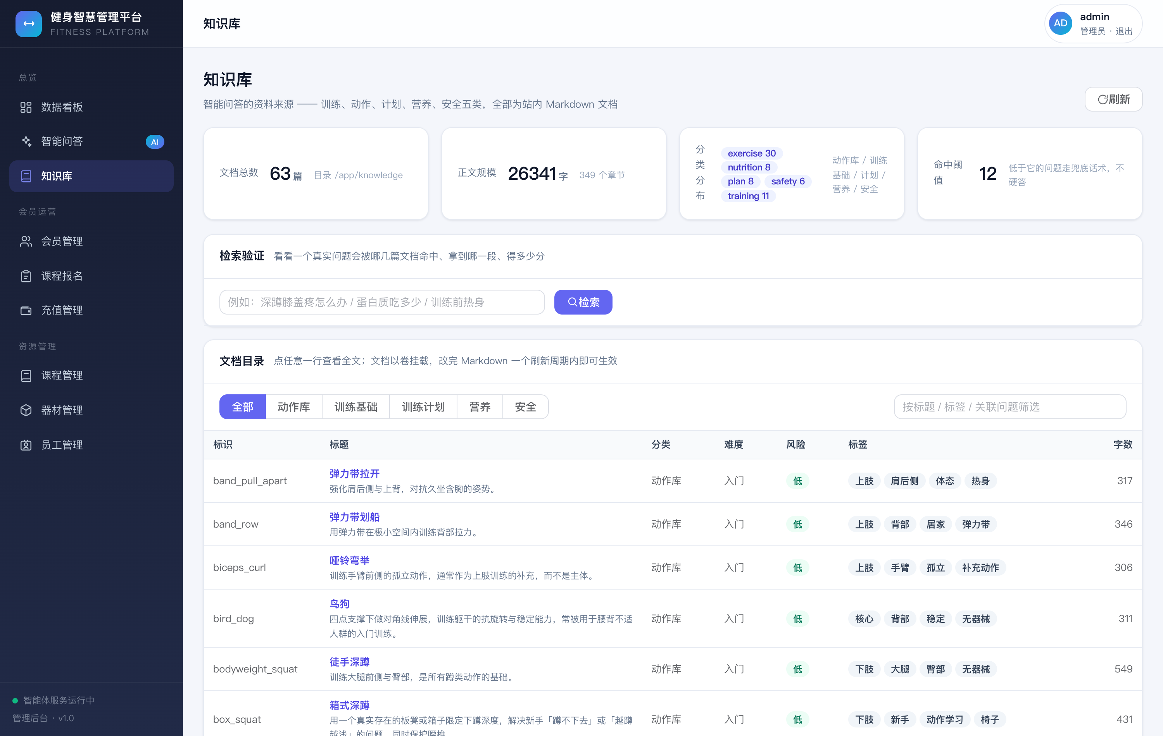
截图 13 知识库浏览页：文档总数、分类分布、命中阈值与文档目录
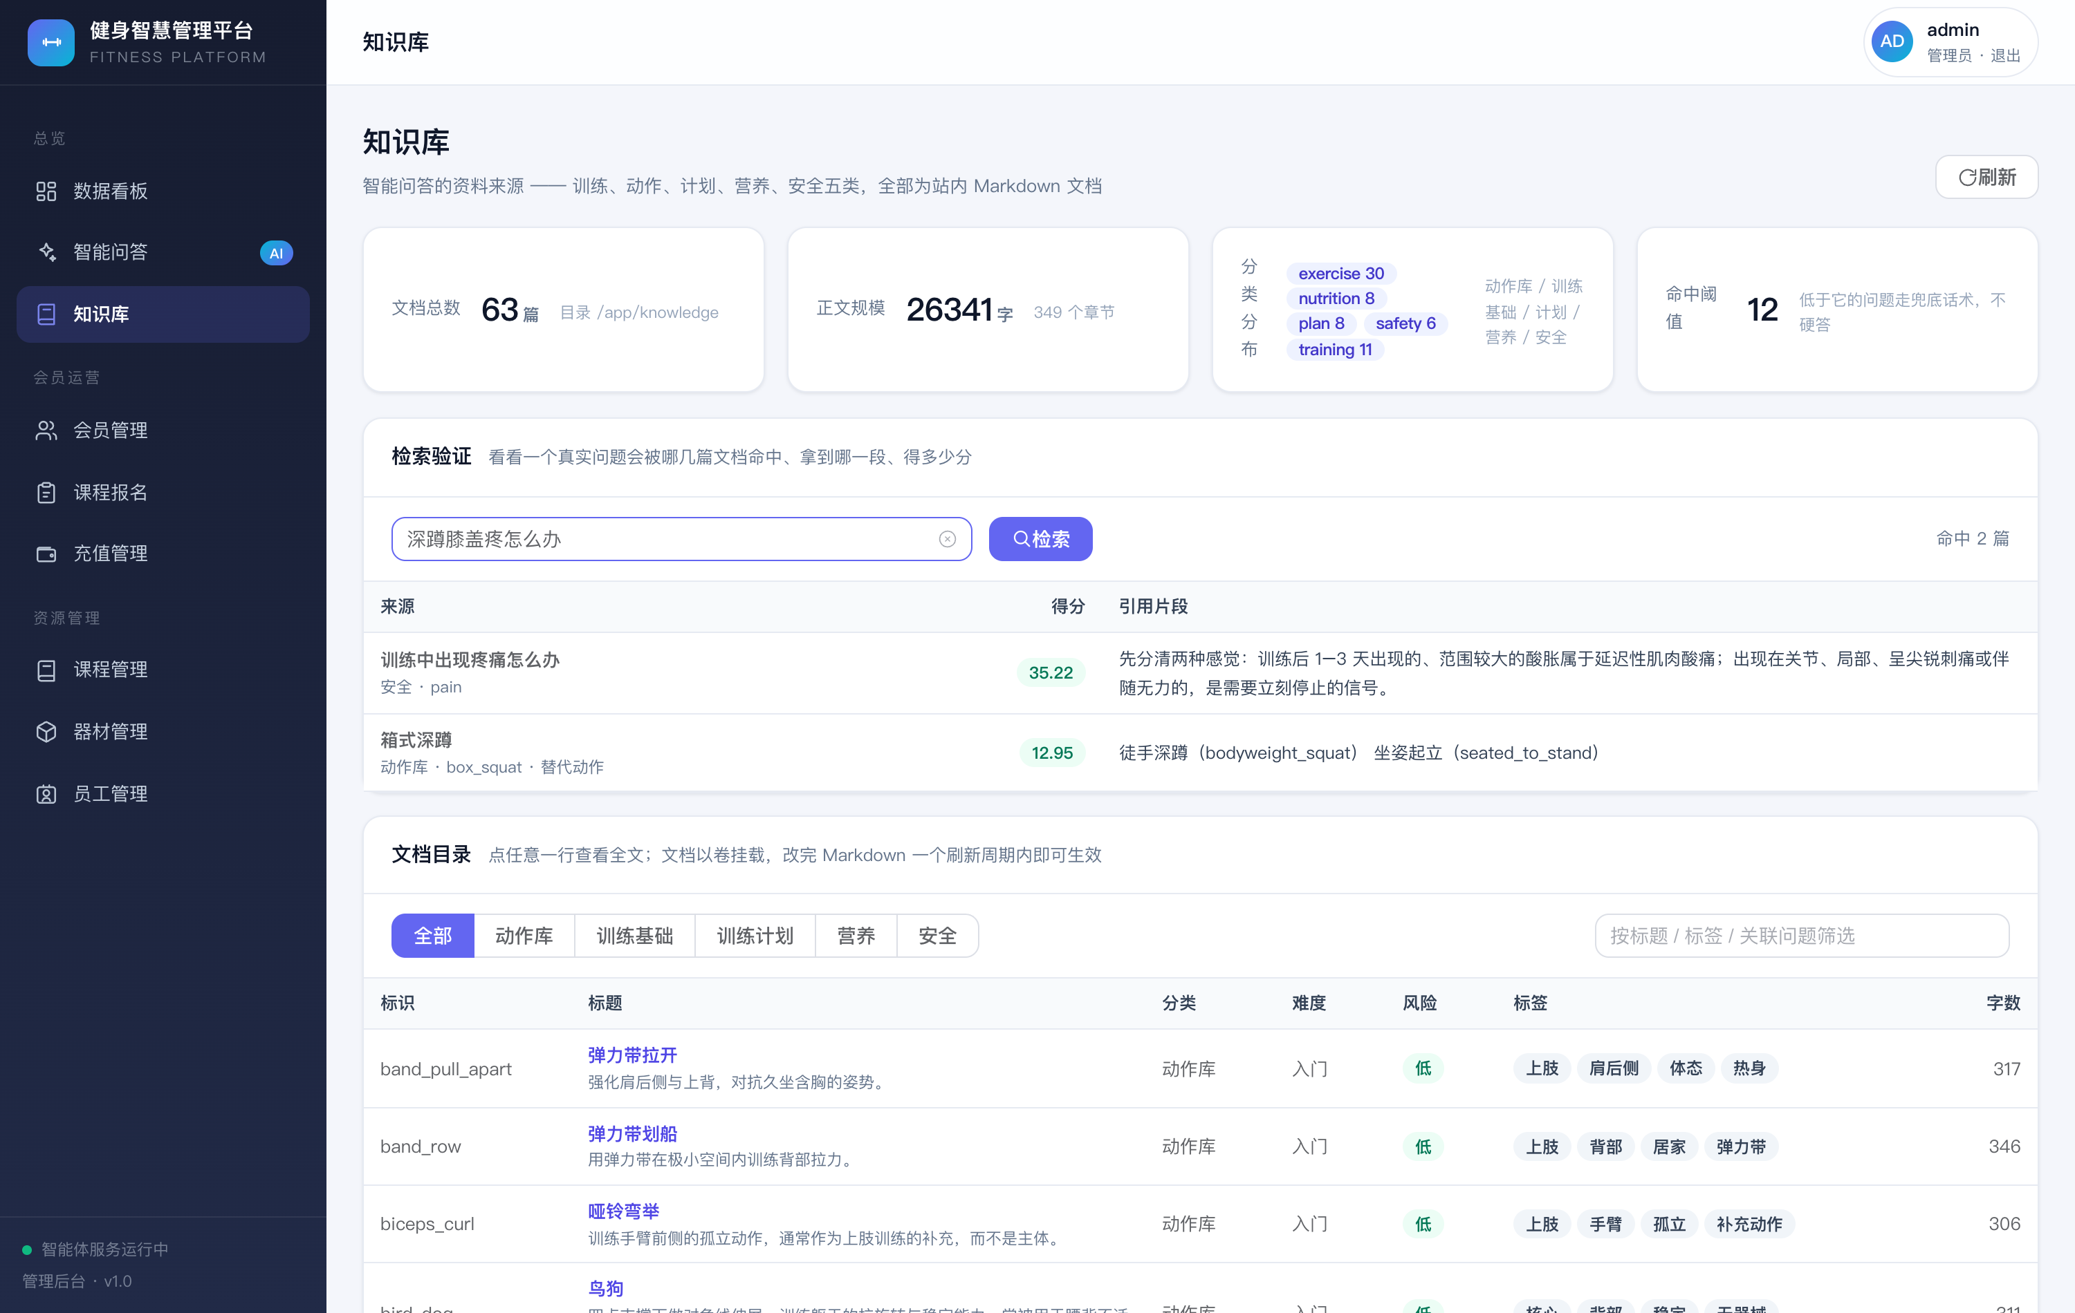
截图 14 检索验证：真实问题命中并给出得分与引用片段（可解释检索）
知识问答是第二个出口——意图不在白名单里时，先看知识库答不答得上来，答不上来才走兜底话术。整条链路设计成一个对用户"永不空手而归"的三段式降级：
图 19
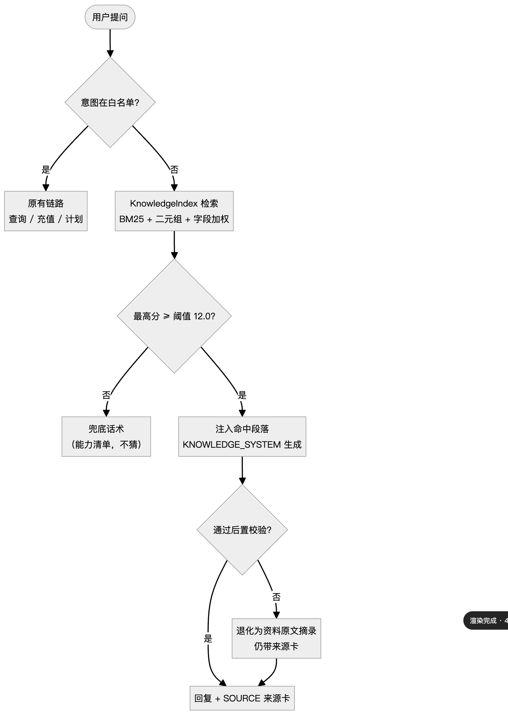
第一段：检索（可解释）。不引入向量库与 embedding 服务，用内存 BM25：中文二元组切分 + 字段加权（标题 / 标签 / 示例问句权重 ×3，正文 ×1）+ 短语命中加成（问句命中 +14、标题命中 +10）。检索结果里每一篇都带命中段落与锚点，所以"为什么答这个"永远讲得清，这是黑盒向量检索给不了的。
第二段：生成（有约束）。命中段落连同 KNOWLEDGE_SYSTEM 交给大模型组织语言，硬约束见 4.7.6，输出再经 KnowledgeAnswerService 后置校验（violationOf）：冒充已执行操作、编造业务数据、markdown 标题、超长（>460 字）、空内容——任一越界即丢弃。
第三段：兜底（不空手）。模型越界、超时、未配置密钥时，直接退化为资料原文摘录（fromLlm=false），仍附来源卡。也就是说：只要检索命中了，用户至少能拿到知识库里那一段原话，绝不会因为模型故障而得到一句"抱歉"。
阈值 12.0 是实测标定的结果，不是拍脑袋：正样本最低 16.06 分、负样本最高 8.93 分，取区间中点留足双侧裕度。标定脚本见 10.5。

4.9 会话历史与归属隔离
本轮把"服务端无状态"升级为"服务端存历史、但请求仍自洽"：历史落智能体自己的库（fitness_ai，见 5.7），会话标识 sessionKey 由服务端生成、随响应回给前端，下一轮带回来续上。这与原先"历史全靠前端回传"相比，换来的是刷新页面、换设备后历史不丢。
归属怎么定？绝不信任前端自报的身份，而是走一条可验证链：
图 20
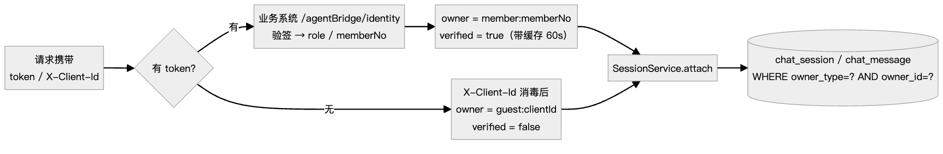
三个要点：
- 身份来自验签，不来自自报。会员端的 token 由业务系统签发（含 memberNo/role），智能体拿它去业务系统 /agentBridge/identity 校验，返回什么就是什么；无 token 的访客退化为浏览器本地 clientId（非账号级，verified=false）。
- 越权校验落在数据访问层，不落在业务逻辑里。ChatStore 的每一条 SQL 都带 owner_type=? AND owner_id=?——即便前端拿别人的 sessionKey 来读或写，也命中不到任何行。这是"把安全做进查询"而不是"记得在每个分支里判断"。
- 存不上不阻断对话。存储不可用（库挂了、连不上）时容器照常启动（initializationFailTimeout=-1），本轮回答正常返回，只是 sessionKey 为空；恢复后自动续存（重试冷却 30s）。
设计取舍：会话库自有 schema、不带 ORM、不带迁移框架。理由是只维护两张表、且是"附属存储"形态——引入 JPA/EntityManager 与 Flyway 带来的协调成本大于收益。建表由 SchemaInitializer 在启动时 IF NOT EXISTS 自举。

5. 数据库设计

5.1 数据库概况
项 | 值
实例 | MySQL 8.0 ， utf8mb4 / utf8mb4_0900_ai_ci
库名 | gym_management
表数量 | 9 张（本轮 零新增表 ，订单复用 recharge ）
引擎 | InnoDB ， ROW_FORMAT=DYNAMIC
初始化 | doc/gym_management.sql 挂载至 docker-entrypoint-initdb.d ，仅首次启动导入

5.2 实体关系总览
只画实体与关系连线，不塞属性；属性在 5.3 逐实体单列。
图 21
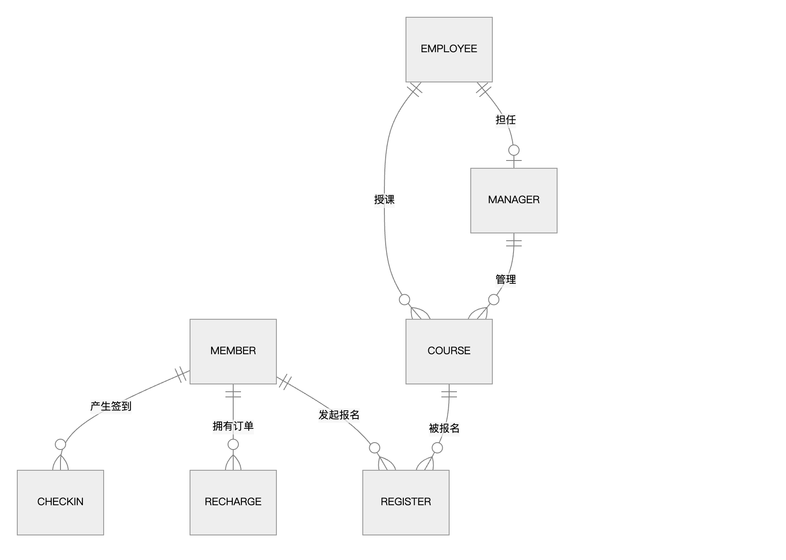

5.3 各实体 ER 图（逐实体单列）

5.3.1 member（会员）
图 22
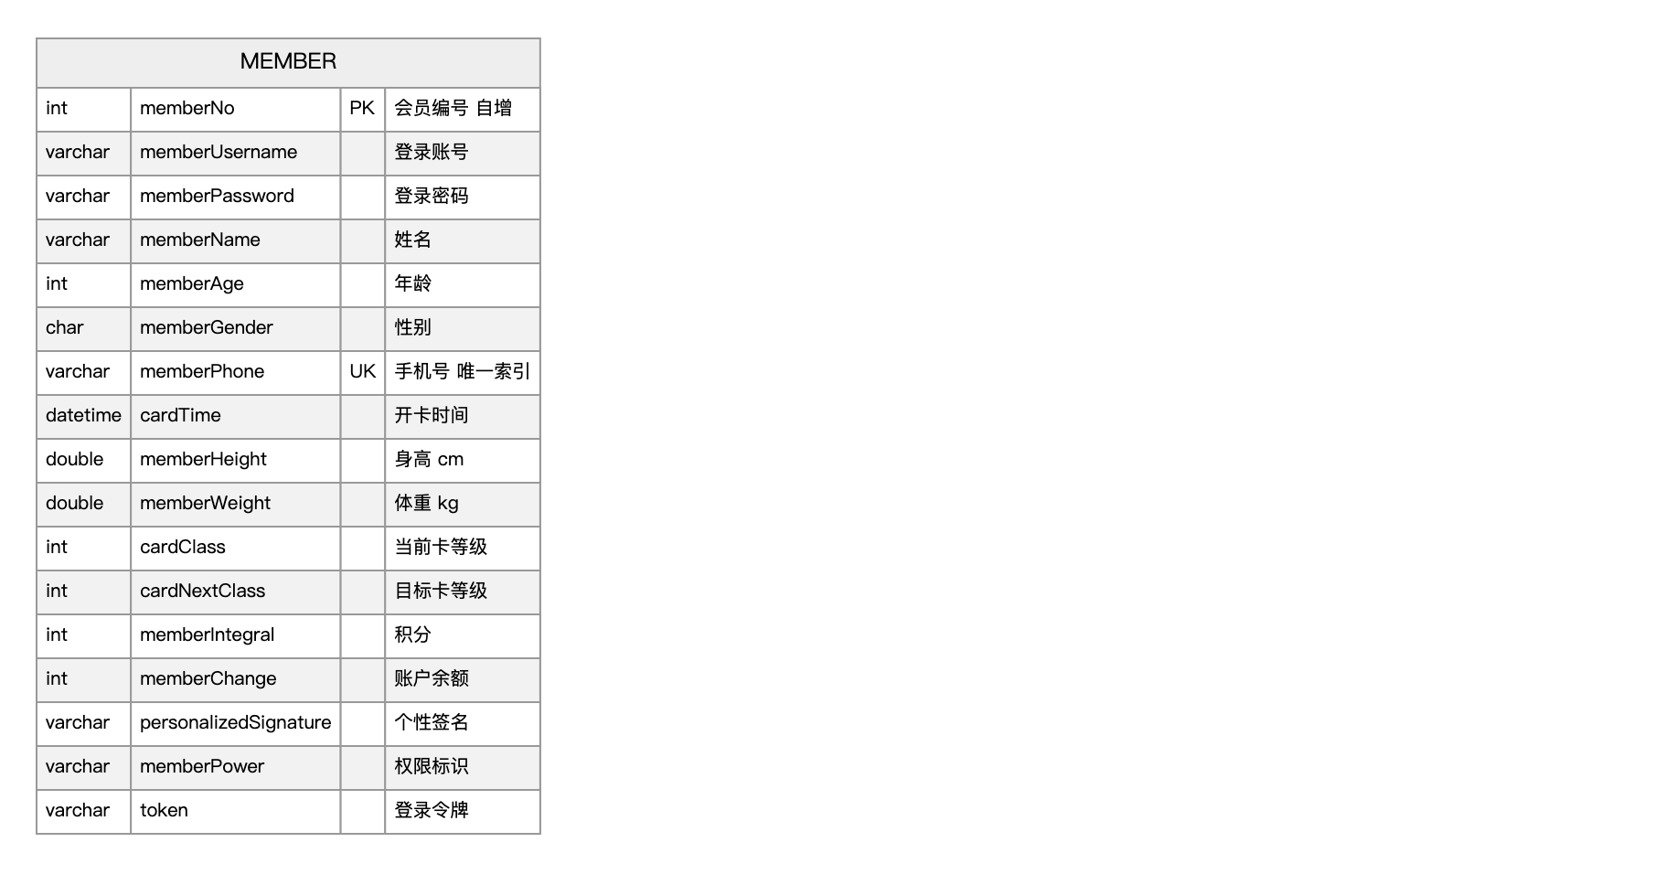

5.3.2 recharge（充值流水 / 充值订单）
图 23
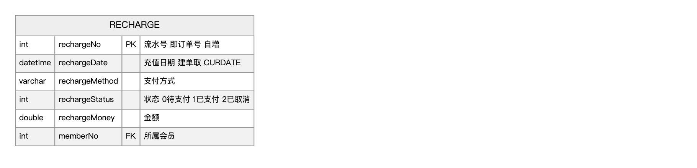

5.3.3 register（报名订单）
图 24
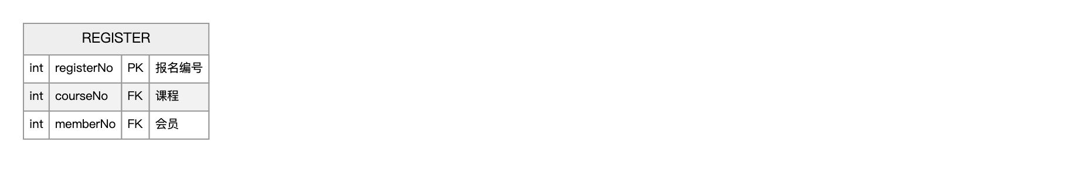

5.3.4 course（课程）
图 25
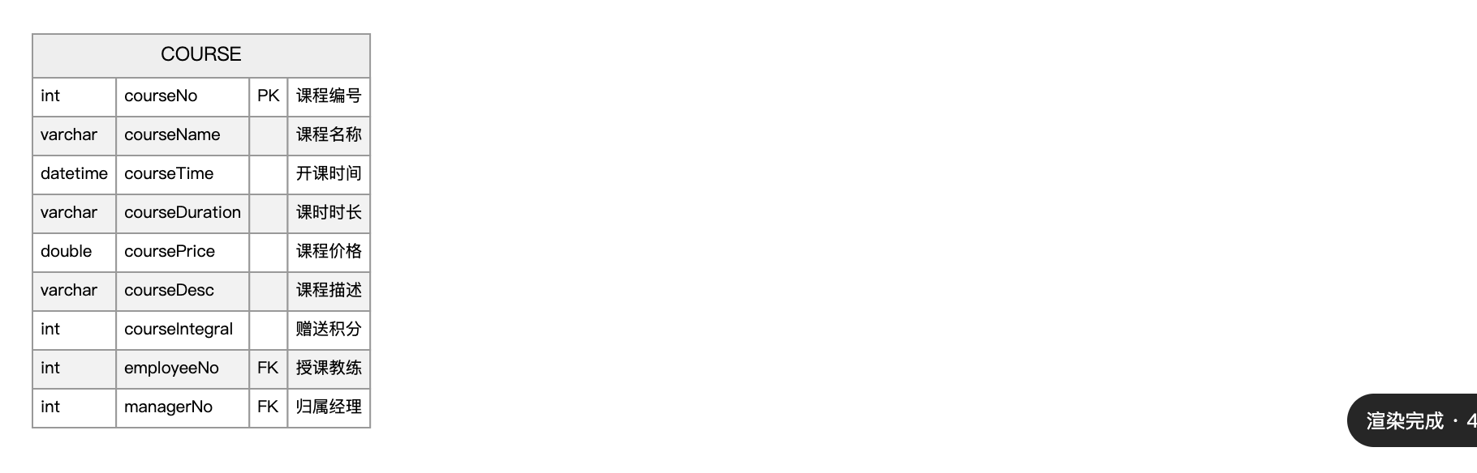

5.3.5 employee（员工）
图 26
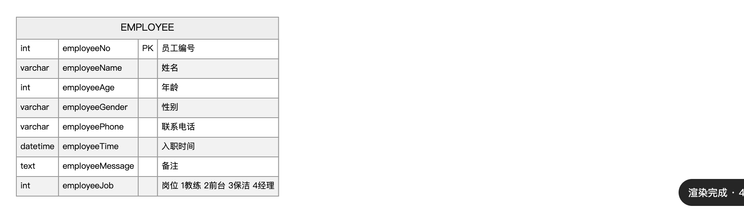

5.3.6 manager（经理）
图 27
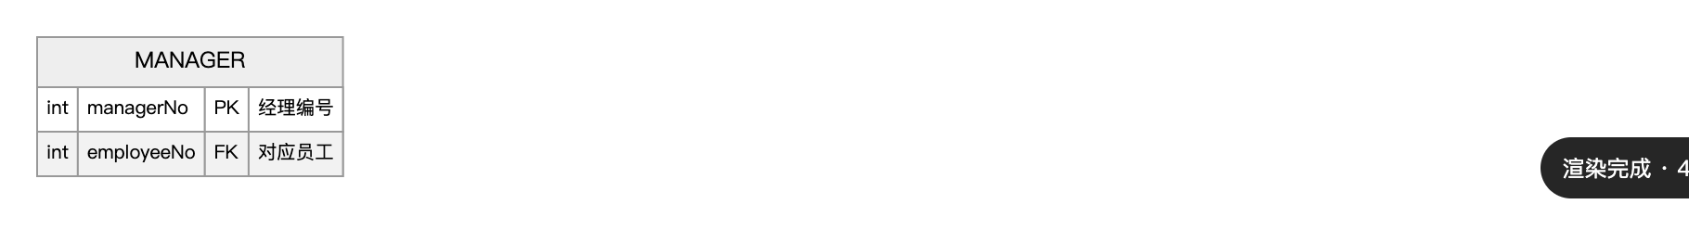

5.3.7 checkin（签到）
图 28
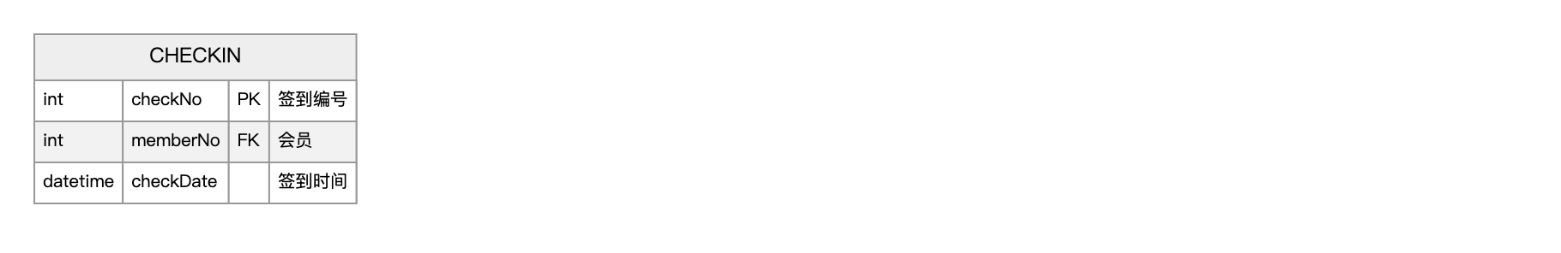

5.3.8 equipment（器材）
图 29
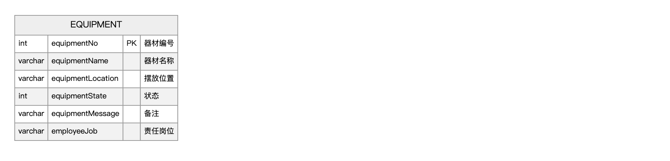

5.3.9 admin（管理员）
图 30
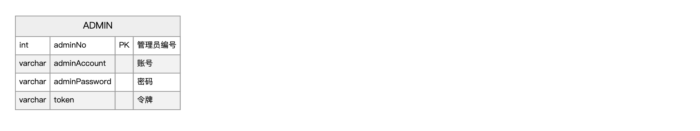

5.4 订单语义：recharge 表的双重角色
本轮未新增任何表，把 recharge 复用为充值订单表，靠 rechargeStatus 区分：
rechargeStatus | 语义 | 写入方
0 | 待支付订单 | agentBridge 建单（ insertPendingRecharge ，状态硬编码 0 ）
1 | 已支付 | agentBridge 入账（ markRechargePaid ，条件 UPDATE ）
2 | 已取消 | 取消订单
- rechargeNo 自增主键天然作为订单号，对用户展示为"订单 9"。
- rechargeDate 建单时取 CURDATE()。
- 老数据（历史充值流水，rechargeMoney 直接到账）与本轮订单在状态字段上互不干扰。

5.5 索引与约束
表 | 约束 / 索引 | 说明
member | PRIMARY KEY (memberNo) | 自增
member | UNIQUE KEY (memberPhone) | 手机号唯一，防重复注册
recharge | PRIMARY KEY (rechargeNo) | 自增，兼作订单号
recharge | KEY (memberNo) | 按会员查流水
其余各表 | PRIMARY KEY (xxNo) | 各自自增主键
跨表 | 无数据库层外键 | 关系由应用层维护（原系统设计如此）

5.6 数据字典（9 表全量）
字段说明与 5.3 的 ER 图一一对应，此处补充类型与实测行数。
# | 表名 | 行数（实测） | 职责
1 | member | 12003 | 会员档案 + 账户余额 / 积分
2 | recharge | 10 | 充值流水 + 充值订单（复用）
3 | register | 2 | 课程报名订单
4 | course | 1 | 课程
5 | employee | 3 | 员工
6 | manager | 1 | 经理
7 | checkin | 2 | 签到
8 | equipment | 1 | 器材
9 | admin | 1 | 管理员
字段明细见 5.3 各实体图（类型、主外键、语义均已标注），此处不重复展开。

5.7 智能体自有库 fitness_ai（本轮新增）
会话历史不写业务库——业务库是"会员资产"的事实来源，聊天记录属于智能体自身的运行数据，两者生命周期与备份策略都不同，混在一起会互相牵连。因此智能体在同一个 MySQL 实例上另建 schema fitness_ai，只放两张表，启动时由 SchemaInitializer 自举（CREATE ... IF NOT EXISTS），不参与业务的初始化脚本。
图 31
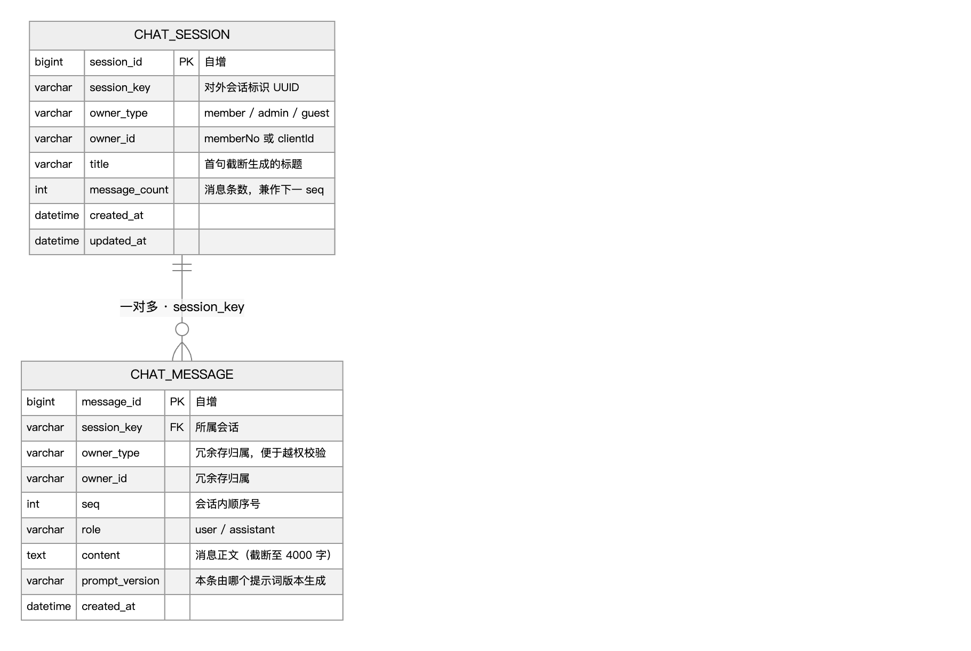
设计点 | 说明
归属冗余 | chat_message 也存 owner_type/owner_id ，使越权校验无需回表 join ，直接落进每条 SQL
seq 单调 | 由 chat_session.message_count 自增而来， FOR UPDATE 行锁保证并发追加不乱序
标题 | 会话首句用户发言截断生成，用户可改名（ rename 只改 title ）
限长 | 单条消息入库前截断至 4000 字（ maxMessageChars ）， title 截断至 900 字（ VARCHAR(1000) 留余量）
清理 | retentionDays=0 表示永久保留；设正整数则定时清理超期会话（ purgeExpired ）
索引：chat_session (owner_type, owner_id, updated_at) 支持"列出我的会话"；chat_message (session_key, seq) 支持"按序回放"。

6. 接口设计

6.1 暴露拓扑
图 32
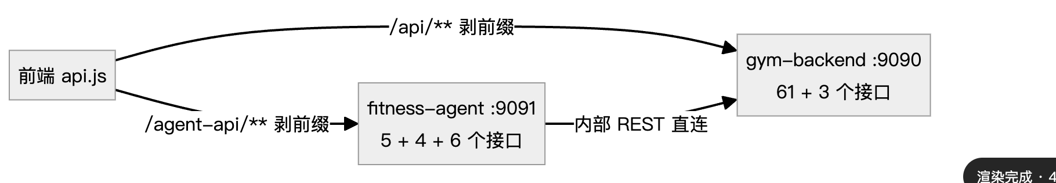

6.2 智能体接口（5 个，经 /agent-api 反代）
方法 | 路径 | 入参 | 出参 | 用途
POST | /api/qa/chat | messages[] 、 memberId 、 pending 、 sessionKey | ChatResponse （ reply/slots/missing/cards/pending/status/sessionKey ） | 对话主入口 ，历史可落库续接
GET | /api/qa/metadata | — | 性别 / 目标选项、 llmConfigured | 能力元数据
POST | /api/qa/fitness-plan | PlanRequest | PlanResponse | 表单式直接生成计划（兼容保留）
GET | /api/qa/pay/{orderNo} | orderNo | status/amount/balance | 电脑端轮询到账
POST | /api/qa/pay/{orderNo}/confirm | orderNo | balance | 确认支付（演示为模拟支付）
统一错误契约：参数校验 400（含字段明细）、资源不存在 404、上游不可用 502，由 GlobalExceptionHandler 收口为 ApiError 结构。
对话接口的归属请求头（可选，决定历史落到谁名下）：token（会员/管理员，经业务系统验签）与 X-Client-Id（访客浏览器标识）。二者皆无时本轮不落库。

6.3 业务系统接口（原 61 个，零改动）
模块 | 代表接口 | 数量
MemberController | /getAllMember 、 /getMemberPassword 、 /getMemberChange 、 /updateMemberChangeByMemberNo 、 /memberExport… | 22
AdminController | /getAdminPassword 、 /checkToken | 2
CourseController | /getAllCourse 、 /addCourse… | 8
RegisterController | /getAllRegister 、 /getRegisterByMemberNo 、 /addRegister… | 8
EmployeeController | /getAllEmployee 、 /getAllCoach… | 8
EquipmentController | /getAllEquipment… | 7
RechargeController | /getRechargeByMemberNo 、 /addRechargeByMemberNo | 2
CheckInController | /addCheckIn | 1
ManagerController | /getAllManager | 1
EchartsController | /echarts/getMemberBySeason 、 /echarts/getMemberSexByYear | 2

6.4 桥接薄接口（本轮新增 3 个，/agentBridge）
方法 | 路径 | 校验 | 幂等机制
POST | /agentBridge/recharge/order | 金额 1–10000 整数、会员存在 | 建单即新流水
GET | /agentBridge/recharge/order/{orderNo} | 订单存在 | 只读
POST | /agentBridge/recharge/order/{orderNo}/pay | 订单待支付 | 条件 UPDATE WHERE rechargeStatus=0 ，影响行数 0 即已支付，不重复加钱

6.5 智能体 → 业务系统的内部调用
场景 | 调用
查余额 | GET /getMemberChange?memberNo=
查积分 | GET /getMemberIntegral?memberNo=
查充值记录 | GET /getRechargeByMemberNo?memberNo=
查课程报名 | GET /getRegisterByMemberNo?memberNo=
读会员档案（计划用） | GET /getMemberByMemberNo?memberNo=
建单 | POST /agentBridge/recharge/order
查订单 | GET /agentBridge/recharge/order/{no}
支付 | POST /agentBridge/recharge/order/{no}/pay
校验身份 | GET /agentBridge/identity （携 token ，返回 role/memberNo ）

6.6 会话历史接口（本轮新增 5 个，/api/qa/sessions）
方法 | 路径 | 入参 | 用途
GET | /api/qa/sessions | 归属请求头 | 列出 我的 会话（按 updated_at 倒序）
POST | /api/qa/sessions | title? 、归属请求头 | 新建空会话
GET | /api/qa/sessions/{key}/messages | 归属请求头 | 按 seq 回放某会话消息
POST | /api/qa/sessions/{key}/rename | title 、归属请求头 | 改名
DELETE | /api/qa/sessions/{key} | 归属请求头 | 删除（连同消息）
所有接口的归属均由 token/X-Client-Id 解析，且查询条件带归属：拿别人的 sessionKey 调这些接口只会得到 404，不会泄露任何内容。

6.7 知识库接口（本轮新增 4 个，/api/knowledge）
方法 | 路径 | 入参 | 用途
GET | /api/knowledge/stats | — | 文档总数、分类分布、阈值等概览
GET | /api/knowledge/docs | category? | 文档目录（可按分类过滤）
GET | /api/knowledge/docs/{id} | id | 单篇全文
GET | /api/knowledge/search | q 、 topK? 、 category? | 检索验证 ：返回命中篇目、得分、锚点、段落、 bestScore （便于排查 " 为什么没答上来 " ）
知识库接口是只读的，既是产品能力（前端浏览页），也是运维探针（检索调试）。

7. 关键流程设计

7.1 时序图：一句话充值闭环（核心）
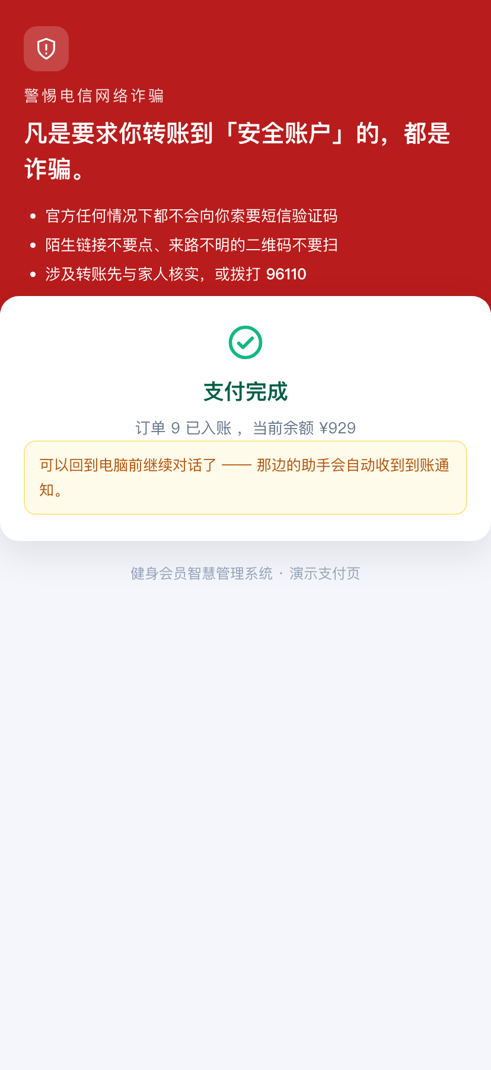
截图 15 模拟支付完成，页面返回当前余额
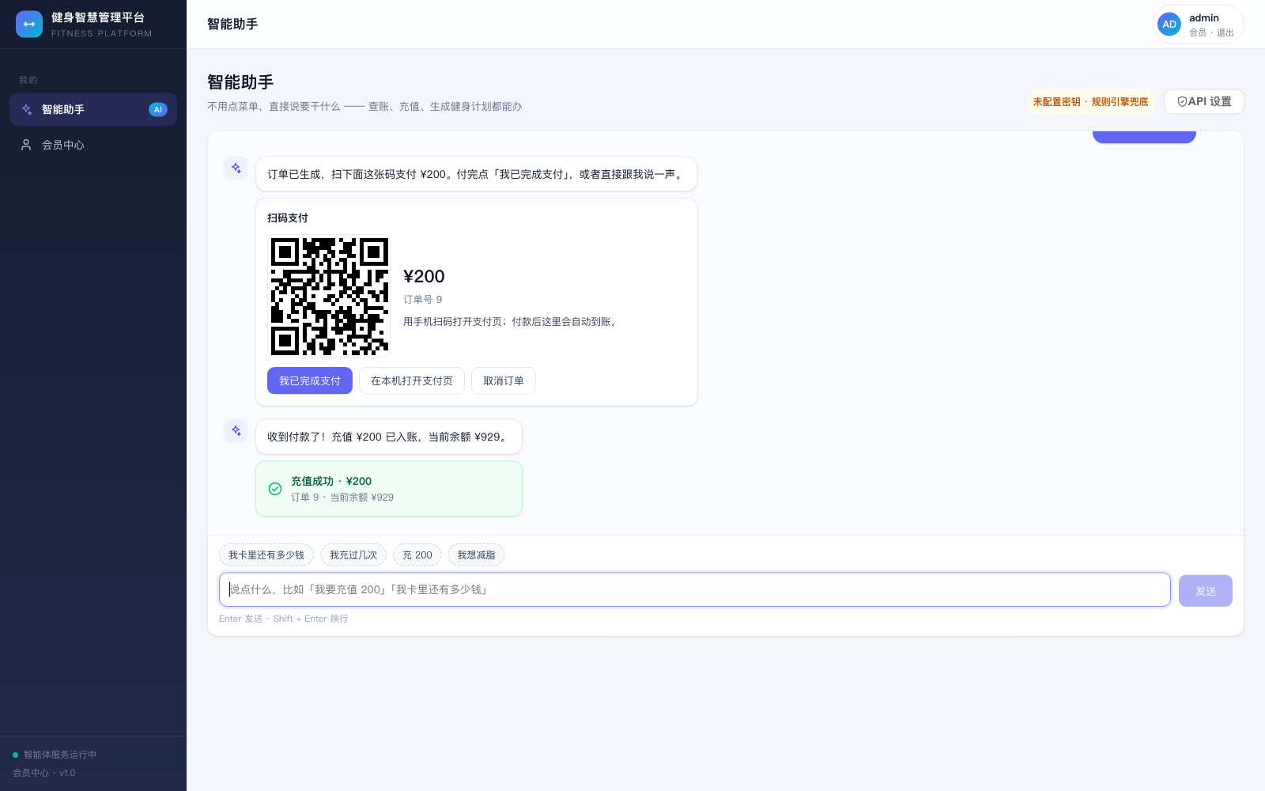
截图 16 电脑端 3 秒轮询自动发现到账并弹出回执卡
图 33
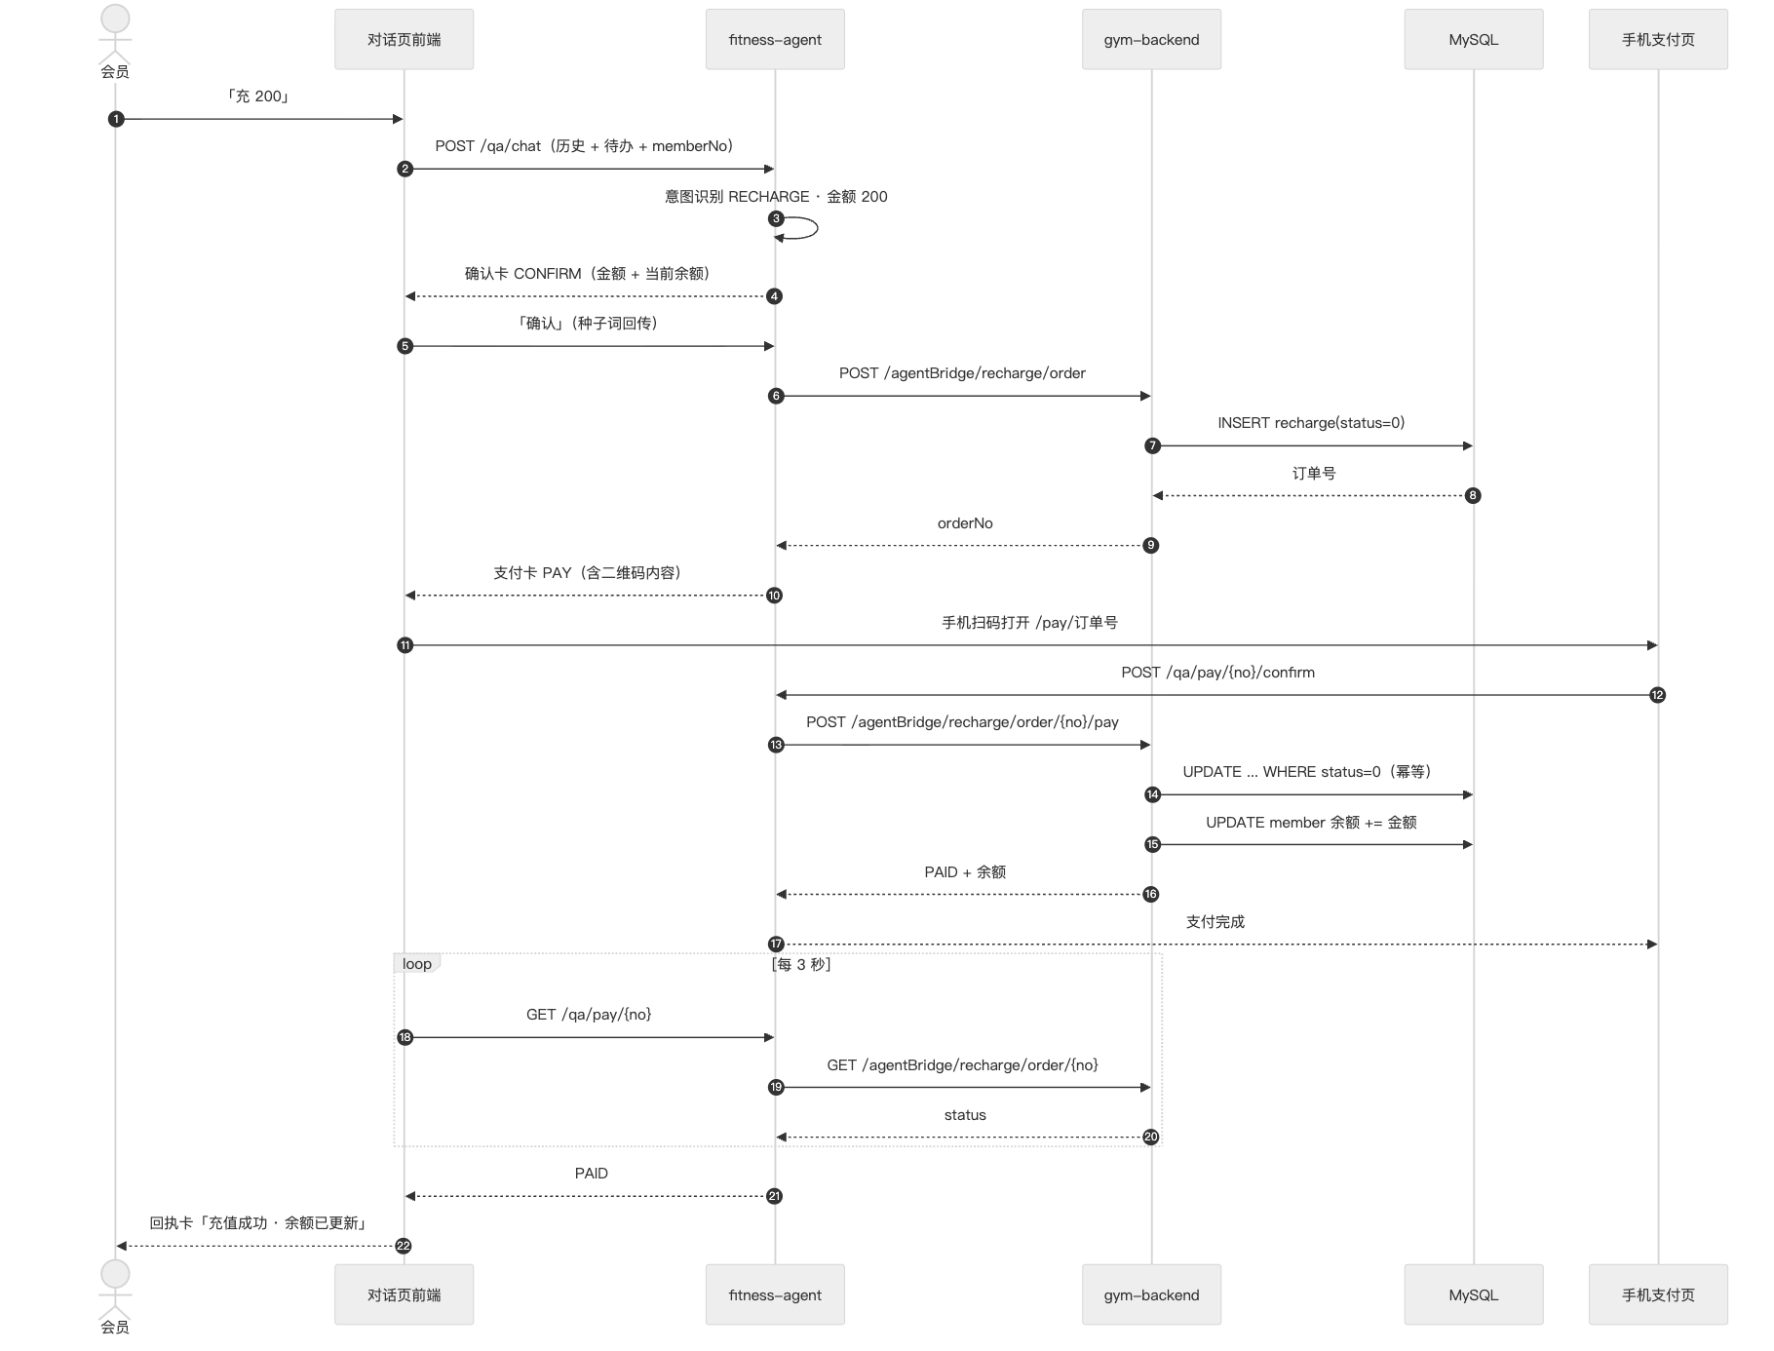

7.2 时序图：健身计划生成（含降级）
图 34
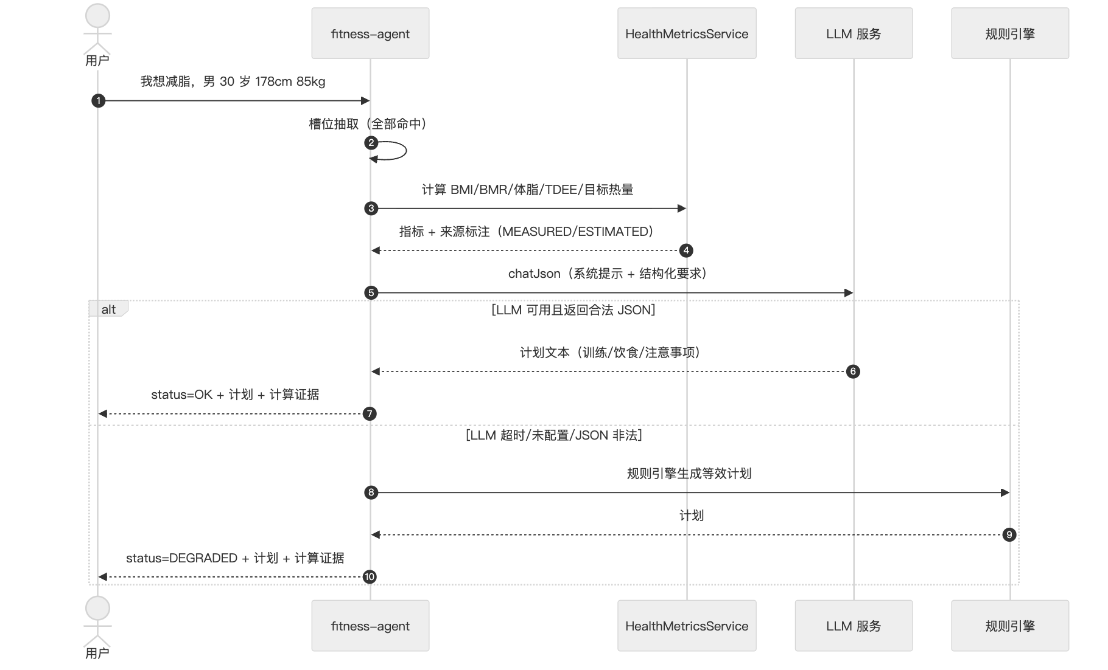

7.3 时序图：管理员边界（不猜会员）
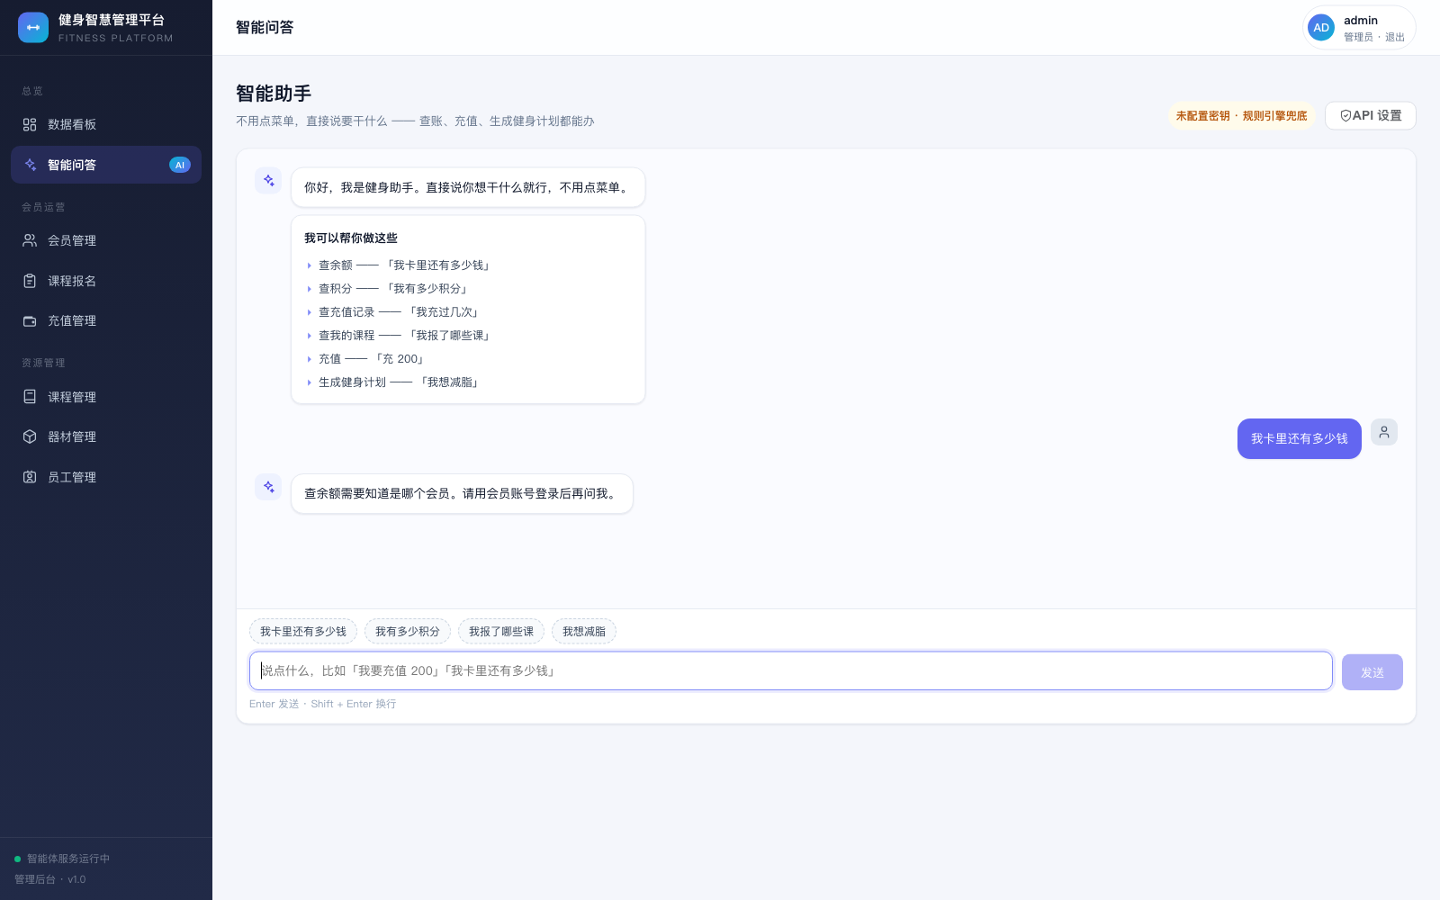
截图 17 管理员无会员上下文时被明确拒绝，验证「不猜目标会员」
图 35
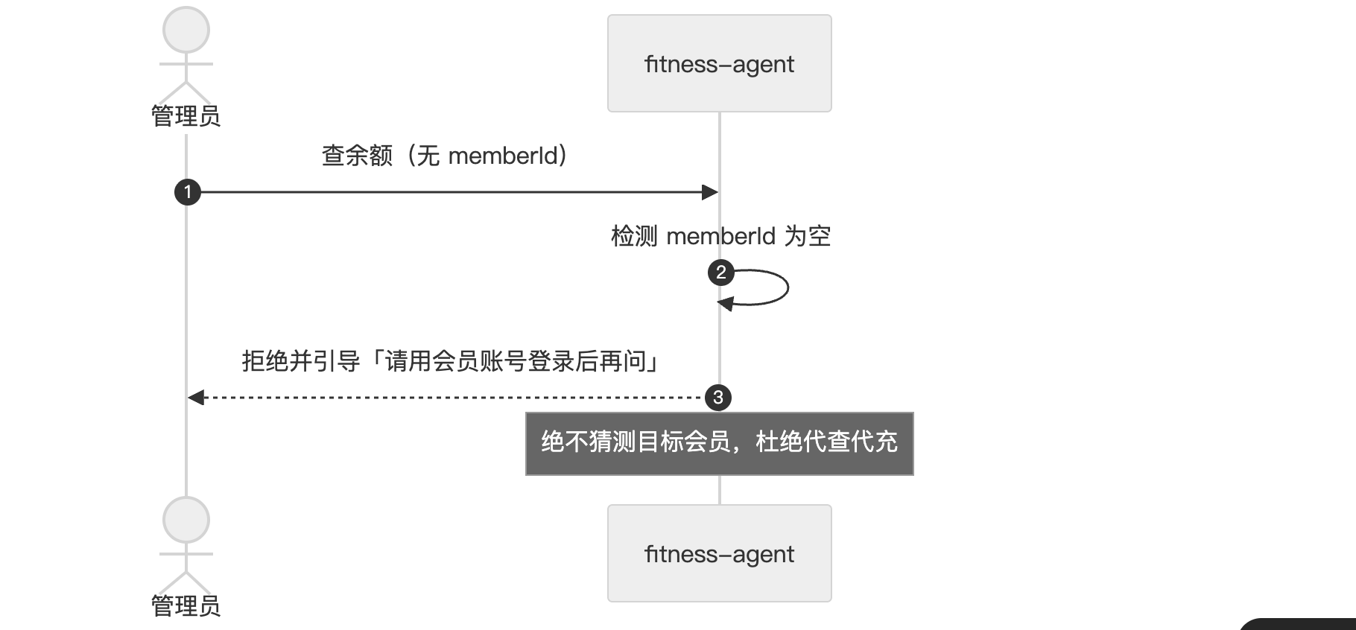

7.4 状态图：充值订单生命周期
图 36
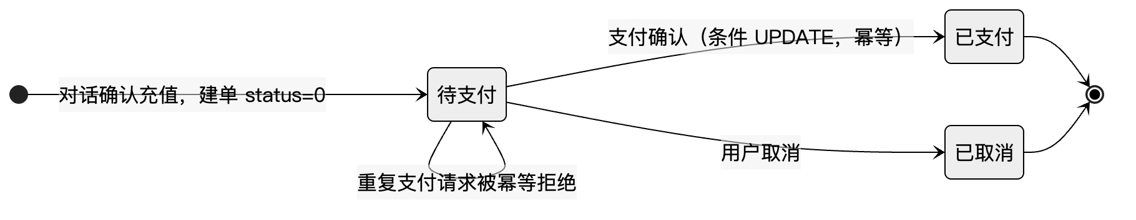

7.5 状态图：会员卡等级
图 37
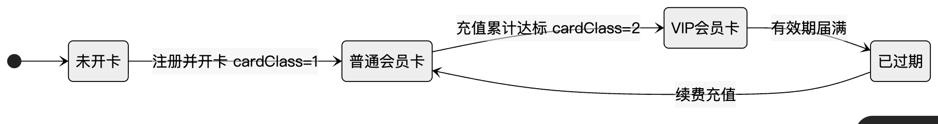

7.6 活动图：会员对话主流程
图 38
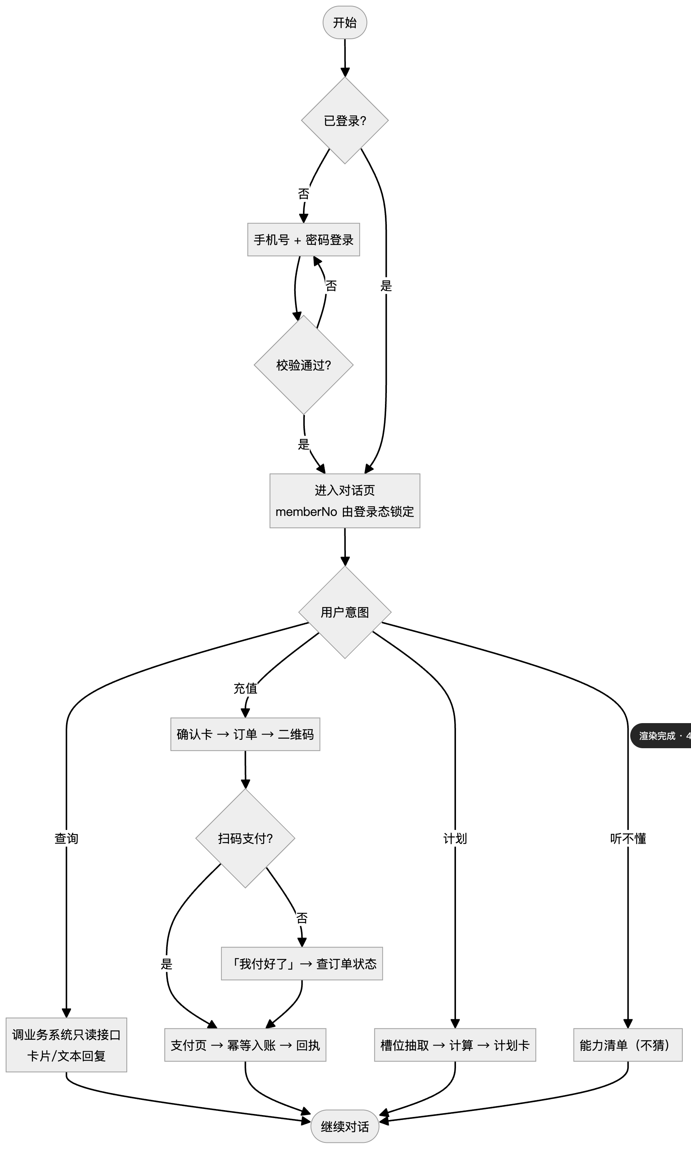

7.7 活动图：支付页（手机端）
图 39
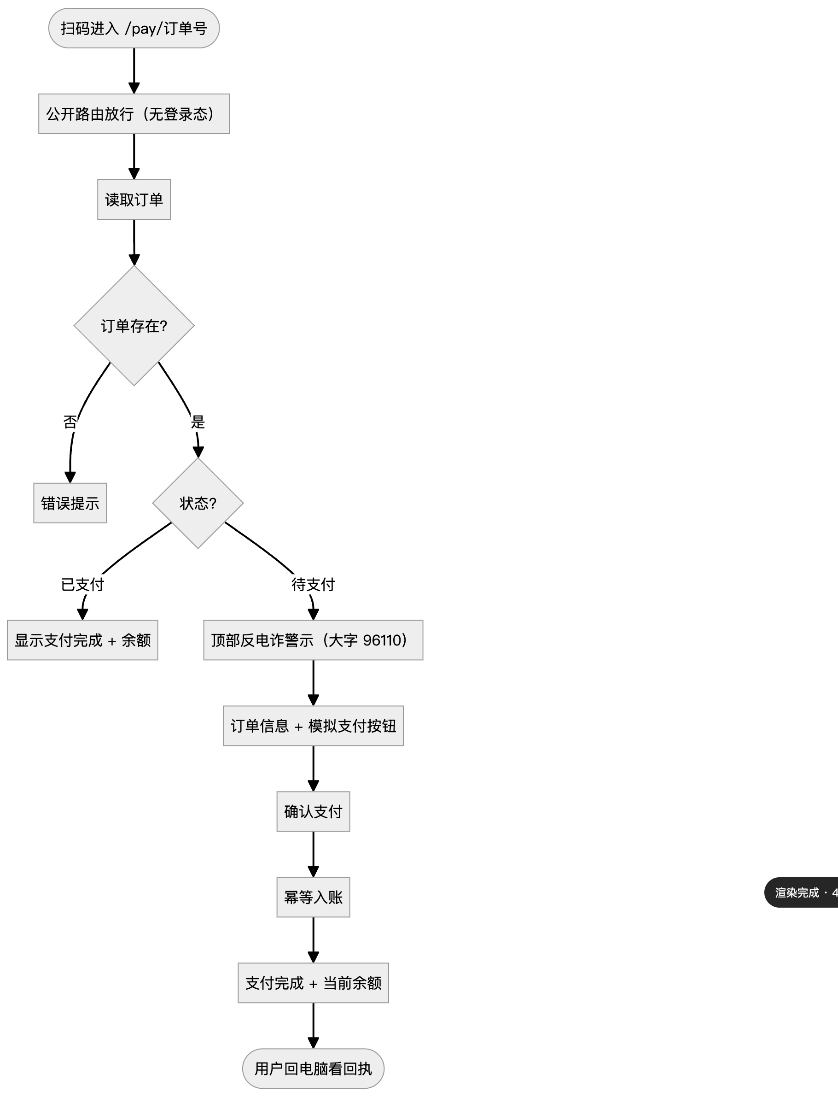

7.8 时序图：知识问答（RAG 三段式）
一次"深蹲膝盖疼怎么办"的完整链路：意图未命中 → 检索命中 → 生成（含越界退化）→ 落库 → 带来源卡返回。
图 40
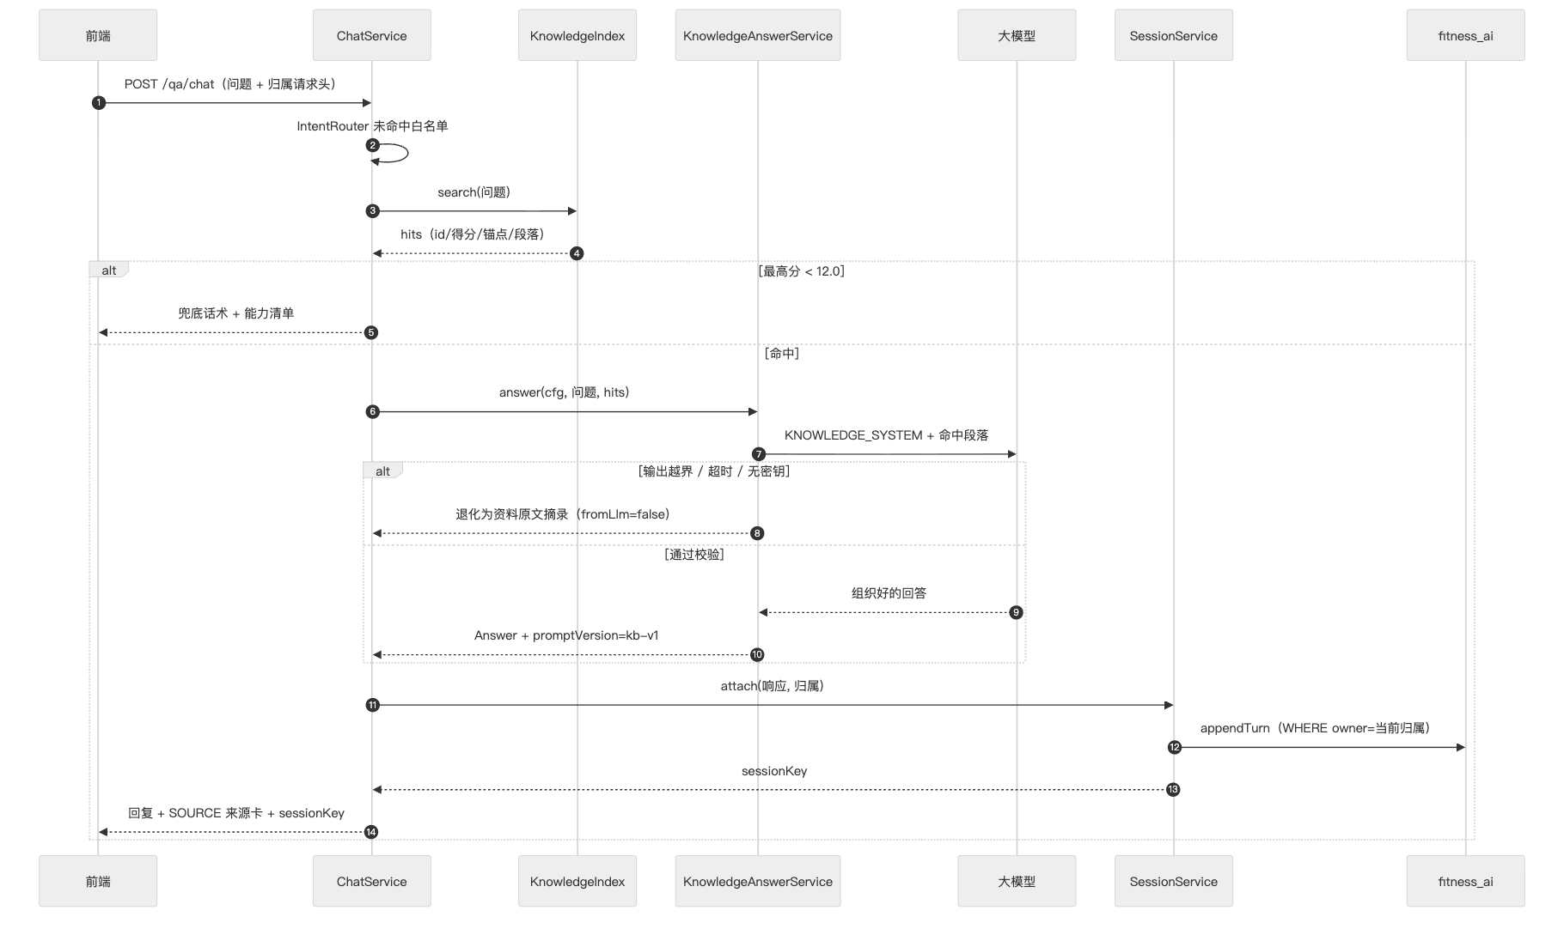

7.9 时序图：会话落库与归属隔离
图 41
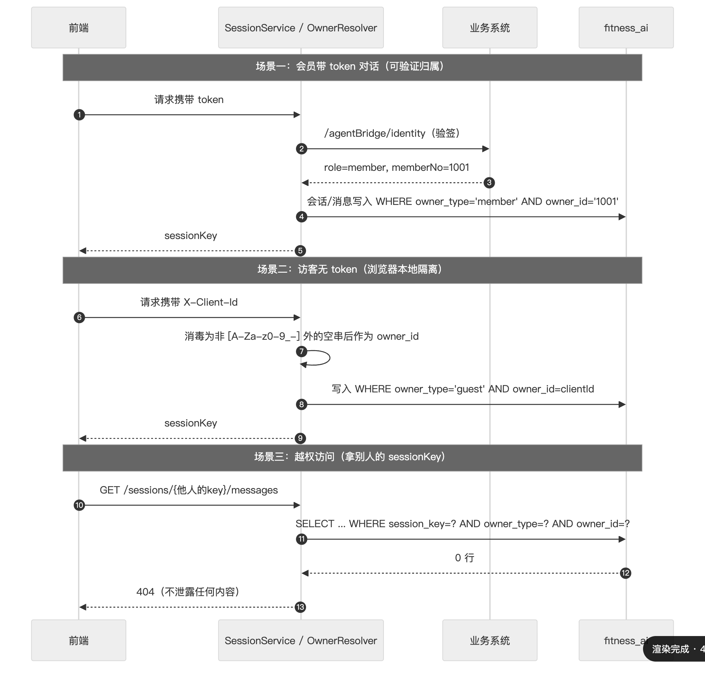

8. 部署设计

8.1 容器清单
服务 | 镜像 | 端口 | 依赖 | 健康检查
fitness-web | fitness-web:1.0 （ nginx:1.25-alpine ） | 8088→80 | gym-backend 、 fitness-agent 启动 | wget 首页
fitness-agent | fitness-agent:1.0 （多阶段： Maven17→JRE17 ） | 9091→9091 | mysql healthy 、 gym-backend 启动 | curl /actuator/health
gym-backend | gym-backend:1.0 （多阶段： Maven8→JRE8 ） | 9090→9090 | mysql healthy | —
gym-mysql | mysql:8.0 | 13306→3306 | — | mysqladmin ping

8.2 网络与数据卷
项 | 值
网络 | fitness-net （ bridge ），容器间以服务名互访
数据卷 | gym-mysql-data → /var/lib/mysql
初始化 | ./gym-management-system/doc/gym_management.sql 只读挂载
知识库挂载 | ./fitness-agent/knowledge → /app/knowledge :ro （只读 —— 知识库是内容资产，不应被运行中的容器改写；改 Markdown 后 60s 内自动重建索引，无需重建镜像）
会话库 | 无需额外挂载： fitness_ai 建在同一个 MySQL 实例上，随 gym-mysql-data 一起持久化

8.3 环境变量
变量 | 默认 | 说明
DEEPSEEK_API_KEY | 空（项目根 .env 注入） | LLM 密钥；空则智能体降级规则引擎
FITNESS_LLM_BASE_URL | https://api.deepseek.com | OpenAI 兼容地址；实际部署由项目根 .env 覆盖为内网 vLLM 平台（地址属内网资产，不入库）
FITNESS_LLM_MODEL | deepseek-v4-flash | 模型名
GYM_BASE_URL | http://gym-backend:9090 | 业务系统内网地址
SPRING_DATASOURCE_URL | jdbc:mysql://mysql:3306/... | 业务库连接
FITNESS_KB_ENABLED | true | 知识库总开关（关掉则知识问答不可用，其余不受影响）
FITNESS_KB_DIR | /app/knowledge | 知识库目录（卷挂载点）
FITNESS_KB_MIN_SCORE | 12.0 | 命中阈值（标定值，见 10.5 ）
FITNESS_KB_RELOAD_SECONDS | 60 | 热更新周期（秒）， ≤0 关闭
FITNESS_DB_URL | jdbc:mysql://mysql:3306/fitness_ai?... | 会话库连接（ 独立 schema ）
FITNESS_DB_USERNAME / PASSWORD | root / 1234 | 会话库账号
FITNESS_CHAT_RETENTION_DAYS | 0 | 会话保留天数， 0 表示永久

8.4 启动与运维
docker compose up -d --build # 一键启动（无密钥也能跑，自动降级）
docker compose ps # 健康状态
docker compose logs -f fitness-agent # 对话/降级日志
docker compose build fitness-web && docker compose up -d fitness-web # 改前端后重建
docker compose down # 停止（-v 连数据卷一起删）

8.5 访问入口
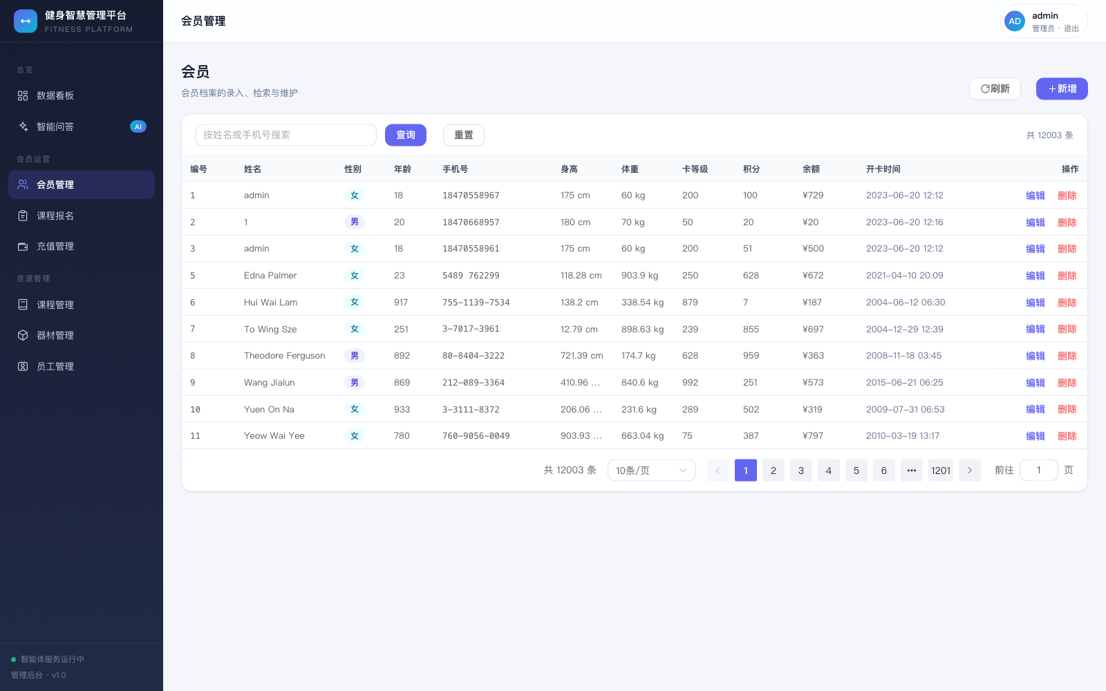
截图 18 后台·会员管理：会员台账
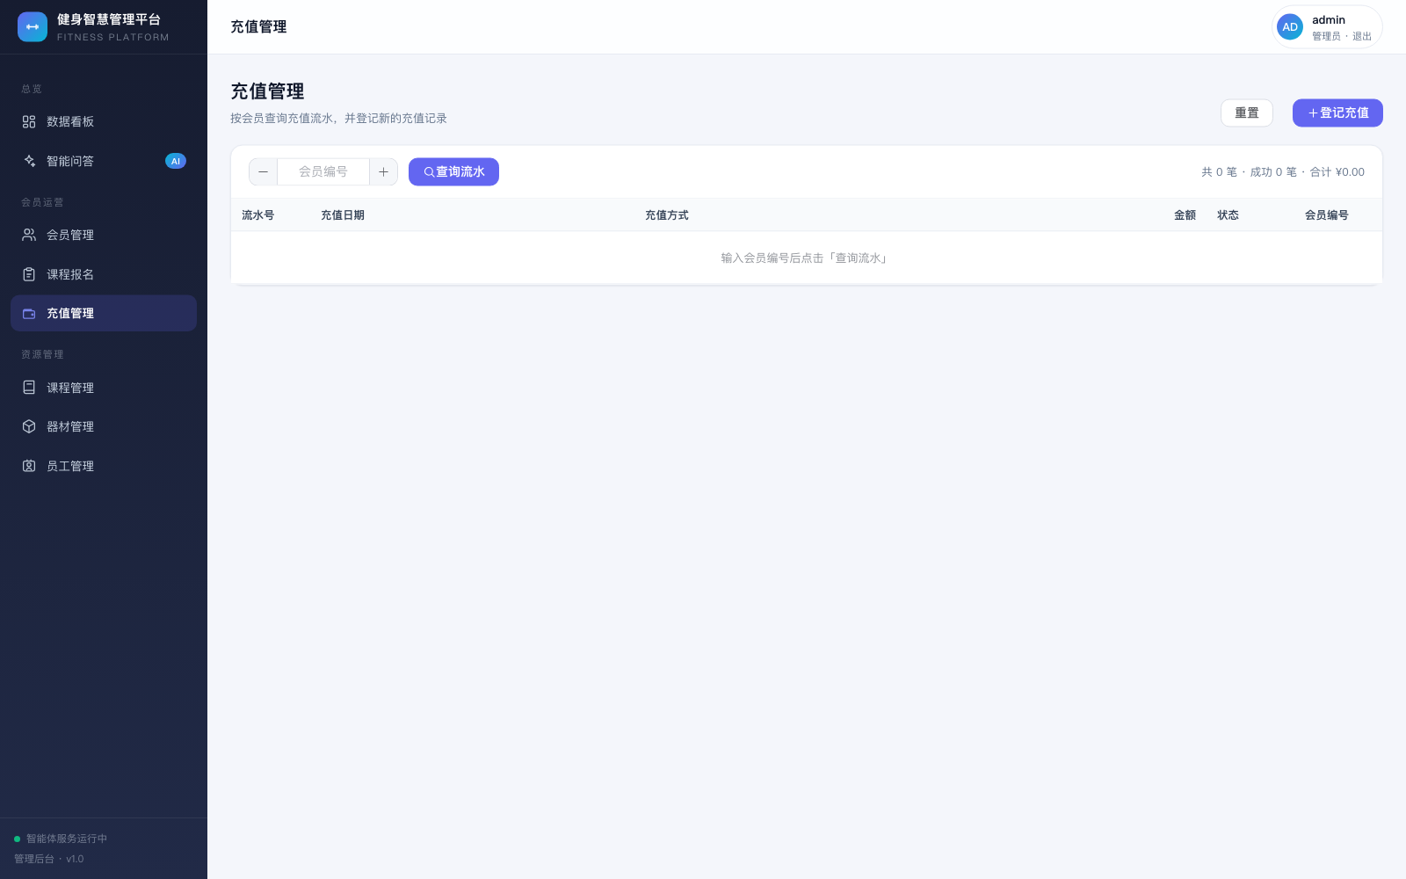
截图 19 后台·充值管理：充值流水，与对话产生的订单互不干扰
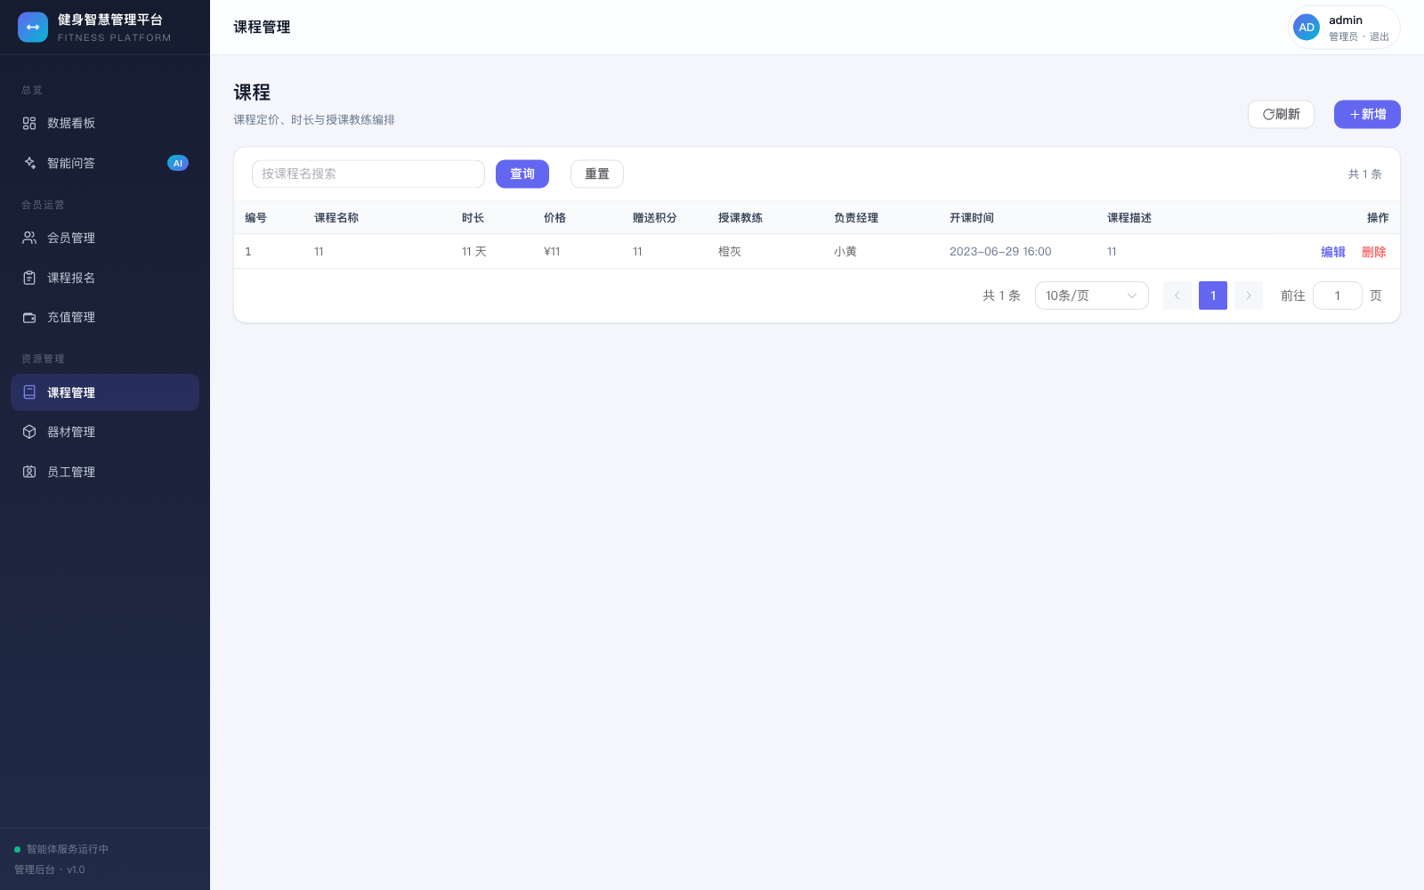
截图 20 后台·课程管理：课程台账
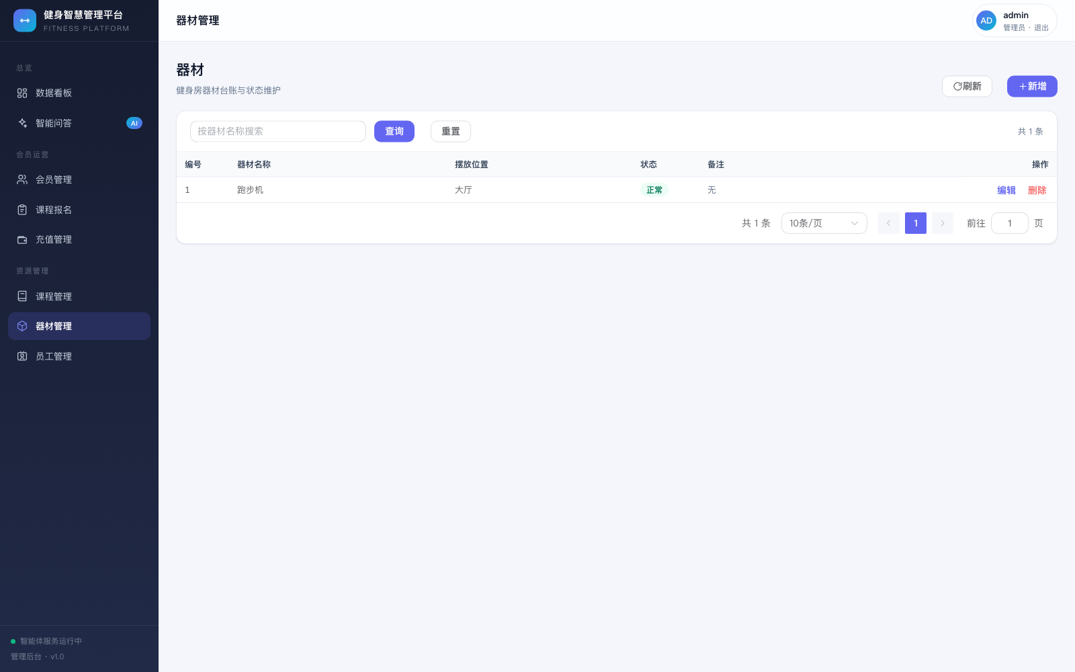
截图 21 后台·器材管理：器材台账
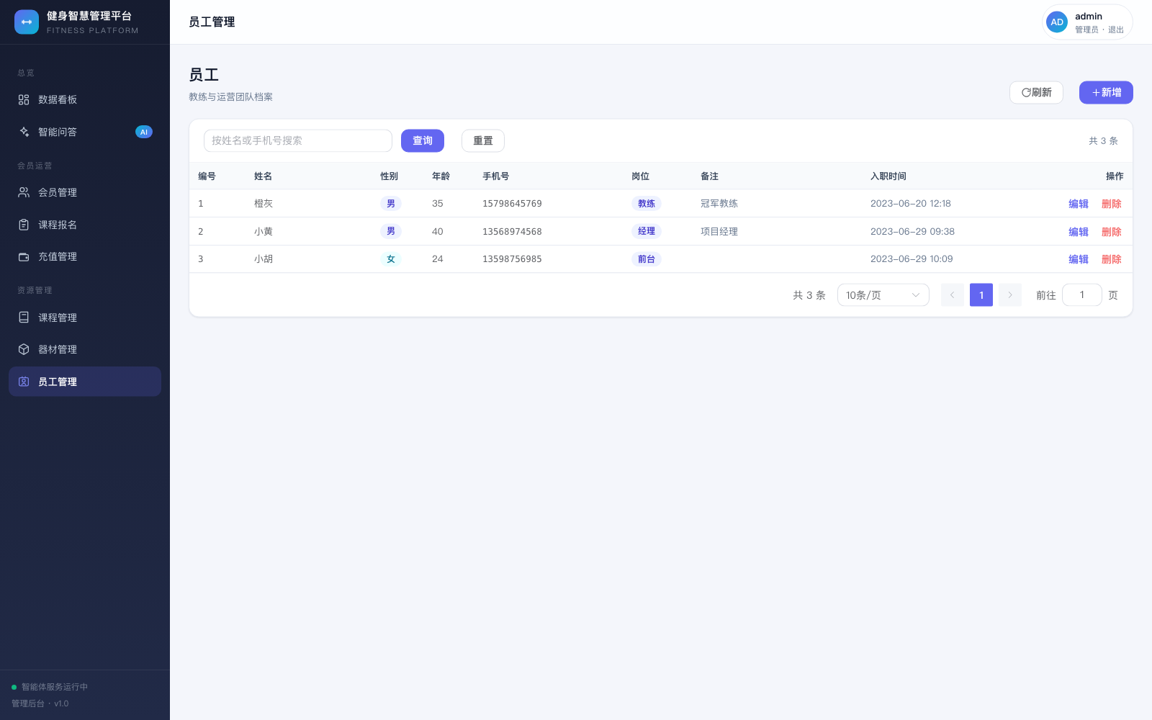
截图 22 后台·员工管理：员工台账
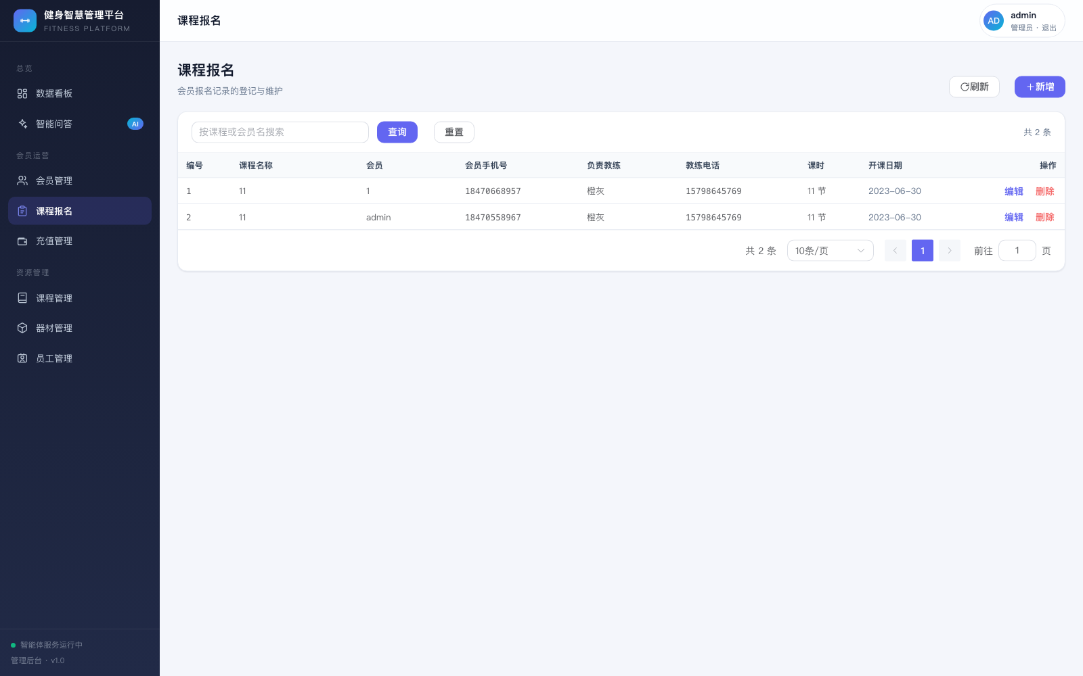
截图 23 后台·课程报名：报名台账
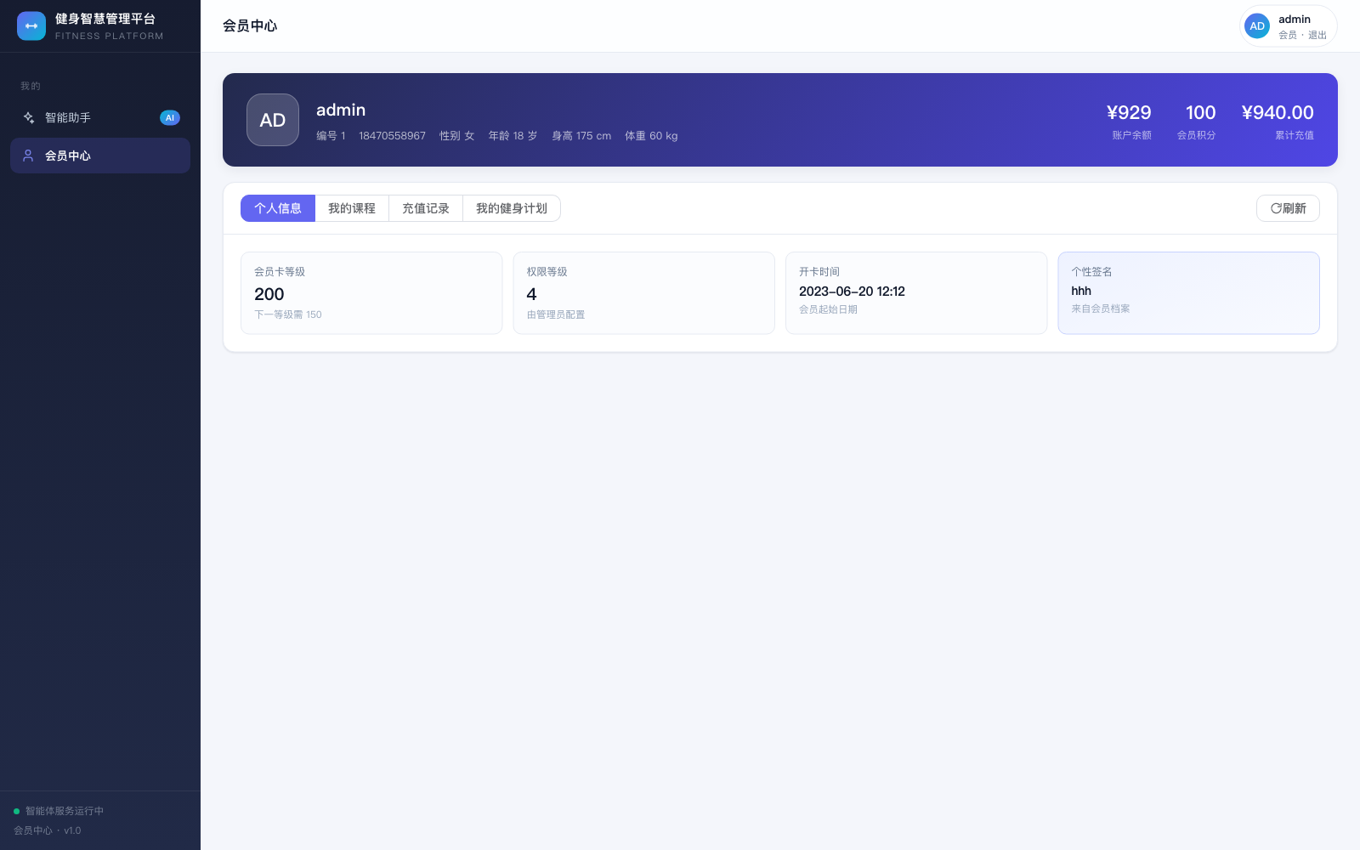
截图 24 会员中心：对话之外保留的传统入口，作为兜底
入口 | 地址
统一前端 | http://localhost:8088
业务后端直连 | http://localhost:9090
智能体直连 | http://localhost:9091
MySQL | localhost:13306 （ root / 1234 ）

9. 安全设计

9.1 威胁与对策
威胁 | 对策 | 落点
密钥泄露 | LLM Key 只存浏览器、随请求头下发、日志脱敏、服务端不落库 | LlmConfig / api.js
重复支付 | 条件 UPDATE 幂等（ WHERE status=0 ），影响行数为 0 不加钱 | AgentBridgeMapper.markRechargePaid
越权代充代查 | 会员操作锁定登录态 memberNo ；管理员无上下文一律拒绝 | ChatService / 前端锁定
伪造归属 | 会话归属来自 token 验签 （业务系统签发），不信任前端自报的身份 | OwnerResolver / AgentBridgeController.identity
会话越权读取 | 每条 SQL 都带 owner_type=? AND owner_id=? ；拿他人 sessionKey 只得 404 | ChatStore （ owned / listSessions / appendTurn / delete… ）
访客 ID 注入 | X-Client-Id 只保留 [A-Za-z0-9_-] ，其余字符剔除后作为 owner_id | OwnerResolver.sanitize
知识库被改 | 卷以 :ro 只读挂载；语料另有启动期规范校验（ front matter / 违禁词） | docker-compose / validate_knowledge.py
扫码诈骗 | 支付页顶部反电诈大字警示 + 96110 + 三条提醒 | PayPage
金额篡改 | 服务端二次校验金额范围 1–10000 整数 | AgentBridgeService
注入 | MyBatis 参数化（ #{} ），无字符串拼接 SQL | 全部 Mapper

9.2 遗留风险（原系统自带，未在本轮范围）
- JWT 密钥硬编码、无接口级鉴权拦截（仅前端路由守卫）；
- 登录接口无防爆破限制；
- 密码单表明文存储。
上述属原项目工程质量范畴，见附录 B。
本轮归属隔离的设计边界（明确说清"防住了什么、没防住什么"）：
- 会员/管理员的归属是可验证的（token 验签），越权读写他人的会话在数据层即被拦下；
- 访客归属是 verified=false 的浏览器本地标识，属"同一浏览器内的隔离"，不是账号级安全边界——清掉本地存储即换新身份，这是访客场景的固有性质，不宣称更强的保证。

10. 测试与验证（2026-10-11 实测）

10.1 意图识别测试（intent_test.py，16 单轮 + 多轮 + 边界）
用例组 | 数量 | 结果
单轮意图（含 " 充值记录 " 掩蔽、 " 充两百 " 中文数字、余额 / 积分 / 课程查询、签到未开通、听不懂兜底） | 16 | 全部通过
多轮充值（追问金额 → 确认 → 建单 → 轮询到账 → 回执） | 5 步 | 全部通过，余额 529→729
中途取消（算了） | 2 步 | 通过，待办正确清空
管理员边界（无会员上下文拒绝充值 / 查余额） | 2 | 通过

10.2 端到端截图验证（24 张，零 console/pageerror）
截图 | 验证点
12-agent-chat-idle / 20-member-agent-idle | 对话页首屏问候 + 能力清单 + 快捷指令
13-agent-chat-guard | 管理员无会员上下文被正确拒绝
14-agent-chat-plan | 复合话填满槽位，计划 + 计算证据渲染
21 / 22 / 23 | 余额查询 → 确认卡 → 二维码卡
24 / 25 | 手机支付页（反电诈警示） → 支付完成
26 | 3s 轮询自动弹出回执卡
27 | 充值记录 LIST 卡含真实订单
29-knowledge-browse | 知识库浏览页 ：文档总数 63 、正文字数、分类分布、命中阈值、文档目录与筛选
30-knowledge-search | 检索验证 ：真实问题命中 2 篇（ 35.22 / 12.95 分），含来源、得分、引用片段
31-agent-knowledge-answer | 知识问答 ：回答内联标注来源 + 底部 " 参考来源 " 卡；左侧会话侧栏记录本轮会话
32-agent-session-sidebar | 历史持久化 ：同一会话累计 5 条、侧栏预览随之更新，证明历史已落库续接
新页面截图由 tools/screenshots_v21.py 驱动（Playwright + 本机 Edge），管理员与会员两条路径全覆盖，零 console/pageerror。

10.3 数据核验（真实 COUNT）
表 | 行数
member | 12003
recharge | 10 （含本轮产生的订单）
register / checkin | 2 / 2
course / equipment / employee / manager / admin | 1 / 1 / 3 / 1 / 1

10.4 资金闭环核验
步骤 | 余额
初始 | 129
第 1 次充值 200 到账 | 329
第 2 次充值 200 到账 | 529
测试轮充值 200 | 729
截图轮充值 200 | 929
幂等验证 | 重复支付不重复加钱（条件 UPDATE ）

10.5 知识检索质量与阈值标定（knowledge_test.py，34 项）
用例组 | 数量 | 判据 | 结果
A. 正样本 hit@3 | 26 | 期望文档出现在前 3 篇内 | 26/26 命中
B. 负样本 | 8 | 最高分必须低于阈值（即 " 答不上来 " ） | 8/8 正确拒答
阈值标定 | — | 正样本最低分 > 阈值 > 负样本最高分 | 16.06 > 12.0 > 8.93 ✓
覆盖训练基础、动作要领、营养、安全四类；负样本刻意包含"会员卡什么时候到期""我什么时候能退款"这类含"什么时候"但业务无关的句子，用来压检索器的误命中。
标定结果：正样本最低 16.06（"最近太累了练不动怎么办"），负样本最高 8.93（"帮我订一张去北京的机票"），间隔 7.13。阈值取 12.0（区间中点），双侧裕度均超 3.9 分：
python3 tools/knowledge_test.py # 打 http://localhost:8088/agent-api
本轮修过的两个真问题（都靠这套用例压出来）：① 中文二元组把「什么/么时/时候」这类纯虚字组合当成了词，罕见垃圾词拿到高 IDF 导致误命中——已在分词层过滤虚字；② 检索只注入命中段落、未给"要点"，模型答"资料里没写时长"——已改为注入要点+段落。

10.6 会话持久化与用户隔离（session_test.py，30 项）
场景 | 判据 | 结果
落库 | 对话后历史写入 fitness_ai ， sessionKey 回传 | 通过
回放 | 按 sessionKey 取回消息，顺序与内容一致 | 通过
访客隔离 | 访客 A 、 B 各自只见自己的会话 | 通过
越权读 | B 拿 A 的 sessionKey 取消息 → 404 | 通过
越权写 | B 对 A 的会话改名 / 删除 → 不生效 | 通过
存储概览 | /_storage 显示 sessions/messages 计数与可用性 | 通过
降级 | 存储不可用时本轮仍返回、 sessionKey 为空 | 通过
python3 tools/session_test.py # 验证"历史存没存、别人看不看得到"

10.7 回归汇总（三套 198 项断言，全绿）
套件 | 断言数 | 覆盖
intent_test.py | 16 + 多轮 | 意图路由（含新增知识问答分支）
prompt_test.py | 134 | 计划生成 + 兜底话术（含 kb 提示词）
knowledge_test.py | 34 | 检索命中率 + 阈值标定
session_test.py | 30 | 持久化 + 用户隔离
本轮新增能力（知识库、会话、隔离）未破坏原有四类查询、充值闭环与计划生成——三套既有回归与两套新回归同时通过。

11. 系统测试报告（黑盒＋白盒）
本章全部数字与用例记录由 tools/test_suite_v21.py 实跑产出，存于 docs/test-report-data.json，再由此渲染成文——报告中没有一个数字是人工誊抄的。

11.1 测试概述
本轮在既有系统上新增三项能力：轻量知识库（RAG 问答）、对话历史持久化、用户数据隔离。测试要回答三个具体问题：
- 新能力在真实链路上是否可用——知识问答能否命中、历史能否落库续接、隔离能否拦住越权；
- 新能力是否破坏了原有能力——四类查询、充值闭环、计划生成是否仍然正确；
- 关键设计约束是否真的生效——归属校验是否落在数据访问层、建表是否幂等、存储不可用时是否降级而不阻断。
准则 | 要求
功能用例 | 全部通过；涉及资金的用例以 余额精确变化 为准（不允许「看起来成功」）
隔离用例 | 越权读返回 404 、越权写不改变数据；不允许「没有报错」就算通过
结构用例 | 静态约束逐条命中；动态用例有可复现证据（ EXPLAIN / 行数比对 / 容器状态）
界面验证 | 全流程零 console 错误、零 pageerror ；关键页面留截图证据
回归 | 既有四套回归（ intent / prompt / knowledge / session ）保持全绿

11.2 测试环境
角色 | 组件 | 端口 | 职责
统一入口 | fitness-web （ nginx ） | http://localhost:8088 | 前端 + 同源反向代理
业务后端 | gym-backend （ SpringBoot 2.7 / Java 8 ） | :9090 | 会员 / 课程 / 器材 / 员工 / 报名 / 充值 / 看板
智能体 | fitness-agent （ SpringBoot 3.2 / Java 17 ） | :9091 | 对话 / 计划 / 知识问答 / 会话
数据库 | MySQL 8 （ gym-mysql ） | localhost:13306 | 业务库 gym_management + 智能体库 fitness_ai
大模型 | 内网 vLLM （ deepseek-v4-flash ） | OpenAI 兼容协议 | 仅负责组织语言，不做数值计算
运行态观测项 | 取值 | 来源
知识库文档总数 | 63 | GET /agent-api/knowledge/stats
正文字数 / 章节数 | 26341 / 349 | 同上
命中阈值 minScore | 12.0 | 同上（标定见 11.3 ）
热更新周期 | 60 秒 | 同上
会话存储可用性 | 可用 | GET /agent-api/qa/sessions/_storage
会话 / 消息行数 | 52 / 116 | 同上

11.3 测试策略与方法
黑盒：用例只通过 REST 接口驱动，不关心内部实现，与用户真实使用路径一致。综合运用四种方法：
方法 | 在本轮的应用 | 典型用例
等价类划分 | 把输入划分为有效 / 无效类，每类取代表值 | 金额合法（ 1–10000 ）与非法（ 0 、 10001 ）；身份（会员 / 管理员 / 访客）
边界值分析 | 取区间端点与越界点 | BB-18 金额 0 与 10001 被拒
场景法 | 按真实业务流程串成端到端场景 | BB-11 → BB-12 → BB-14 充值闭环； BB-28 → BB-30 历史落库与回放
错误推测 | 凭经验针对高风险点设计反例 | 「充值记录」是否会误触发充值；「会员卡什么时候到期」是否会误命中知识库
白盒：用例落在「设计中明确承诺的约束」上，而不是凑覆盖率，分静态与动态两类：
方法 | 做法 | 典型用例
静态结构审查 | 读源码断言约束存在且无遗漏 | WB-01 归属条件、 WB-02 幂等建表、 WB-11 后置校验、 WB-13 提示词版本
动态结构验证 | 查数据库、看执行计划、比对行数 | WB-05/WB-06 索引命中、 WB-15 越权写入行数不变
路径覆盖（降级路径） | 构造异常环境，专门走降级分支 | WB-16 故意的坏数据库地址，验证「存储不可用仍可对话」
变更触发验证 | 改动输入后观察系统行为是否按设计自适应 | WB-17 新增文档后索引自动重建（热更新）
编号规则：BB-xx 为黑盒用例，WB-xx 为白盒用例；编号即执行顺序。全部用例由 tools/test_suite_v21.py 执行，原始记录见 docs/test-report-data.json。

11.4 黑盒测试用例与执行结果（44 条）

11.4.1 黑盒执行汇总
测试模块 | 用例数 | 通过 | 失败 | 结论
意图路由 | 10 | 10 | 0 | 全部通过
充值闭环 | 8 | 8 | 0 | 全部通过
计划生成 | 6 | 6 | 0 | 全部通过
知识问答 | 4 | 4 | 0 | 全部通过
会话持久化 | 6 | 6 | 0 | 全部通过
用户隔离 | 6 | 6 | 0 | 全部通过
接口与异常 | 4 | 4 | 0 | 全部通过
合计 | 44 | 44 | 0 | 通过率 100.0%

11.4.2 意图路由（10 条）
意图路由是对话系统正确性的前提：判错意图，后面全错。本组专门覆盖易混表达与权限边界。
编号 | 用例 / 前置条件 / 操作步骤 | 预期结果 | 实际结果 | 结论
BB-01 | 充值记录判定为查询而非发起充值  前置：会员已登录（ memberId=1 ）  步骤：发送「充值记录」 | 返回 LIST 卡（充值记录），不出现 CONFIRM/PAY 卡 | HTTP 200 ，卡片 =['LIST'] | 通过
BB-02 | 口语化余额查询  前置：会员已登录  步骤：发送「我卡里还有多少钱」 | 回复含余额数值，不出现确认卡 | HTTP 200 ， reply= 你卡里还有 ¥2229 。 | 通过
BB-03 | 积分查询  前置：会员已登录  步骤：发送「我有多少积分」 | 回复含积分数值或积分说明 | HTTP 200 ， reply= 你目前有 100 积分。 | 通过
BB-04 | 课程报名查询  前置：会员已登录  步骤：发送「我报了哪些课」 | 返回课程相关回复（列表卡或文本） | HTTP 200 ， cards=['LIST'] ， reply= 你已报名 1 门课程： | 通过
BB-05 | 中文数字金额「充两百」解析为 200  前置：会员已登录  步骤：发送「充两百」 | 确认卡金额 = 200 | HTTP 200 ，确认卡金额 =200 | 通过
BB-06 | 未识别语句走兜底且给出能力清单  前置：会员已登录  步骤：发送「今天天气怎么样」 | 返回能力清单卡（ NOTICE ），不猜测执行业务 | HTTP 200 ， cards=['NOTICE'] | 通过
BB-07 | 管理员无会员上下文拒绝代查  前置： memberId 置空（管理员场景）  步骤：发送「我卡里还有多少钱」 | 明确要求用会员账号，不返回任何会员数据 | HTTP 200 ， reply= 查余额需要知道是哪个会员。请用会员账号登录后再问我。 | 通过
BB-08 | 管理员无会员上下文拒绝代充  前置： memberId 置空  步骤：发送「我要充值 200 」 | 明确拒绝并说明需会员账号，不生成任何订单 | HTTP 200 ， cards=[] ， reply= 充值需要知道是给哪位会员充。请用会员账号登录后再发起，或告诉我会员编 | 通过
BB-09 | 未开通能力（签到）给出明确提示  前置：会员已登录  步骤：发送「签到」 | 提示能力未开通，不静默失败 | HTTP 200 ， reply= 签到打卡这个功能还没开通，目前只做了下面这几件事： | 通过
BB-10 | 能力清单（帮助）  前置：会员已登录  步骤：发送「你能做什么」 | 返回 NOTICE 能力清单卡 | HTTP 200 ， cards=['NOTICE'] | 通过

11.4.3 充值闭环（8 条）
资金是最高风险的模块。本组不以「接口返回 200」为通过标准，而以余额精确变化与重复支付不加钱为准。
编号 | 用例 / 前置条件 / 操作步骤 | 预期结果 | 实际结果 | 结论
BB-11 | 发起充值需先确认（金额原样展示）  前置：会员已登录  步骤：发送「我要充值 300 」 | 返回 CONFIRM 卡， amount=300 ， status=ASK | HTTP 200 ， status=ASK ， amount=300 | 通过
BB-12 | 确认后生成订单与支付二维码  前置：上一步已拿到 CONFIRM 待办  步骤：回传 pending 后发送「好」 | 生成订单，返回 PAY 卡且含 orderNo 与二维码 | HTTP 200 ， orderNo=21 ，字段 =['amount', 'orderNo', 'qrPath'] | 通过
BB-13 | 订单状态可轮询  前置：已存在一个订单号  步骤： GET /qa/pay/{orderNo} | 返回 status 与金额、会员编号 | HTTP 200 ， orderNo=22 ， status=PENDING | 通过
BB-14 | 支付入账使余额真实增加  前置：会员余额已知  步骤：建单 → 支付 → 比对余额 | 支付后余额 = 支付前 + 金额（差值精确等于金额） | HTTP 200 ，余额 2229.0 → 2329.0 （ Δ=100.0 ） | 通过
BB-15 | 重复支付幂等（不重复加钱）  前置：已支付订单号  步骤：对同一订单再次调支付 | 余额不再增加，返回已支付状态 | 订单 24 ：首付后 =2429.0 ，重复支付后 =2429.0 | 通过
BB-16 | 支付页读取已支付订单  前置：已支付订单号  步骤： GET /qa/pay/{orderNo} | status=PAID 且返回当前余额 | HTTP 200 ， status=PAID ， balance=2529 | 通过
BB-17 | 中途取消清空待办  前置：已进入充值确认待办  步骤：发送「算了」 | 待办被清空，不再生成订单 | HTTP 200 ， pending=None ， cards=[] | 通过
BB-18 | 超范围金额被拒绝  前置：会员已登录  步骤：通过桥接接口建单，金额 10001 / 0 | 服务端二次校验拒绝，不产生订单 | 10001→HTTP 400 ； 0→HTTP 400 | 通过

11.4.4 计划生成（6 条）
计划由规则引擎算数、大模型组织语言。本组重点验证证据链：计划里出现的数值必须能在规则引擎输出里找到。
编号 | 用例 / 前置条件 / 操作步骤 | 预期结果 | 实际结果 | 结论
BB-19 | 会员档案完整时一句话产出计划  前置：会员 A 档案含身高体重年龄性别  步骤：只发送「我想减脂」 | status=OK 且返回计划对象，不追问 | HTTP 200 ， status=OK ， plan= 有， slots={' 性别 ': ' 女 ', ' 年龄 ': '18 岁 ', ' 身高 ': '175 cm', ' 体重 ': '60 kg', ' 目标 ': ' 减脂 '} | 通过
BB-20 | 档案缺失时追问缺失槽位（不硬编计划）  前置：管理员场景无会员档案（ memberId 为空）  步骤：发送「我想减脂」 | 追问身高 / 体重 / 年龄 / 性别，不产出计划 | HTTP 200 ， plan= 无，追问 =True | 通过
BB-21 | 多轮补齐身体数据后续接为计划  前置：上文含计划诉求，本轮仅补身体数据  步骤：「我想减脂」 → 追问 → 「身高 175 体重 80 年龄 30 性别男」 | 本轮直接产出计划（不要求用户重说诉求） | HTTP 200 ， status=OK ， plan= 有， cards=[] | 通过
BB-22 | 表单式计划接口  前置：绕过对话，直接调用表单接口  步骤： POST /qa/fitness-plan （枚举用大写取值） | 返回结构化计划且字段齐全 | HTTP 200 ，字段 =['elapsedMs', 'message', 'metrics', 'plan', 'promptVersion', 'status'] | 通过
BB-23 | 计划正文引用规则引擎算出的数值（证据链）  前置：规则引擎已产出目标热量 / 蛋白质  步骤：比对计划正文与 metrics 中的数值 | 正文出现与 metrics 一致的关键数值 | HTTP 200 ，指标数值 =['2943', '140', '2643'] ，正文命中 =['2943', '140'] | 通过
BB-44 | 计划只读，不产生任何资金动作  前置：会员已登录  步骤：生成计划前后比对余额 | 余额完全不变 | 余额 2529.0 → 2529.0 | 通过

11.4.5 知识问答（4 条）
知识问答的风险不在「答不出」，而在「不该答的时候硬答」。本组同时覆盖命中与拒答。
编号 | 用例 / 前置条件 / 操作步骤 | 预期结果 | 实际结果 | 结论
BB-24 | 命中知识库：回复 + 来源卡  前置：知识库已加载  步骤：发送「深蹲膝盖疼怎么办」 | 回复非空且附 SOURCE 来源卡 | HTTP 200 ， cards=['SOURCE'] | 通过
BB-25 | 未命中：兜底而非硬答  前置：知识库已加载  步骤：发送「帮我订一张去北京的机票」 | 返回能力清单兜底，不编造答案 | HTTP 200 ， cards=['NOTICE'] | 通过
BB-26 | 回答内标注来源标题（可追溯）  前置：知识库已加载  步骤：发送「蛋白质吃多少合适」 | 回复或来源卡中出现命中文档标题 | HTTP 200 ，来源 =[' 营养 · 蛋白质摄入 · 相关 ', ' 营养 · 碳水化合物 · 相关 ', ' 营养 · 热量与热量缺口 · 相关 '] | 通过
BB-27 | 负样本不硬答（阈值生效）  前置：知识库已加载  步骤：发送含「什么时候」但与健身无关的句子 | 不返回 SOURCE 卡 | HTTP 200 ， cards=['NOTICE'] | 通过

11.4.6 会话持久化（6 条）
历史落智能体自有库，会话标识由服务端生成并随响应回传。本组覆盖建、列、回放、改名、删除五个动作。
编号 | 用例 / 前置条件 / 操作步骤 | 预期结果 | 实际结果 | 结论
BB-28 | 对话返回 sessionKey  前置：带访客客户端标识  步骤：发送一句话 | 响应含非空 sessionKey | HTTP 200 ， sessionKey= 有 | 通过
BB-29 | 列表能查到自己的会话  前置：上一步已建会话  步骤： GET /qa/sessions | 列表含该 sessionKey | HTTP 200 ，会话数 =2 ，命中 =True | 通过
BB-30 | 消息回放顺序与内容一致  前置：已建会话  步骤：回放消息 | 消息按 seq 升序，首条为本次提问 | HTTP 200 ，消息数 =4 ， seq=[1, 2, 3, 4] | 通过
BB-31 | 新建空会话  前置：带访客标识  步骤： POST /qa/sessions | 返回新 sessionKey 且出现在列表中 | HTTP 200 ， sessionKey= 有 | 通过
BB-32 | 会话改名  前置：已建会话  步骤： POST /qa/sessions/{key}/rename | 列表中的标题变为新标题 | 标题 =' 减脂方案讨论 ' | 通过
BB-33 | 删除会话（含消息）  前置：已建会话  步骤： DELETE /qa/sessions/{key} | 列表中消失，消息接口返回 404 | 删除 HTTP 200 ，列表已移除 =True ，回放 HTTP 404 | 通过

11.4.7 用户隔离（6 条）
隔离是本轮的安全核心。通过标准是越权读必须 404、越权写必须不生效——「没有报错」不足以证明隔离成立。
编号 | 用例 / 前置条件 / 操作步骤 | 预期结果 | 实际结果 | 结论
BB-34 | 两位会员的 token 归属不同  前置：会员 1/ 会员 3 均可登录  步骤：分别登录并解析 token 归属 | 两次归属互不相同且都能建会话 | 会员 1=1 key= 有；会员 3=3 key= 有 | 通过
BB-35 | 会员3 读不到会员1 的会话（越权读）  前置：会员 1 已建会话  步骤：会员 3 用会员 1 的 sessionKey 取消息 | 返回 404 ，不泄露内容 | HTTP 404 | 通过
BB-36 | 会员3 改不动会员1 的会话标题（越权写）  前置：会员 1 已建会话  步骤：会员 3 对其 rename | 标题保持不变 | 越权请求 HTTP 404 ，会员 1 的标题仍为 ' 我想减脂 ' | 通过
BB-37 | 会员3 删不掉会员1 的会话（越权删）  前置：会员 1 已建会话  步骤：会员 3 对其 delete | 会员 1 仍能取到该会话 | 越权删除 HTTP 404 ，会员 1 回放 HTTP 200 | 通过
BB-38 | 访客之间互相隔离  前置：两个不同的浏览器标识  步骤：访客 B 读访客 A 的会话 | 返回 404 | HTTP 404 | 通过
BB-39 | 访客与会员互不可见  前置：会员已建会话、访客已建会话  步骤：互相尝试读取对方会话 | 双方均 404 | 访客读会员 =404 ，会员读访客 =404 | 通过

11.4.8 接口与异常（4 条）
验证接口契约与异常分支：错误码是否规整、空输入是否稳健、容器是否健康。
编号 | 用例 / 前置条件 / 操作步骤 | 预期结果 | 实际结果 | 结论
BB-40 | 能力元数据接口  前置：服务已启动  步骤： GET /qa/metadata | 返回目标 / 性别选项与 LLM 配置状态 | HTTP 200 ，字段 =['activityLevels', 'age', 'bodyFat', 'genders', 'goals', 'height'] | 通过
BB-41 | 不存在的订单返回 404  前置：订单号不存在  步骤： GET /qa/pay/99999999 | 404 且返回结构化错误体 | HTTP 404 ， body={"timestamp": "2026-10-11T02:07:18.484983511+08:00", "status | 通过
BB-42 | 空消息不报错（返回问候）  前置：会员已登录  步骤： POST 空 messages | 200 且返回问候语 | HTTP 200 ， reply= 你好，我是健身助手。你现在可以直接跟我说话，我能查账、也能帮 | 通过
BB-43 | 四容器健康检查  前置：全栈已启动  步骤： docker compose ps | 四个容器均为 Up | Up 容器 4/4 ： fitness-agent=Up 6 minutes (healthy); fitness-web=Up 57 minutes (healthy); gym-backend=Up 57 minutes; gym-mysql=Up 4 hours (healthy) | 通过

11.5 白盒测试用例与执行结果（17 条）

11.5.1 白盒执行汇总
测试模块 | 用例数 | 通过 | 失败 | 结论
数据访问层归属约束（静态） | 1 | 1 | 0 | 全部通过
建表幂等（静态） | 1 | 1 | 0 | 全部通过
建表幂等（动态） | 1 | 1 | 0 | 全部通过
可用性设计（静态） | 1 | 1 | 0 | 全部通过
索引与查询计划（动态） | 2 | 2 | 0 | 全部通过
分词器（动态） | 1 | 1 | 0 | 全部通过
字段加权（动态） | 1 | 1 | 0 | 全部通过
短语加成（动态） | 1 | 1 | 0 | 全部通过
阈值标定（静态 + 动态） | 1 | 1 | 0 | 全部通过
输出校验（静态） | 1 | 1 | 0 | 全部通过
输出校验（动态） | 1 | 1 | 0 | 全部通过
提示词版本（静态） | 1 | 1 | 0 | 全部通过
语料规范（动态） | 1 | 1 | 0 | 全部通过
越权防护（动态） | 1 | 1 | 0 | 全部通过
可用性降级（动态） | 1 | 1 | 0 | 全部通过
知识库热更新（动态） | 1 | 1 | 0 | 全部通过
合计 | 17 | 17 | 0 | 通过率 100.0%

11.5.2 静态白盒：源码级约束审查（6 条）
静态用例断言的是「设计里承诺的约束在代码里确实存在，且没有例外」。例如归属条件不能只在主流程写、在删除分支漏掉。
编号 | 用例 / 前置条件 / 操作步骤 | 预期结果 | 实际结果 | 结论
WB-01 | ChatStore 面向单归属的方法都带归属条件  前置：已取得 ChatStore 源码  步骤：逐个方法检查 SQL 是否含 owner_type/owner_id 或 owned() 前置校验 | 8 个方法全部满足（无一处裸查） | 检查 8 个方法，不满足 = 无 | 通过
WB-02 | SchemaInitializer 全部 DDL 带 IF NOT EXISTS  前置：已取得 SchemaInitializer 源码  步骤：统计 DDL 语句与 IF NOT EXISTS 出现次数 | 建库与两张表均为 IF NOT EXISTS ，重复执行无副作用 | CREATE TABLE IF NOT EXISTS × 2 ， CREATE DATABASE IF NOT EXISTS × 1 | 通过
WB-04 | 连接池启动不快速失败  前置：已取得 ChatDbConfig 源码  步骤：检查 initializationFailTimeout 取值 | 值为 -1 （ DB 不可用不阻碍应用启动） | initializationFailTimeout = -1 | 通过
WB-10 | 运行期阈值与配置、标定区间一致  前置： yml 与运行时配置一致  步骤：比对 application.yml 与 /knowledge/stats 的 minScore | 两者相等且落在实测标定安全区间（ 8.93, 16.06 ）内 | yml=12.0 ，运行期 =12.0 ，安全区间 =(8.93, 16.06) | 通过
WB-11 | 知识问答后置校验规则齐备  前置：已取得 KnowledgeAnswerService 源码  步骤：检查越界正则与长度上限是否存在 | 存在冒充执行、编造数据、 markdown 、长度上限四类判据 | 齐备 =[' 冒充已执行 ', ' 编造业务数据 ', 'markdown', ' 长度上限 '] ，缺失 = 无 | 通过
WB-13 | 三份提示词版本常量齐备且集中在唯一来源  前置：已取得 PromptLibrary 源码  步骤：检查三个版本常量与集中定义 | 版本常量各一份，且没有散落在其他类中 | 版本 ={'PLAN_VERSION': 'plan-v2', 'FALLBACK_VERSION': 'fallback-v1', 'KNOWLEDGE_VERSION': 'kb-v1'} ；定义处 =PLAN_VERSION@PromptLibrary.java ； FALLBACK_VERSION@PromptLibrary.java ； KNOWLEDGE_VERSION@PromptLibrary.java ；定义唯一 =True ；引用文件数 =5 | 通过

11.5.3 动态白盒：运行期结构验证（11 条）
动态用例给出可复现的客观证据：执行计划里的索引名、数据库行数比对、探针容器的健康状态、索引重建前后的文档总数。
编号 | 用例 / 前置条件 / 操作步骤 | 预期结果 | 实际结果 | 结论
WB-03 | 重复执行建表语句无副作用  前置：会话表已存在  步骤：对已存在的库表再执行一次 CREATE TABLE IF NOT EXISTS | 不报错，表数量与行数不变 | 建表输出 =mysql: [Warning] Using a password on the ，行数 42 mysql: [Warning] Using a password on the command line interface can be insecure. → 42 mysql: [Warning] Using a password on the command line interface can be insecure. | 通过
WB-05 | 会话列表查询命中归属索引  前置： idx_owner_updated 已建  步骤： EXPLAIN 会话列表查询 | possible_keys/key 使用 idx_owner_updated | EXPLAIN key 列命中 idx_owner_updated=True | 通过
WB-06 | 消息回放命中会话序号唯一索引  前置： uk_session_seq 已建  步骤： EXPLAIN 按 session_key 取消息 | key 使用 uk_session_seq | EXPLAIN 命中会话相关索引 =True | 通过
WB-07 | 虚字查询低于阈值（答不上来）  前置：分词器已过滤虚字  步骤：分别查询「什么时候」「的了吗」「然后呢」 | 三者最高分均低于命中阈值，即拒答 | 阈值 =12.0 ；什么时候 →0.0 分 /0 篇；的了吗 →0.0 分 /0 篇；然后呢 →2.91 分 /0 篇 | 通过
WB-08 | 标题命中得分显著高于正文命中  前置：语料含标题命中与仅正文命中的文档  步骤：查询「平板支撑」，比较 plank 与 side_plank 得分 | 标题命中的 plank 得分 > 正文命中的 side_plank 得分 × 2 | plank=51.82 （标题命中） > side_plank=14.3 （正文命中） | 通过
WB-09 | 问句原句命中得分高于裸词命中  前置：文档带有示例问法  步骤：比较「蛋白质吃多少合适」与「蛋白质」对同一文档的得分 | 问句得分 > 裸词得分 | 问句 =62.17 > 裸词 =58.02 | 通过
WB-12 | 知识回答零越界（后置校验生效）  前置：知识库已加载  步骤：连续取 6 条知识回答，逐条扫冒充执行 / 编造业务数据 | 0 条命中越界模式 | 检查 6 条回答，越界 = 无 | 通过
WB-14 | 知识库语料规范校验零错零警  前置： corpus 与 knowledge 已就绪  步骤：运行 validate_knowledge.py | 退出码 0 且报「校验通过」，无错误 / 警告字样 | 退出码 =0 ，校验通过 =True ，存在错误告警 =False ，摘要 = / 校验通过。 | 通过
WB-15 | 越权写入不改变他人数据行数  前置：已有一条他人会话  步骤：以访客身份对该会话写一轮，比对消息行数 | 目标会话消息行数完全不变 | 目标会话消息数 2 mysql: [Warning] Using a password on the command line interface can be insecure. → 2 mysql: [Warning] Using a password on the command line interface can be insecure. | 通过
WB-16 | 存储不可用时容器仍可启动并完成对话  前置：构造一个连不上数据库的实例（探针容器）  步骤：启动探针 → 等就绪 → 提问 → 销毁 | 接口正常响应、对话有回复，且不返回 sessionKey （降级为不落库） | 5s 就绪 =True （ health=DOWN ，如实报告依赖故障）；对话 HTTP 200 有回复 =True ， sessionKey 为空 =True | 通过
WB-17 | 新增文档后索引自动重建  前置： reload-seconds=60  步骤：写入一篇临时文档 → 等索引刷新 → 删除 → 再等刷新 | 总数 63 → 64 → 63 ，且期间无需重启容器 | 总数 63 → 写入后 64 （等待 20s ） → 已删除 | 通过

11.6 缺陷与修复记录（8 项）
本轮共记录 8 项缺陷。其中 D-01 ~ D-04 由开发过程中的自查与回归发现，D-05 ~ D-07 是本次测试新发现的功能缺陷，D-08 属「保留不修改、记录在案」的可观测性行为。除 D-08 外均已修复，并在修复后重跑用例确认闭环。
编号 | 类型 | 现象 | 根因 | 修复 / 处置 | 状态
D-01 | 检索误命中 | 「这个月的会员卡什么时候到期」被知识库命中 | 中文二元组把「什么 / 么时 / 时候」这类纯虚字组合当成词，罕见垃圾词拿到高 IDF | 在分词层过滤虚字后再切；阈值重新标定为 12.0 | 已修复并回归
D-02 | 回答信息不全 | 问「训练前要热身多久」，回答称「资料里没写时长」 | 上下文只注入命中段落，未注入该文档要点 | 上下文改为「要点 + 段落」，并放宽注入字数上限 | 已修复并回归
D-03 | 构建失败 | fitness-agent 编译报「非法字符」 | Javadoc 中写了通配路径 knowledge/* / .md ，其中 */ 提前闭合了块注释 | 改写注释措辞，避免出现 */ 序列 | 已修复
D-04 | 语料语法错误 | 语料生成脚本无法解析 | Python 字符串承载的中文正文里嵌了英文双引号，截断了字面量 | 中文引号统一改用「」 | 已修复
D-05 | 接口契约 / 交互 | 查询不存在的订单返回 HTTP 200 | 业务系统对「订单不存在」是 200 + 响应体 code=404 的老写法，智能体原样透传；支付页因此拿不到 404 ，把不存在的订单渲染成「待支付」页并可点击支付 | 在智能体层统一规整：订单不存在即抛 NotFoundException ，按本系统错误契约返回 404 | 已修复并回归
D-06 | 功能 / 多轮对话 | 「我想减脂」 → 追问 → 回「 175/80/30/ 男」，不生成计划 | 意图路由只看最后一句，而最后一句是纯身体数据，不含任何诉求词 | 新增续接判定：上文出现过计划诉求、且本轮内容是身体数据时，按健身计划处理 | 已修复并回归
D-07 | 可用性 / 事务边界 | 会话库不可用时，对话接口返回 HTTP 500 | @Transactional 由代理在方法体外开启事务，取连接失败（ CannotGetJdbcConnectionException ）发生在方法体的 try/catch 之外，直接冒泡为 500 ，违背「存储不可用不阻断对话」的设计承诺 | 改用 TransactionTemplate 在方法体内显式开启事务，使取连接失败落入同一段 catch 并降级 | 已修复并回归
D-08 | 可观测性（不修改） | 数据库不可用时 /actuator/health 报 DOWN | 健康检查会如实聚合数据库依赖状态 —— 这是「诚实上报」，不是缺陷；但与「降级后仍可用」的定位并列时容易误读 | 保留诚实上报，不做掩盖；在文档中明确该行为的含义，测试判据改为以业务端点可用性为准 | 已知特性，记录在案
三个新发现缺陷的共同点值得记录：它们都不是「功能没写」，而是「边界条件下的行为与承诺不一致」——接口在异常分支返回了不该有的状态码、多轮对话在「最后一句不含意图词」时失忆、事务在依赖不可用时把降级变成了报错。这类问题只靠人工点击很难发现，必须靠「构造异常环境 + 断言承诺」的白盒用例才能压出来。

11.7 测试结论
结论：通过。 本轮共执行 61 条用例（黑盒 44、白盒 17），通过 61 条，失败 0 条，通过率 100.0%。
维度 | 结果 | 说明
知识库问答 | 通过（ 11/11 ） | 命中组全部拿到来源卡；负样本全部拒答。阈值 12.0 落在实测标定区间中点，双侧裕度充足。
会话历史持久化 | 通过（ 10/10 ） | 建 / 列 / 回放 / 改名 / 删除五个动作全部成立；消息按 seq 升序回放，可续接。
用户数据隔离 | 通过（ 8/8 ） | 越权读 404 、越权写与越权删均不改变目标数据；会员与访客互不可见。
原有功能回归 | 通过（ 24/24 ） | 四类查询、充值闭环（含幂等）、计划生成全部正常，新能力未造成破坏。
可用性降级 | 通过（ 2/2 ） | 故意配错数据库地址后，容器仍可响应、对话有回复，仅不落库 —— 与设计承诺一致。
可维护性 | 通过（ 2/2 ） | 新增知识文档后索引在一分钟内自动重建，无需重启容器或重建镜像。
遗留事项（不影响本轮结论）：访客隔离是浏览器本地标识层面的隔离，不是账号级安全边界——清掉本地存储即换新身份，这是访客场景的固有性质，测试未对其做更强断言。

11.7.1 复现方式
命令 | 用途
python3 tools/test_suite_v21.py | 执行本章全部黑盒 + 白盒用例，输出 docs/test-report-data.json
python3 tools/build_thesis.py | 由上述 JSON 生成本章（本论文）
python3 tools/test_suite_v21.py --only BB-41,WB-16 | 只重跑指定用例并把结果合并回 JSON （不重跑整套）
python3 tools/intent_test.py | 意图识别回归
python3 tools/prompt_test.py | 提示词与计划生成回归
python3 tools/knowledge_test.py | 知识检索命中率与阈值标定
python3 tools/session_test.py | 会话持久化与隔离回归
python3 tools/screenshots_v21.py | 界面截图验证（零 console/pageerror ）

附录 A：需求—设计—实现追溯矩阵
需求编号 | 需求名称 | 设计章节 | 实现载体 | 数据表
R1 | 会员档案管理 | 3.1 / 5.3.1 / 6.3 | MemberController | member
R2 | 员工与岗位管理 | 5.3.5 | EmployeeController | employee
R3 | 课程与排课管理 | 5.3.4 | CourseController | course
R4 | 对话查询四件套 | 4.1 / 6.2 | ChatService + AgentBridgeClient | member / recharge / register
R5 | 一句话充值闭环 | 2.1 / 7.1 | ChatService + AgentBridge* | recharge / member
R6 | 扫码支付与反电诈 | 7.7 | PayPage + PaymentController | recharge
R7 | 幂等资金安全 | 9.1 | markRechargePaid | recharge
R8 | 健身计划（证据驱动） | 4.5 / 7.2 | FitnessPlanService + RuleBasedPlanBuilder | member
R9 | 器材台账 | 5.3.8 | EquipmentController | equipment
R10 | 签到记录 | 5.3.7 | CheckInController | checkin
R11 | 数据看板 | 3.1 | EchartsController | member
R12 | 登录鉴权与角色隔离 | 2.4 / 3.5 | LoginPage + 路由守卫 | admin / member
R13 | LLM 自助配置 | 4.6 | api.js llmHeaders + LlmConfigResolver | — （ localStorage ）
R14 | 大模型不可用降级 | 4.5 | RuleBasedPlanBuilder | —
R15 | 轻量知识库问答 | 4.7.6 / 4.8 / 6.7 | KnowledgeService + KnowledgeAnswerService + KnowledgeIndex | fitness-agent/knowledge （ 63 篇 Markdown ）
R16 | 对话历史持久化 | 4.9 / 5.7 / 6.6 | SessionService + ChatStore + SchemaInitializer | fitness_ai.chat_session / chat_message
R17 | 用户数据隔离 | 4.9 / 9.1 | OwnerResolver + OwnerContext （ SQL 层强制归属） | chat_session.owner_type / owner_id

附录 B：已知缺陷与遗留风险

B.1 原系统自带（未在本轮修复范围）
- 分页参数为基本类型 int，不传参直接 500；
- 分页语义为 limit #{page},#{size}，page 是 0 基偏移量而非页码；
- /getTotalMoney 空参 NPE；
- JWT 密钥硬编码，无接口级鉴权拦截；
- 登录无防爆破；密码明文存储。

B.2 本轮已踩过并修复的坑（工程记录）
- 代理前缀与 SPA 路由同名：/agent 代理会 301 撞上 /agent 页面路由 → 改用 /agent-api；
- Vue 模板闭包变量：工厂函数闭包变量必须显式放进 data()，否则渲染全空；
- SPA 嵌套路由资源相对路径：/pay/8 刷新时相对路径被兜底回 HTML → 改根绝对路径 /assets/**；
- BSD grep 误报：macOS grep BRE 不支持 \|；
- 同文件并行编辑：多 Edit 并发互相覆盖，须串行；
- Javadoc 里的 */ 提前闭合注释：KnowledgeLoader 的文档注释写了通配路径 knowledge/**/*.md，其中 */ 被当成块注释结束符，后面的中文标点被判为"非法字符"。注释里出现路径通配符要留意；
- 中文二元组的虚字噪声：bigram 会把「什么/么时/时候」也切成 token，这类纯虚字组合在语料里罕见 → IDF 偏高 → 垃圾查询误命中。解法是在分词层过滤虚字后再切；
- 语料正文里的英文双引号：用 Python 字符串承载中文语料时，正文里嵌 "…" 会截断字面量导致语法错误 → 中文引号统一用「」。

B.3 待办（下一轮候选）
- 课程报名的对话闭环（REGISTER_COURSE 意图已预留，业务侧余额扣减原逻辑有缺陷待补）；
- 签到对话化（CHECKIN 意图已预留）；
- 支付接入真实支付渠道（当前为演示模拟支付）；
- 接口级鉴权拦截与防爆破；
- 知识库规模化：超过约 200 篇后，词法检索的召回可能不足，届时评估引入 embedding + 重排（当前 63 篇实测裕度充足，不做过度设计）；
- 会话保留策略落地：retentionDays 已支持，但需要产品定保留期（当前 0 = 永久）。

附录 C：版本沿革
版本 | 日期 | 范围
v1.0 | 2026-10-10 | 仅业务系统 gym-management-system （逆向 + 容器化）
v2.0 | 2026-10-10 | 全平台 ：业务系统 + 对话式智能体 + 统一前端 + 充值闭环
v2.1（本版） | 2026-10-11 | 在 v2.0 基础上新增： 轻量知识库 （ 63 篇 Markdown + 内存 BM25 检索 + RAG 三段式降级）、 对话历史持久化 （智能体自有 schema fitness_ai ）、 用户数据隔离 （ token 验签归属 + SQL 层强制过滤）；配套 2 套新回归测试与前端知识库浏览页

